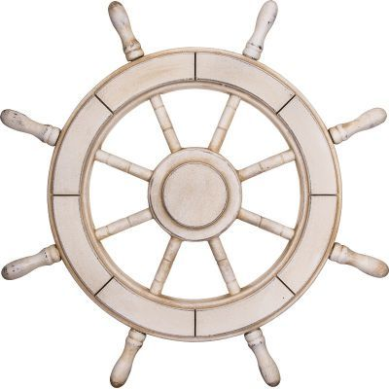

**Magellan 1.4**

PANDORA soft

Официальное руководство

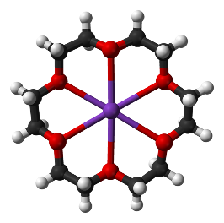

**Оглавление**

Обозначения, принятые в руководстве 4

Введение 4

1. Системные требования 5

2. Основные возможности 5

3. Краткая историческая справка, среда разработки, перспективы 7

4. Лицензия, условия распространения, риски 8

5. Чтение файлов. 9

5.1. Чтение входных файлов *.gjf и *.com 9

5.2. Чтение выходных файлов типа *.out и *.log 10

5.3. Чтение координатных файлов типа *.xyz 12

5.3.1. Сохранение отдельных геометрий xyz-файла во входной формат программы Gaussian 17

5.3.2. Кнопка B / A / D: анализ межатомных расстояний, валентных и двугранных углов 18

6. Окно модели – простая (модельная) визуализация 20

6.1. Панель инструментов 23

6.2. Меню окна модели 24

7. Меню Анализ 29

7.1. Подпункт «Плотность состояний» 31

7.1.1. Элемент управления Уровни 33

7.1.2. Элемент управления Статистика 37

7.1.3. Элемент управления Плотность 39

7.2. Подпункт Длины связей 43

7.3. Термохимия 46

7.3.1. Назначение кнопок DAT, MS Word и Выход. 51

7.4. Диаграммы реакций. 52

7.4.1. Построение диаграмм по термохимическим данным 53

7.4.2. Вкладка Стационарные точки 56

7.4.3. Вкладка Превращения 59

7.4.4. Вкладка Надписи (Точки) 62

7.4.5. Вкладка Надписи (направления) 64

7.4.6. Вкладка Оси 66

7.4.7. Вкладка Диаграмма 67

7.4.8. Построение диаграммы. 70

7.4.9. Сохранение диаграммы. 71

7.4.10. Кнопка Файл типа .dgr. 72

7.4.11. Кнопка Вручную 77

8. Пункт меню Результаты из меню Анализ 78

8.1. Оптимизация геометрии – пункт Opt 79

8.2. Частотный анализ – пункт Freq. 82

8.2.1. Исследования спектров ИК, КР и ККД 85

8.2.2. P- и U-деполяризация 92

8.2.3. Сохранение данных: меню Файл 95

8.3. Расчет внутренней координаты реакции – пункт IRC 96

8.3.1. Элементы управления – кнопки Подробнее, График, Экспорт, Excel и B / A / D. 101

8.4. Сканирование – элемент Scan 107

8.4.1. Элементы управления – кнопки Энергия, Подробнее, Рельеф, Экспорт, Excel и B / A / D 109

8.5. Анализ траекторий молекулярной динамики – пункт Trajectory 116

8.5.1. Элементы управления - кнопки Энергия, Подробнее, Экспорт, Excel и B / A / D. 118

8.6. Исследование возбужденных состояний – пункт UV-Vis 123

8.6.1. Элементы управления – кнопки Спектр, Подробнее, Экспорт, Excel 128

8.7. Анализ химических сдвигов ЯМР – пункт NMR 132

8.7.1. Элементы управления – кнопки Спектр, Свойства, Экспорт, Excel 134

8.8. Заряды 140

8.8.1. Элементы управления – кнопки Подробнее, Гистограмма, Экспорт, Калькулятор, Модель и Excel. 142

9. Транслятор. 150

10. Создание расчетной сессии 155

Заключение 157

# **Обозначения, принятые в руководстве**

**ВНИМАНИЕ!** – так выделено предупреждающее сообщение, с которой следует обязательно ознакомится. Она поможет избежать ошибок и сбоев при некорректных действиях

**СОВЕТ!** – так обозначена информация, в которой содержатся полезные рекомендации по наиболее эффективному использованию программы и ее элементов

**ПРЕДУПРЕЖДЕНИЕ!** – так обозначены места, которые связаны с некоторыми особенностями работы программы и на которые следует обратить внимание

Красным цветом с подчеркиванием выделены наименование кнопок, описанных в руководстве, что облегчит зрительную навигацию по тексту

*Зеленым курсивом* выделены наименования секций, групп, полей в программе

**Сиреневым жирным шрифтом** отмечены элементы пунктов меню, а также некоторые элементы управления, относящиеся к настройке интерфейсов

# **Введение**

Magellan 1.4 – программная среда для интерпретации и визуализации данных квантово-химических расчетов, выполненных с помощью программ Gaussian реализаций Gaussian 98, Gaussian 03, Gaussian 09, Gaussian 16, а также для формирования и преобразования молекулярных структур, заданных в декартовых координатах или с помощью Z-матриц. Дополнительно программа способна выполнять простые манипуляции с атомными координатами, энергиями и другими массивами данных, позволяя формировать отчеты и протоколы со статистикой и оценкой трендов изменения свойств системы, как функции ряда переменных. Основное назначение программы Magellan 1.4 – быстро извлекать ценную информацию из out / log – контейнеров программы Gaussian и представлять ее в удобном для интерпретации виде, преобразовывать в соответствии с предлагаемыми схемами и сохранять в одном из предусмотренных форматов с целью дальнейшего использования.

# **Системные требования**

Программная среда Magellan 1.4 разрабатывалась преимущественно для персональных (настольных) компьютеров со средними ресурсами, поэтому требования к аппаратному и программному обеспечению минимальны:

1. Процессор Intel/AMD или любой иной с тактовой частотой не хуже, чем 1 ГГц;

2. Оперативная память DDR2 / DDR3 / DDR4 или выше общим объемом не менее 512 Мб

3. Жесткий диск с выделенным свободным местом не менее 200 Мб

4. Манипуляторы клавиатура и мышь

5. Монитор с разрешением не менее 1024 х 768 и видеоадаптер, поддерживающий соответствующий режим работы дисплея.

5. Установленный офисный пакет Microsoft Office версий XP, 2003, 2007, 2010, 2013 или 2016.

Программа Magellan совместима с большинством программ и драйверов общего назначения, в том числе с системными приложениями. Конфликты не выявлены.

# **Основные возможности**

Среди основных возможностей:

1. Чтение нативных входных файлов программы Gaussian *.gjf и *.com, содержащих сведения о геометрии молекулярной системы и методах расчета;
2. Чтение и интерпретация выходных нативных файлов *.out / *.log программы Gaussian, содержащих результаты расчета;
3. Чтение файлов *.out и *.log поточно – программа перечитывает несколько открытых на выбор пользователем файлов;
4. Чтение файлов в формате *.xyz, содержащих как одну, так и несколько геометрий (часто файлы таких типов генерируют различные программы молекулярной динамики, записывая в них промежуточные траектории в формате молекулярных координат);
5. Сохранение распознанной геометрии системы на диск в формате входных данных программы Gaussian как в виде отдельно взятого файла, так и поточное сохранение нескольких файлов без запроса имени у пользователя путем добавления суффикса к прочитанным файлам. Молекулярная геометрия может сохраняться в виде декартовых координат и в форме Z-матрицы;
6. Создание и сохранение на диск расчетных списков (только под операционную систему Windows) в виде bcf- и bat-пакетов;
7. Визуализация распознанных геометрических образов молекулярных систем в GDI контексте (не OpenGL) в виде псевдо 3D-моделей, трансформация с помощью простейших манипуляций в системе координат – повороты, вращения, сдвиги, масштабирование и проч.;
8. Интерпретация основных свойств:

А. Оптимизация геометрии;

Б. Расчет частот;

В. Сканирование поверхности потенциальной энергии;

Г. Внутренняя координата реакции;

Д. Траектории и энергии молекулярной динамики;

Е. Возбужденные состояния;

Ж. ЯМР;

З. Заряды и электростатические свойства.

Доступны основные данные для каждого из реализованных

маршрутов:

А. Энергии (оптимизация, сканирование, внутренняя координата реакции, молекулярная динамика, возбужденные состояния);

Б. Эволюция геометрии (оптимизация, сканирование, внутренняя координата реакции, молекулярная динамика);

В. Колебательные частоты, интенсивности ИК, КР (расчет частот);

Г. Энергия возбуждения, сила осциллятора (возбужденные состояния);

Д. Спектры (расчет частот, возбужденные состояния, ЯМР);

Е. Химические сдвиги, магнитная восприимчивость, спин-спиновое взаимодействие (ЯМР);

Ж. Заряды, полученные по различным расчетным схемам, дипольные моменты, спиновый плотности и электростатические потенциалы

1. Плотность состояний – последовательное размещение «полок» МО с возможностью масштабирования и простого редактирования, а также получения информации статистического характера при пакетной загрузке нескольких файлов с данными о заселенности;
2. Статистика межатомных расстояний – доступна для входных и выходных файлов программы Gaussian;
3. Энергетические диаграммы реакций, построенные на основе расчетных данных или введенных пользователем, предусмотрена возможность изменять стили и делать простое редактирование. Используется контекст GDI (не OpenGL).
4. Термохимические расчеты: пользователь загружает в секции реагентов и продуктов соответствующие расчетные файлы, получая на выходе энергию (энтальпию) процесса. При загрузке данных с частотным анализом также выходит информация об изменении энтропии, свободной энергии и теплоемкости.
5. Транслятор, позволяющий транслировать координаты атомов в 3-х направлениях для создания пространственно-протяженных упорядоченных объектов, например, кристаллов, олигомеров, одномерных нитей графена и т.д. с сохранением геометрии в формате входных данных программы Gaussian.

# **Краткая историческая справка, среда разработки, перспективы**

Работа над программой ведется с конца 2014 года. Первоначально она задумывалась как небольшая утилита для извлечения полезной информации из расчетных файлов программы Gaussian (*.out, *.log), но по мере написания стало очевидным необходимость превращения ее в полноценное приложение с визуализатором, графическими и табличными данными. Отсутствие визуального контроля затрудняет понимание, способно вызвать путаницу («а какой, собственно, файл открыт?»), графические зависимости изменения энергии, геометрических параметров, а также эволюция других физико-химических свойств имеют первостепенное значение для исследователя. Поэтому ограничиваться одной лишь выжимкой по схеме «энергия-дипольный момент-заряды-…» нецелесообразно. Польза такой утилиты будет минимальная. Напротив, разносторонняя программа, способная работать как конструктор, интерпретатор, визуализатор, интеллектуальный аналитик, генератор сценариев – область самых высоких приоритетов. Таковы приоритеты и цели при разработке Magellan. Программа написана в «архаичной», но все еще широко популярной среди народных масс среде Delphi 7. «Семерка» полюбилась в основном из-за своей стабильности, универсальности и интуитивной легкости в работе. Все инструменты разработчика всегда под рукой, удобно настроенный интерфейс позволяет быстро и качественно создавать приложения высокой сложности и производительности. По производительности программы, написанные и оптимизированные в среде Delphi могут поконкурировать с такими монстрами как Mathcad и Mat Lab. На сегодняшний день силами адептов семерки (но не силами разработчиков) поддерживается в актуальном состоянии почти вся архитектура программной среды: компилятор, отладчик, менеджеры памяти, системные библиотеки для взаимодействия с операционными системами. Многочисленны дополнительные компоненты и модули, позволяющие сделать приложение менее уязвимым и более нарядным. Качественно написанная и отлаженная программа будет стабильно работать в операционных системах семейства Windows еще долгие годы (в настоящее время такие приложения успешно интегрируются в Windows 2000, XP, Vista, 7, 8, 10). Успешно означает работу без аварийных завершений, сбоев, утечек памяти. Если программа «схлопывается», то чаще всего из-за ошибок в исходном коде или из-за некорректных действий пользователя («просят ввести число – он вводит букву»). Однако на дворе XXI век, технологии стремительно оставляют старые веяния позади. Тот, кто стоит на месте, фактически движется назад. Чтобы хотя бы оставаться на месте и не отставать от локомотива прогресса – надо быстро бежать – воистину пророческие слова Л. Кэрролла. Программа будет медленно переходить на новые рельсы, для этого Delphi 7 уступит место торжествующему лидеру современности – Embarcadero RAD Studio. Это, несомненно, положительно скажется на быстродействии и стабильности. Затем, очередь дойдет до нестандартных компонентов, которые вдохнут новую жизнь в элементы управления: меню, многочисленные кнопки и переключатели, сделают интерфейс привлекательным и более простым (всплывающие подсказки, динамические линки, перенаправляющие в нужные части программы, контекстно-зависимая справка). И наконец, третий шаг – оптимизация программного кода, сокращение или уничтожение лишних (паразитических) действий, отнимающих ресурсы и время. Программа будет детально оттрасирована на предмет лишних циклов, ненужных процедур, не использующихся или не рационально использующихся переменных и констант. Ряд статических компонентов перекочуют в стан динамических и будут создаваться и уничтожаться по мере необходимости, это поможет высвободить небольшую толику ресурсов, сделав приложение более компактным и быстрым. И наконец, внедрение OpenGL позволит на существенно более изящном и реалистичном уровне визуализировать молекулярные модели, орбитали, поверхности изоэлектронной плотности, 3D-поверхности потенциальной энергии. Но пока это только будущее.

# **Лицензия, условия распространения, риски**

Программа версии 1.4 бесплатна для всех желающих, может распространяться свободно. Однако свободное распространение более новых версий, вероятно, будет ограничено сотрудниками и подразделениями ННГУ им. Н.И. Лобачевского. Программа версии 1.4 несмотря на многочисленные тесты (протестирована на более чем 200 файлах) может в редких ситуациях генерировать необработанные исключения (деления на 0, попытка взять arcsin или arccos от числа, большего 1 или меньшего -1 и проч.), а также исключения, связанные с некорректными действиями пользователя (вместо числа ввел в поле букву или неопознанный символ). Возможны исключительные ситуации при попытке прочитать некорректный файл или необычный с точки зрения содержания (гибридные алгоритмы, мультишаговые задачи и проч.). В связи с этим пользователь несет все риски, связанные с возможностью получения некорректной информации и ее дальнейшего изложения в публичных материалах. Создавая тот или иной блок, программа массивно тестируется на предмет выявления ошибок и исключительных ситуаций. Малейшее несоответствие устраняется. Блок считается завершенным если программа выдерживает все тесты не выдав ни одного предупреждения или исключения. Периодически контролируется память с точки зрения появления утечек.

# **Чтение файлов.**

Программная среда Magellan 1.4 ориентирована на программу Gaussian и, как следствие, разработана с привила чтение файлов соответствующих типов – входных файлов с расширением *.gjf и *.com и выходных с расширениями *.out и *.log.

* 1. Чтение входных файлов *.gjf и *.com

Magellan 1.4 способен «распознавать» типичное содержание входных заданий программы Gaussian, включающих обычно секцию команд и молекулярную геометрию. При этом идентификация атомных центров, заголовков и маршрутов не привязана к отдельным позициям и форматам представления текстовых данных – это было бы неудобно для пользователя – она считывает типизированные последовательности, не привязываясь к конкретному местоположению элемента, переменной или разделителя. Программа способна распознавать Z-матрицы, записанные в различных формах, декартовы координаты, а также их комбинации.

Чтение файлов однократное: за один сеанс работы диалогового окна может быть открыт только один файл. Чтобы прочитать файл выполните следующие действия: из главного меню выберите пункт **Файл**, а из раскрывающегося списка подпункт **Открыть**. Откроется диалоговое окно Проводника Windows, предлагающее выбрать требуемый файл. В процессе чтения в статусной строке будет показан прогресс в виде ярко-зеленого индикатора. Обычно входные файлы прочитываются настолько быстро, что этот индикатор невозможно отследить. Исключения составляют gjf-файлы, включающие Z-матрицу с большим числом переменных (несколько сотен). В этом случае прогресс будет заметен. Время чтения таких файлов пропорционально квадрату числа переменных. В отличие от Z-матриц, время чтения декартовых координат минимально даже для систем из нескольких тысяч атомов. Чтение смешанной формы молекулярных координат опять-таки лимитируется в основном числом матричных переменных.

**ВНИМАНИЕ!** *Не предпринимайте никаких действий, пока идет чтение файла: не пытайтесь «обработать» его заранее – пока чтение не завершилось полностью попытка проанализировать файл на лету сгенерирует лишь сообщение об ошибке. Завершение чтения файла знаменуется исчезновением зеленого индикатора прогресса чтения и появления на его месте информации о числе атомов и переменных, а в крайнем левом поле будет сообщение Ready*:



*Только после этого можно приступать к анализу и прочим манипуляциям*.

Переменные могут содержаться не только в Z-матрице, но и в декартовых координатах, они имеют точно такой же статус, как и переменные Z-матрицы и отдельно не отображаются. Число переменных в статусной строке обозначает суммарное число переменных при описании всей молекулярной геометрии.

Если молекула содержит мнимые (виртуальные) атомы, то они также будут включены в число атомов.

* 1. Чтение выходных файлов типа *.out и *.log

Чтение выходных файлов с расширениями *.out и *.log возможно осуществлять в двух режимах: однократном – за один сеанс работы с диалоговым окном разрешается открыть только один файл и поточной – за один сеанс возможно прочтение нескольких файлов (вплоть до нескольких десятков и даже сотен). Доступ к первому режиму осуществляется по аналогии с п. 5.1. Чтобы прочитать сразу несколько файлов из пункта **Файл** главного меню следует вызвать диалог **Открыть файлы**:

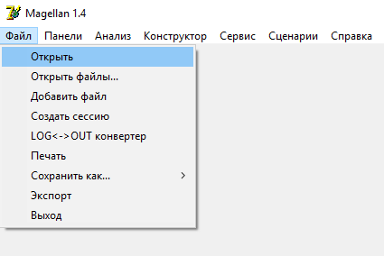 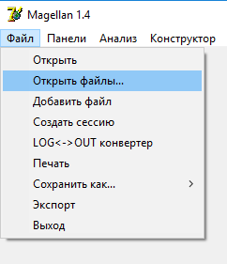

Рис. 1. Режим одиночного (однократного) чтения файлов слева и поточного (справа)

В случае одиночного режима пользователю предлагается выбрать один файл с расширением out или log.

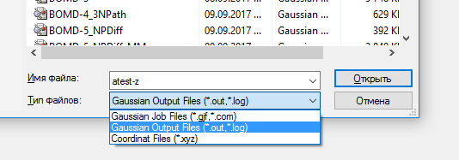

В списке Тип файлов следует выбрать Gaussian Output Files (*.out,*.log). Прогресс чтения можно отслеживать по ярко-зеленому индикатору в статусной строке. После того, как индикатор исчезнет, а на его месте появится сообщение о числе атомов и количестве циклов, процесс чтения завершен – можно приступать к анализу. Обязательно нужно дождаться корректного завершения чтения файла. Преждевременные попытки проанализировать читающийся файл сопряжены с рисками получить аварийное завершение.

Время чтения файлов типа Out/Log зависит в основном от двух факторов: 1) размера самого файла, в Мб 2) числа циклов (оптимизации, сканирования, динамики). Большие по размеру файлы читаются всегда дольше. Это обусловлено механизмом работы программы: каждый читаемый файл копируется в отдельную директорию, где он меняет атрибуты и уже только после этого прочитывается. Файлы размером больше 100 Мб могут читаться от полминуты до нескольких минут в зависимости от быстродействия жесткого диска и скорости чтения-записи персонального компьютера. Чтение одного файла размером 2-10 Мб обычно занимает не более 5-10 секунд в зависимости от аппаратного быстродействия. Поточное чтение обычно более быстрое (в перерасчете на один файл), чем для однократного диалога. В среднем выигрыш во времени в 1.2-1.5 раз, однако недостаток поточного чтения заключается в невозможности визуализировать читаемые данные – в версии 1.4 доступны исключительно анализ и статистика.

**ВНИМАНИЕ!** *Не следует пытаться прочитать огромное количество файлов общим объемом больше 300-400 Мб или общем количеством более 80-100 шт. Риск получения аварийное завершение тем выше, чем более разнообразный контент предлагается программе и чем больше файлов загружается за раз. Оптимально за один сеанс потокового чтения загружать в систему не более 20-30 файлов. В этом случае программа может работать стабильно. Однако от исключительных и аварийных ситуаций и в этом случае нельзя быть застрахованным на 100%.*

Признак завершения чтения системы из нескольких файлов – отсутствие зеленого индикатора и сообщение Ready в левом секторе статусной строки. При этом в отличие от одиночного чтения out/log-файлов, на месте зеленого индикатора появится информация о количестве прочтенных систем.



* 1. Чтение координатных файлов типа *.xyz

Файлы *.xyz широко распространены для хранения декартовых координат, а также как способ сохранить эволюцию системы в процессе преобразований и динамики. Файлы данных типов могут включать как одну геометрическую топологию, так и серию последовательно записанных геометрий, разделенных друг от друга одной иди несколькими служебными или пустыми строками. Структура файла такова:

…

N 0.002342 0.456734 -1.113412

O -0.742301 -0.234653 0.567445

H 0.972340 1.005233 -0.467854

H -0.490875 -0.934561 0.888734

…

// служебные или пустые строки (от одной до нескольких десятков)

…

…

N 0.012856 0.263132 -1.211235

O -0.775863 -0.342133 0.629324

H 0.818963 0.942322 0.002341

H -0.560885 -1.102352 0.697256

…

Программа Magellan 1.4 может читать как одну единственную геометрию, так и все топологии, содержащиеся в файлах данных типов.

Для того чтобы прочитать файл xyz необходимо выбрать пункт **Файл** главного меню и подпункт **Открыть**. Помните, файлы xyz можно прочитать только в одиночном режиме.

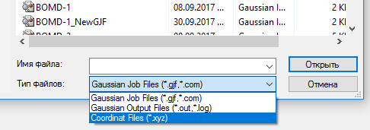

После загрузки файла в систему появится следующее диалоговое окно:

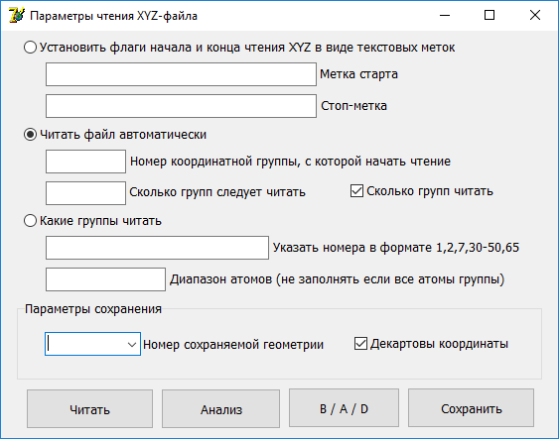

Рис. 2. Диалоговое окно выбора режима чтения и сохранения файлов xyz

Файлы xyz также предварительно копируются, поэтому при чтении больших по размеру файлов (примерно больше 10 Мб) данное диалоговое окно может появляться с незначительной задержкой. Это нормально.

Данное окно позволяет пользователю выбрать режим чтения геометрических топологий (окно появляется в любом случае – даже если в файле одна единственная геометрия).

Если в файле одна геометрия и пользователь в этом уверен, самый быстрый способ обработать его – нажать кнопку Читать при выбранном переключателе Читать файл автоматически.

Если геометрий много, то сложно знать наверняка сколько их точное количество. Для получения точной статистики сколько геометрий и атомов в системе служит кнопка Анализ. Нажав на нее, появится окно:

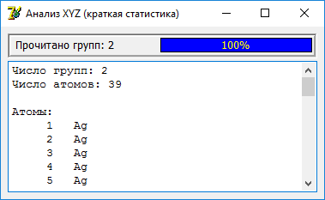

Рис. 3. Окно анализа xyz-файла

В зависимости от размера xyz-файла время анализа может различаться и доходить до нескольких минут для случая нескольких тысяч геометрий. Прогресс анализа можно отслеживать по ярко синему индикатору в окне. По завершению анализа будет напечатана основная информация: число групп и число атомов, в информационном поле также указываются типы атомных центров и их порядковые номера. В конце сводки приводится размер файла и общее число прочтенных строк. Руководствуясь этими данными можно безошибочно выставлять параметры чтения файла. Однако даже если анализ сделан не был – он проводится в скрытом режиме в процессе чтения. Это необходимо для того, чтобы застраховать пользователя от возможных ошибок при вводе параметров чтения: превышения числа реально содержащихся групп (геометрий), числа атомов, неверных атомных типов. В любом случае даже если пользователь введет неверную информацию система оповестит его об этом сообщением и попросит откорректировать введенные данные.

Использование режимов чтения актуально, если имеется несколько геометрий в файле xyz и лишено смысла если геометрия единственная.

**СОВЕТ!** Если файл xyz получен на стадии работы какой-либо программы и нет уверенности, что он корректно дописан, т.е. последняя структура не повреждена, лучше после анализа последней геометрией считать не ту, которая указана в сводке, а предыдущую.

Основные режимы чтения:

1. Установить флаги начала и конца чтения XYZ в виде текстовых меток.

Этот режим полезен и работает тогда, когда в файле есть (записаны в процессе работы какой-либо программы) метки начала и конца чтения. Т.е. суть меток – «читать отсюда и дотуда» - от метки до метки включительно. Такие метки можно поместить самостоятельно, например, start перед началом чтения первой геометрии и endreading после окончания последней интересующей геометрии. Рекомендуется указать не менее 4 символов в качестве имен стартовых и финальных меток. Если одна из меток будет отсутствовать (не указана, пустое поле) – это будет воспринято программой как чтение от самого начала (если не указана стартовая метка) или до конца (если не указана финишная стоп-метка). Если не указаны обе метки будет прочитан файл целиком.

1. Читать файл автоматически

Этот режим стоит по умолчанию. Если ничего не вводить в текстовые поля и нажать кнопку Читать – будет прочитан файл целиком со всеми геометриями независимо от того, сколько их.

**ВНИМАНИЕ!** *Большие xyz-файлы могут содержать десятки и сотни тысяч геометрий. Их чтение может привести к переполнению памяти (ограничение 32 разрядных приложений) и системной ошибке. При условии огромных количеств топологий читать файл следует избирательно. Бессмысленно загружать для анализа тысячи и тем более десятки тысяч геометрий, хотя в принципе это возможно*.

Именно избирательность чтения отдельных геометрий и контролируется окном, изображенным на рис. 2.

В поле *Номер координатной группы*, с которой начать чтение следует ввести номер этой группы в целочисленном формате, никакие иные символы недопустимы. В поле *Сколько групп следует читать* (при установленном флажке Сколько групп читать) вводится число читаемых групп также в целочисленном формате. Если снять флажок, то надпись поменяется на ***До группы с каким номером читать*** – в этом случае нужно указать номер последней читаемой группы. Группы (геометрии) читаются с … по … без пропусков, подряд.

Если первое поле (*С какой группы…*) оставлено пустым чтение начнется с первой группы (геометрии), если пустым оказалось второе поле (*До группы с каким номером…* / *Сколько групп…*) файл будет прочитан до конца. Если пустыми оставлены оба поля – прочитается весь файл с первой группы до последней.

1. Какие группы читать

Этот пункт позволяет более тонко настроить параметры чтения, организовать разрывы в чтении между границами групп, выставить интервалы между читаемыми структурами. В поле *Указать номера в формате…* следует записать группы, которые должны быть прочитаны. Есть несколько способов это сделать:

1,2,3,4,8,25,17,40 – будут прочитаны данные группы

1-8 15-30 45,48, 50 65-10 – смешанная форма, содержит диапазоны и конкретные номера, диапазоны следует понимать «включительно»

-30 78 ; 100-200 4000- – данная форма означает, что будут читаться геометрии с первого по 30 (единицу допускается не писать), геометрия номер 78, группы с 100 по 200 включительно, и с 4000 до конца файла.

При этом порядок указания номеров групп не имеет значения – система сама упорядочит введенные данные и прочтет геометрии в правильной последовательности. Разделителями между номерами групп могут быть пробелы, запятые или точки с запятой. Программа поддерживает криптозапись на специфическом внутреннем формате, некоторые примеры:

5#10#50 – будут прочитаны 50 структур, начиная со структуры номер 5 через каждые 10 структур. Первый символ в такой записи означает номер стартовой структуры, второй символ указывает на период (т.е. через сколько геометрий читать), третий – сколько структур читать. Частный случай криптозаписей – символьная идентификация, позволяющая сократить запись такого вида и упростить ее использование. Практика показывает, что интервалы как правило выбираются в виде целых чисел. Например, запись 5#10#50 в символьном эквиваленте: 5D50 (D – указатель на десятки). В таблице 1 указаны другие возможные значения символов и их эквиваленты в криптозаписи:

Таблица 1. Связь криптов и символов

|  |  |  |  |  |  |  |  |  |
| --- | --- | --- | --- | --- | --- | --- | --- | --- |
| Символ | E | R | D | Q | N | S | H | P |
| Крипт | #2# | #5# | #10# | #20# | #50# | #100# | #200# | #500# |
| Значение | 2 | 5 | 10 | 20 | 50 | 100 | 200 | 500 |
| Символ | T | | U | | X | |  | |
| Крипт | #1000# | | #5000# | | #10000# | |  | |
| Значение | 1000 | | 5000 | | 10000 | |  | |

Т.е. запись 4#5#40 эквивалентна 4R40 и означает, что будут прочитаны 40 геометрий через каждые 5 начиная с геометрии под номером 4 (включительно).

Крипты, символы, отдельно взятые номера групп, диапазоны могут использоваться совместно. Не стоит бояться повторно ввести один и тот же номер несколько раз – программа автоматически фильтрует ошибки и повторения.

Если в это поле ничего не ввести (оставить пустым) будут прочитаны все группы.

Следующее поле – *Диапазон атомов* позволяет пользователю избирательно посмотреть не на всю геометрию, особенно если она сложная, а на интересующие фрагменты (простетические и функциональные группы, активные центры в составе многоатомных комплексов и т.д.).

Синтаксис ввода аналогичен тому, который описан для поля ввода номеров геометрий (отдельные номера атомов, диапазоны, крипты и символы). Однако для данного поля также можно указать тип атомного центра в скобках, например, (Mg,N) или (Ge) и т.д. Символы элементов отделяются друг от друга пробелами или запятыми. Запись (Mg,N) означает, что все атомы азота и магния будут прочитаны. Если будет указан несуществующий элемент в системе, программа выдаст предупредительное сообщение и попросить исправить введенные данные. Все возможные способы указания атомных центров сочетабильны между собой, например, такая запись вполне уместна (Mg,N) 2-4 ; 16, 48#2#4 – будут прочитаны атомы магния и азота, а также атомы с номерами 2-4, 16, 48, 50, 52, 54 и 56. Даже если атомы Mg и N попадут в эти номера, это не вызовет ошибки, повторы будут отсечены.

Не заполнение этого поля (указания атомов) равносильно чтению всех атомных центров.

* + 1. Сохранение отдельных геометрий xyz-файла во входной формат программы Gaussian

Прочитанный и распознанный файл типа *.xyz может быть преобразован и сохранен на диск в формате входного файла программы Gaussian с расширением *.gjf. Для этого в окне Параметры чтения XYZ-файла (рис. 2) необходимо выбрать номер сохраняемой геометрии и предпочтительный формат записи молекулярной геометрии: декартовы координаты при наличии флажка на соответствующем пункте или Z-матрица при снятом флажке.

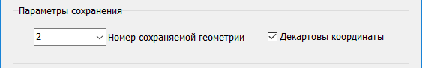

После этого нажать кнопку Сохранить. Откроется стандартное диалоговое окно Проводника Windows, предлагающее сохранить файл, предварительно указав уникальное имя.

* + 1. Кнопка B / A / D: анализ межатомных расстояний, валентных и двугранных углов

Для файлов xyz, включающих несколько геометрий (больше одной) доступна возможность слежения за изменением структурных параметров между любыми атомными центрами, входящими в систему – длин связей, точнее межатомных расстояний, углов (как валентных, так и произвольных), построенных на трех атомных центрах и двугранных углов, образованных четырьмя атомными центрами.

Для этого следует вначале прочитать файл xyz с несколькими геометриями. Затем нажать кнопку B / A / D. Появится диалоговое окно (рис. 4).

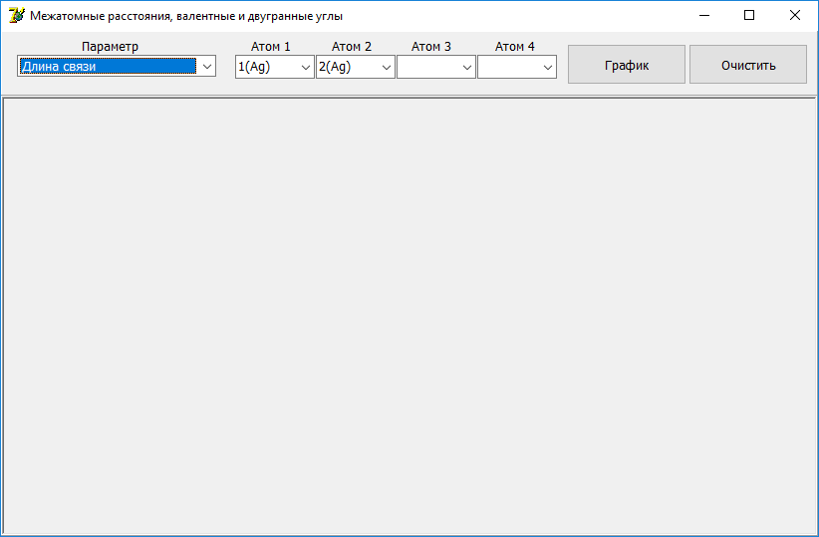

Рис. 4. Диалоговое окно анализа межатомных расстояний, валентных и двугранных углов

Предлагается выбрать интересующий тип параметра: Длина связи, Валентный угол или Двугранный угол с помощью элемента управления Выпадающий список (выделен синим на рисунке).

Четыре поля, каждый из которых также является выпадающим списком, позволяют выбрать интересуемые атомы, являющиеся опорными точками для связи (атомы 1 и 2), валентного угла (атомы 1, 2 и 3) и двугранного угла (все выбранные центры).

В этих полях центры записаны в формате N(X), где N – номер атомного центра в молекуле, Х – символ химического элемента. В случае валентного угла угловым атомом должен служить атом номер 2. Двугранный угол, построенный на атомах A B C и D – угол между плоскостями ABC и BCD.

Если кнопка График неактивна, значит не выбран один из центров. Например, для двугранного угла если не выбрать атом 3, кнопка будет неактивной. Нельзя вместо атома 3 выбирать атом 4. Должна соблюдаться последовательность. Поля *Атом1* и *Атом2* строго необходимы для анализа длин связей, *Атом1*, *Атом2* и *Атом3* (но не *Атом4* вместо *Атома3*) для анализа изменения валентного угла, все поля сразу – для двугранных углов.

После нажатия на кнопку График на свободном поле должна отобразиться графическая зависимость изменения любого из выбранных структурных параметров от номера шага, цикла, точки, реакционной координаты и т.д. Для xyz-файла в качестве аргумента выступает номер геометрии. Пример такого графика представлен на рис. 5.

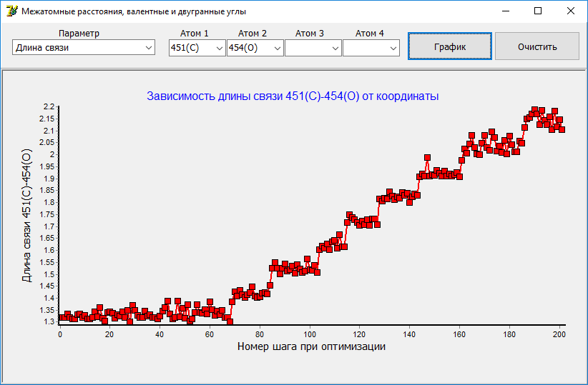

Рис. 5. Пример построенного графика (эволюция межатомного расстояния для атомов №451 и 454

**ПРИМЕЧАНИЕ!** В качестве названия оси Х выступает «Номер шага при оптимизации». Это характерно для всех типов вычислений – оптимизации геометрии, динамики, сканирования, расчета внутренней координаты, в том числе и для анализа xyz-файлов, где нет никакой оптимизации. Это не должно смущать и возникло чисто исторически.

Длины связей (межатомные расстояния) изображаются линией красного цвета, валентные углы – зеленой, а двугранные углы – синей. Это позволяет быстрее идентифицировать результаты и предотвращает путаницу.

Каждое нажатие кнопки График приводит к построению нового графика под уже имеющимся или в самом верху канвы, если не было построено ни одного графика до этого.

Кнопка Очистить предназначена для очищения всей канвы от всех построенных графиков.

Время построения графика зависит от числа шагов. При этом время на построения графика для изменения двугранных углов самое большое, для длин связей самое маленькое. Обычно до 100 точек, построение занимает не более 0,2-1 секунд для длин связей и 1-3 секунд для двугранных углов, если точек порядка 1000, то около 2-5 секунд для длин связей и 4-10 секунд для двугранных углов.

**ВНИМАНИЕ!** *В процессе построения не нажимайте кнопки График и Очистить. Это очень важно. Отрисовываемый график – динамически создающийся объект и неоднократный вызов может привести к конфликту имен создаваемых объектов, что в конечном счете приведет к аварийному завершению приложения. Дождитесь, когда график отобразится на форме*.

Возможно изменение масштаба. Для этого выделите участок кривой (скопление точек) левой кнопкой мыши с верхнего левого угла до нижнего правого. Вернуть масштаб к исходной позиции можно с помощью «обратного» выделения: выделение левой кнопкой мыши следует вести от нижнего правого угла вычерчиваемого прямоугольника к левому верхнему (или, другой способ, от нижнего левого угла выделяемого прямоугольника к верхнему правому углу). График, как с измененным, так и с оригинальным масштабом можно двигать в любом направлении: вверх, вниз, вправо, влево, по диагоналям. Для этого следует зажать правую кнопку мыши на графике и тащить в нужном направлении. Отпуская правую клавишу, график перестает двигаться.

# **Окно модели – простая (модельная) визуализация**

Прочитанный и распознанный файл может быть визуализирован в модельном окне Вид. Для этого после завершения чтения в главном меню программы следует выбрать пункт **Панель** и из раскрывающегося списка выбрать **Модель**.

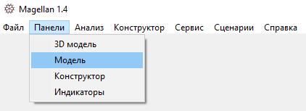

Откроется окно с примитивным псевдотрехмерным изображением распознанной структуры.

**ВНИМАНИЕ!** *Визуализация в версии 1.4 возможна только в случае одиночно читаемых файлов (Файл – Открыть)*.

Пример визуализатора в действии изображен на рис. 6.

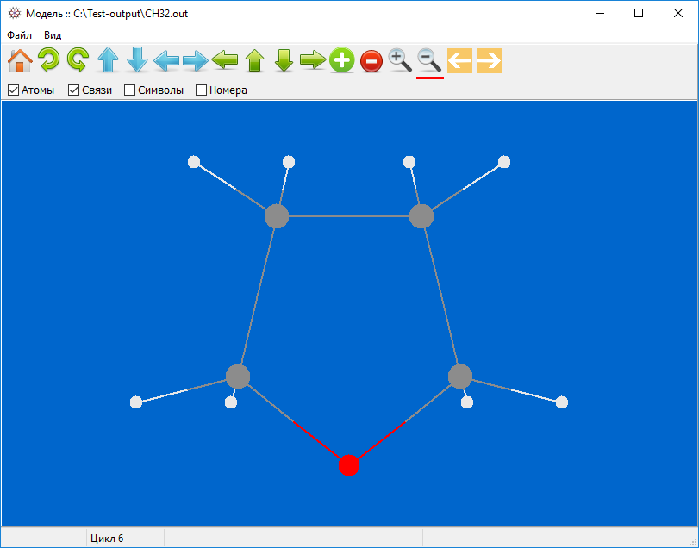

Рис. 6. Примитивный модельный визуализатор Magellan 1.4 (изображена молекула ТГФ)

Наименование и полный путь к открытому файлу показан в заголовочной части окна (Модель :: C:\Test-output\CH32.out). Окно имеет меню с пунктами **Файл** и **Вид**, а также статусную строку, в которой приводится некоторая полезная (а также отладочная) информация.

Визуализировать можно все типы файлов, читаемые из меню **Файл**. Молекула выглядит как система точек разного радиуса, соединенных линиями – связями. Информация о радиусе элементов-центров, цветах и дистанциях отсечения – наибольших дистанциях, превышая которые, связь не изображается (считается, что атомы на таком расстоянии изолированы друг от друга) – содержится в файле SYSTEMSPAR.prm. Этот файл расположен в корневом каталоге программы и инициализируется (загружается) в момент запуска. При необходимости данные в нем можно отредактировать, например, изменить радиусы элементов-атомов, цвета (в RGB), дистанции отсечений.

Примитивный модельный визуализатор – контекстная среда, использующая средство разработки GDI (Graphic Device Interface), и аппаратно практически не зависит от видеоакселератора. Быстродействие напрямую определяется производительностью центрального процессора, преимущественно тактовой частотой. Скорость обработки информации сильно зависит от размера системы. До 100 атомов процесс манипуляции координатами осуществляется практически без задержки (на средних и мощных компьютерах). Для более крупных систем может наблюдаться задержка.

Наиболее ресурсоемкая операция и время-затратная в то же время – первая прорисовка. Манипуляции типа повороты, вращения, сдвиги, смещения и изменение масштаба требуют в несколько раз меньше ресурсов, поэтому этот процесс осуществляется практически безболезненно даже для систем с несколькими сотнями атомов. Однако при исследовании эволюции системы (оптимизация, динамика, внутренняя координата и проч.) при переходе от шага к шага происходит перерисовка и этот процесс, опять-таки сопряжен с увеличенным временем задержки и большей возможной загрузкой процессора.

Окно Модели включает Основное меню с двумя пунктами **Файл** и **Вид**, панель инструментов, Рабочую область и Строку состояния (статусную строку).

В панели инструментом помимо манипуляторов поворота и масштабирования присутствуют 4 чек-бокса, предназначенные для отображения (активации) одного или нескольких элементов: атомов (1-ый чек-бокс), связей (2-ой чек-бокс), символом элементов (3-ий чек-бок) и номеров атомов так, как они следуют в прочтенном файле (4-ый чек-бокс). Все эти элементы работают независимо.

Пример ниже соответствует всем активированным чек-боксам.

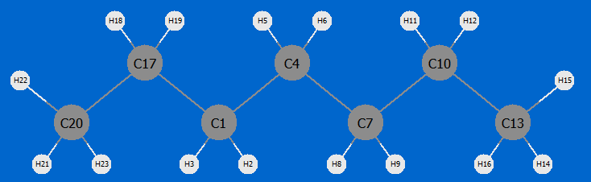

Рис. 7. Фрагмент из окна модели при всех активированным чек-боксах на главной панели инструментов. Показаны атомы с символами элементов и номерами (изображена молекула гептана)

**СОВЕТ!** Радиус атомов водорода много меньше других атомов, в частности углерода, азота и кислорода. Поэтому надписи могут быть при стандартной загрузке очень мелкими, нечитаемыми. Для того, чтобы это исправить следует растянуть окно модели на весь экран, затем нажать несколько раз клавишу «+» на клавиатуре, убедившись, что молекула занимает всю область окна, а затем использовать сочетание Ctrl + «+» для того, чтобы увеличить сами «шарики» - надписи увеличатся автоматически. Такой прием следует использовать также в случае, когда надо отобразить иную текстовую информацию в модельном окне (например, величины зарядов).

* 1. Панель инструментов

Панель инструментов имеет вид:



 «Домик» - возврат в исходное положение. В версии 1.4 работает только для внутренней координаты реакции, возвращая геометрию к точке, соответствующей переходному состоянию.

 Поворот молекулы в плоскости экрана по часовой стрелке

 Поворот молекулы против часовой стрелки в плоскости экрана

 Поворот перпендикулярно плоскости экрана вверх

 Поворот перпендикулярно плоскости экрана вниз

 Поворот перпендикулярно плоскости экрана влево

Поворот перпендикулярно плоскости экрана вправо



Сдвиг (смещение) всей системы влево



Сдвиг (смещение) всей системы вверх



Сдвиг (смещение) всей системы вниз



Сдвиг (смещение) всей системы право



 Увеличение радиуса атомного центра

Уменьшение радиуса атомного центра



 Общее масштабирование (увеличение масштаба)

 Общее масштабирование (уменьшение масштаба)

Управление эволюцией - шаг назад



Управление эволюцией - шаг вперед



Красная полоска под элементом показывает текущее положение курсора по отношению к данным элементам.

ПРИМЕЧАНИЕ! Элементы управления работают по принципу «нажал-выполнил», т.е. однократное нажатие приводит к однократному выполнению процедуры. Для поворота молекулы или иного действия требующих больших преобразований удобнее использовать клавиатуру.

Курсорные стрелки – управляют перемещением (вращениями) системы в плоскости перпендикулярной плоскости монитора в соответствующих направлениях. Клавиша Del заставляет вращаться систему против часовой стрелки в плоскости экрана, а End – в противоположном направлении. Общее масштабирование сцены возможно с помощью клавиш «+» (увеличить) и «-» (уменьшить). Для масштабирования атомных центров служат сочетания Ctrl + «+» и Ctrl + «-»: увеличение и уменьшение соответственно.

Для эволюционного анализа (оптимизация, динамика и проч.) – клавиша B – шаг назад, клавиша N – шаг вперед.

Сдвиг (смещение) по экрану осуществляется с помощью сочетаний:

Ctrl + «←» - сдвиг влево

Ctrl + «→» - сдвиг вправо

Ctrl + «↑» - сдвиг вверх

Ctrl + «↓» - сдвиг вниз

* 1. Меню окна модели

В меню окна модели присутствуют только два пункта:

**Файл** и **Вид**

В подменю **Файл** включен только подпункт **Выход**, который при нажатии закрывает окно. В пункте **Вид** содержаться два подпункта:

**Представление** и **Слои**.

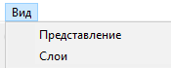

Подпункт **Представление** при нажатии при водит к появлению следующего диалогового окна:

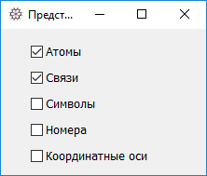

Рис. 8. Диалоговое окно Представление из меню пункта **Вид** модельного окна

Фактически это окно дублирует группу чек-боксов передней панели за исключением последнего пункта – **Координатные оси**.

Вообще данное окно синхронизировано с главной панелью, т.е. в случае если пользователь устанавливает или снимает флажок в одном из чек-боксов, соответствующие изменения синхронно происходят и в чек-боксах основной панели инструментов. Активация последнего пункта приводит к отображению координатных осей в модельном окне и к их скрытию при снятии флажка.

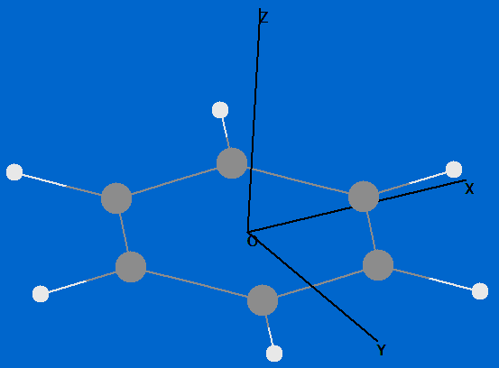

Рис. 9. Пример работы флажка Координатные оси: молекула бензола, лежащая в плоскости XOY координатной системы

Подпункт **Слои** предназначен для визуализации активных центров и сайтов в системе, а также лигандов, связанных с координационным атомом или простетической группой, но имеющих меньшее значение (а также «пептидных хвостов», гидрофобных групп, неактивных заместителей и проч.) и балластное окружение – растворитель, газовая среда. Фактически он помогает сосредоточить внимание, выделив важную часть в составе системы (активную) и второстепенную.

При активации пункта **Слои** появляется следующее диалоговое окно:

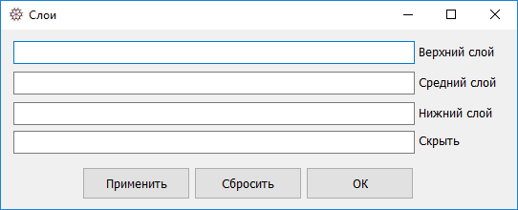

Рис. 10. Диалоговое окно «Слои» подпункта **Вид** модельного окна

Каждая строка принимает номера атомов, которые следует распределить по слоям. Верхний слой – атомы, образующие активный центр (они будут показаны в виде шаров и связей), Средний слой – атомы второстепенного значения (лиганды, неактивные группы, «хвосты» и проч. Они будут изображены в проволочной форме. Нижний слой – растворитель или самые неспецифичные атомы в системе, не играющие какой-либо роли. Они изображаются в виде очень тонких проволочек. Слой Скрыть – те атомы, которые только мешают и их нужно убрать из рассмотрения – они не показываются вообще.

При распределении атомов по слоям следует придерживаться трех правил:

1. Верхний слой не должен быть пустым – к нему должен быть приписан хотя бы один атом
2. Нельзя один и тот же атом приписывать к разным слоям
3. Все атомы должны быть охвачены, иными словами не один из атомов не должен остаться без своего слоя

Для систем, состоящих из большого числа атомов крайне неудобно и долго распределять все атомы по слоям, для сокращения лишних действий вводятся символы «все остальное» и «игнорировать слой». «Все остальное» означает, что можно распределить атомы по интересующему слою (или слоя), а для последнего использовать атомы, оставшиеся неохваченными, т.е. все оставшиеся атомы. Допустим известно, что атомы с номерами 1, 3, 17, 18, 25 и 30 составляют активную часть молекулы, а остальные можно отнести к среднему слою. Тогда нет необходимости считать какие именно атомы необходимо поместить в средний слой, достаточно разместить атомы активной группы в верхний слой, а для среднего слоя использовать принцип «все остальное». Символом «Всего остального» служит * (звездочка). Достаточно ее ввести в любое из 4-х полей. Важно помнить, что, такой символ может быть введен только один раз (т.е. только в одно из полей). Если ввести звездочку в два или более полей может возникнуть конфликт либо сработать исключительная ситуация, которая приведет к аварийному завершению. Чтобы не использовать какой-либо из слоев (допустим систему целесообразно делить не на 3, а только на 2 слоя), можно оставить его пустым или ввести знак игнорирования - %.

Номера атомов перечисляются через пробел, запятую или точку с запятой. Допустимы записи типа 2-17 (диапазон атомов со 2-го по 17-ый включительно; 21-14 (диапазон атомов с 21-го по 14-ый включительно) – порядок не имеет значения; -15 – все атомы с первого по пятнадцатый включительно; 25- – все атомы, начиная с 25-ого и до самого последнего. При необходимости можно также использовать крипты и символы (подробнее о том, что это такое – в разделе 5.3. Чтение координатных файлов *.xyz).

Если известны типы атомов, которые следует отнести к тому или иному слою, можно использовать записи типа (A,B,…) – элементы A и B будут причислены к тому слою, где будет соответствующая запись.

Разрешены всевозможные сочетания номеров, диапазонов, криптов, символов, обозначений элементов в одной строке, например:

5 2,3 11-14 ; (Ni,Cl C ) – атомы №5, 2, 3, 11, 12, 13, 14, все атомы никеля, хлора и углерода;

-6 8#3#4 44R2 (S O) 60, 61 ;69-74 88- – атомы №1, 2, 3, 4, 5, 6, 8, 11, 14, 17, 20, 44, 49, 54, 60, 61, 69, 70, 71, 72, 73, 74, атомы начиная с №88 и до конца, а также все атомы серы и кислорода.

Нажимая кнопку Применить в диалоговом окне, разбивка на слои вступает в силу – изменения будут немедленно отображены в модельном окне. Кнопка Сбросить «выключает» деление на слои, при этом поля не очищаются. Кнопка ОК завершает работу службы и закрывает окно.

Пример разбивки системы на слои.

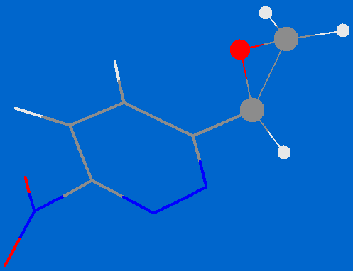

Рис. 11. Пример двухслойного представления молекулы (шестичленный цикл входит в средний слой)

А это пример трехслойного представления «развесистой» молекулы.

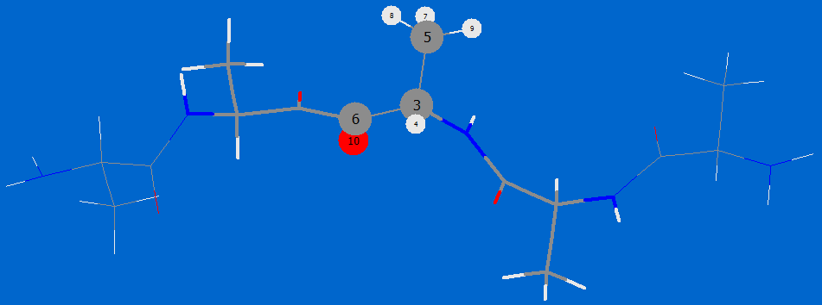

Рис. 12. Пример трехслойного представления молекулы (толстые проволочки – средний слой, тонкие - нижний)

# **Меню Анализ**

Пункт меню **Анализ** включает следующие подпункты:

- **Отчеты**

- **Результаты**

- **Плотность состояний**

- **Орбитали**

- **Длины связей**

- **ППЭ**

- **Диаграммы реакций**

- **Термохимия**

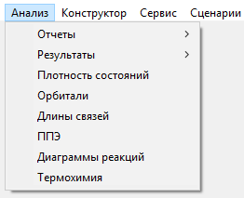

В версии 1.4 пункты **Отчеты**, **Орбитали** и **ППЭ** неактивны.

В свою очередь Подпункт Результаты содержит следующие элементы:

- **Общие**

- **Заряды**

- **Opt**

- **Freq**

- **IRC**

- **NMR**

- **UV-Vis**

- **Scan**

- **Trajectory**

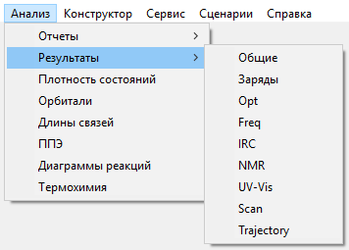

В версии 1.4. пункт **Общие** неактивен.

Каждый элемент рассчитан на анализ выходных файлов определенных типов, например, Scan – сканирование (обычное и релаксационное), Opt – оптимизация геометрии и т.д.

Если, к примеру, прочитав файл, не содержащих результатов сканирования, попытаться его проанализировать с помощью Scan система выдаст предупредительное сообщение.

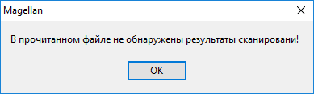

Возможен анализ при поточном чтении файлов, т.е. при загрузке одновременно нескольких файлов. В случае, если один из них (или несколько) не содержит результатов, например, оптимизации геометрии, также будет выдано предупредительное сообщение, касающееся конкретно данного файла (при обращении к элементу **Opt** подменю **Результаты**).

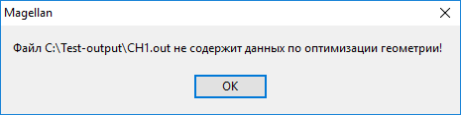

При загрузке файла и его последующем анализе предполагается, что пользователь знает о содержимом output и не ошибется в выборе нужного пункта. В будущих версиях это будет устранено – система сама будет опознавать содержимое и активировать необходимые пункты подменю.

При попытке открыть бракованный (недописанный, испорченный) файл с расширением *.out (*.log), или вообще файл стороннего приложения, программа выдаст предупредительное сообщение:

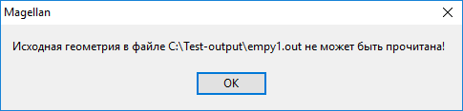

Это означает, что открытый файл нетипичен для программы – она не может распознать в нем исходную (загруженную) геометрию.

**ВНИМАНИЕ!** *Выбор того или иного пункта (****Opt****,* ***Freq****,* ***Scan*** *и проч.) при длительности процесса анализа (особенно если прочитано несколько файлов) активирует ярко-зеленый индикатор прогресса в статусной строке главного окна. Необходимо дождаться исчезновения индикатора, символизирующего окончание анализа. После этого будет сгенерировано диалоговое окно с основными собранными данными и элементами управления, предлагающими эти данные обработать, сохранить или отобразить графически*.

* 1. Подпункт «Плотность состояний»

Выбор данного элемента позволяет анализировать структуру электронных уровней: плотность состояний (размещение орбиталей по энергии) для альфа и бета-электронов, получать данные о потенциальной энергии орбиталей HOMO (ВЗМО) и LUMO (НСМО), энергетической щели между ними, выраженной в эВ. После загрузки файла типа *.out (*.log), содержащего данную информацию и выборе элемента Плотность состояний, появится следующее окно:

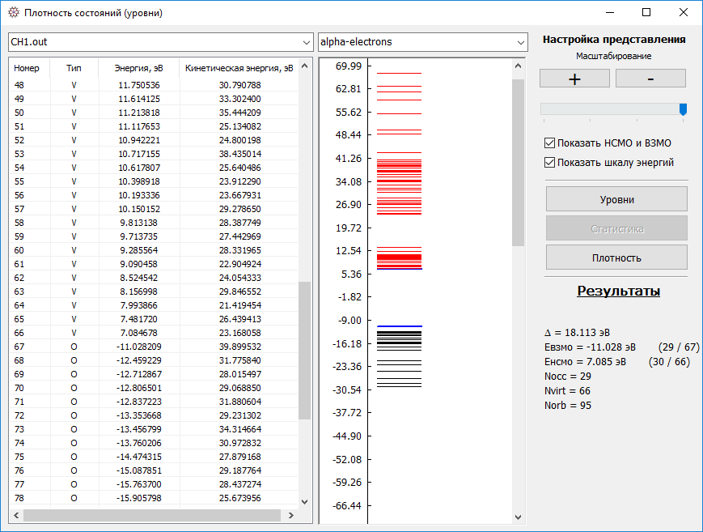

Рис. 13. Основное окно при анализе плотности состояний

Оно разделено на три секции.

Сводка (выборка) всех прочитанных из output-файла орбиталей с указанием их номера, типа (O – занятые, V – виртуальные), орбитальной энергией (в эВ) и кинетической энергией электронов на данных орбиталях (в эВ).

В секции справа от этого окна содержится графическое масштабное изображение этих уровней (в данном примере анализируются результаты для системы закрытооболочечного электронного типа, поэтому присутствуют только альфа-орбитали): черным цветом изображены занятые (О) орбитали, красным – виртуальные (V). Слева шкала энергии, выраженная в эВ. Полоса прокрутки позволяет пролистать все орбитальное пространство.

В крайней правой области имеются элементы управления – кнопки, регуляторы и переключатели.

Два чек-бокса – Показать НСМО и ВЗМО и Показать шкалу энергий влияют на представление изображения орбиталей в графическом окне: первый чек-бокс подсвечивает пограничные НСМО и ВЗМО орбитали («полочки») синим цветом, второй добавляет энергетическую шкалу. В примере на рис. 13 оба чек-бокса активированы.

Кнопки области Масштабирование с символами «+» и «-» позволяют растягивать орбитали так, чтобы можно было легче визуально анализировать электронную структуру.

Ползунок под кнопками «+» и «-» управляет точностью масштабирования: в крайнем правом положении (как на рис. 13) – наиболее грубое масштабирование, в крайнем левом – тонкое, позволяющее очень точно масштабировать «орбитальный штрих-код».

В области Результаты сведены энергии орбиталей НСМО и ВЗМО (ЕВЗМО и ЕНСМО), в эВ, их номера: первое число – номер относительно «дна», т.е. относительно самого глубоко расположенного остовного уровня (в примере это орбиталь под №95) – фактически нумерация в обратном порядке по отношению к той, которая приводится в окне списка всех орбиталей, вторая цифра после слэша (/) – номер от самой верхней виртуальной орбитали, т.е. этот номер соответствует таковому в левом окне списка орбиталей.

Дельта (Δ) – энергетическая щель между уровнями ВЗМО и НСМО, в эВ.

Nocc – число занятых орбиталей, Nvirt – число виртуальных орбиталей, Norb – общее число орбиталей.

Кнопки Уровни, Статистика и Плотность обеспечивают более глубокий и подробный анализ, связанный с плотностью состояний.

Заметим, что кнопка Статистика активна только в том случае, если было прочитано более одного файла с результатами.

* + 1. Элемент управления Уровни

При загрузке одного или нескольких файлов с результатами орбитальной заселенности и плотности возможен более тонкий сравнительный анализ. Пример того, как выглядят результаты в данном окне можно рассмотреть для случая кластеров магний с числом атомов от 1 до 18 включительно.

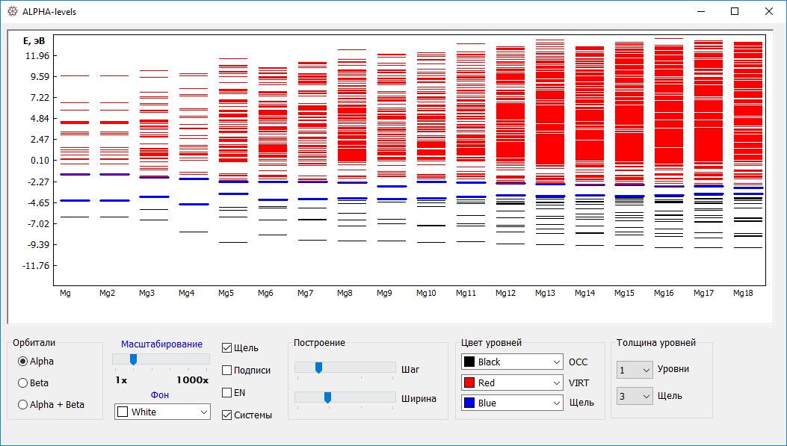

Рис. 14. Окно Уровни (ALPHA-levels)

Данное окно вмещает в себя энергетическое распределение орбиталей сразу для 18 систем – кластеров с возрастающим числом атомов магния в составе.

Черные «полочки» - занятые орбитали (О), красные – виртуальные (V). Синим выделены пограничные НСМО и ВЗМО орбитали. В данной ситуации можно видеть сужение энергетической щели между НСМО и ВЗМО с ростом размера кластера, хотя некоторые системы выбиваются из этой закономерности (например, Mg3, Mg5, Mg9).

По вертикальной оси – энергетическая шкала, в эВ, по горизонтальной – наименования систем.

По умолчанию, при первой прорисовке окна синее выделение пограничных (ВЗМО и НСМО) орбиталей снято, для активации необходимо активировать чек-бокс Щель, а в группе *Толщина уровней* (справа в нижней части) выбрать нужную толщину (на рис. 14 выбрана толщина 3). Чем больше число, тем жирнее линия («полочка»).

Здесь же также можно изменить толщину уровней (если чек-бокс Щель активирован, то это распространяется на все уровни, кроме пограничных НСМО и ВЗМО). Однако для большого числа уровней (несколько сотен) выставлять значение толщины уровней больше единицы нецелесообразно – визуально все полочки будут выглядеть слипшимися.

Секция *Цвет уровней* позволяет изменять цветовую гамму всех «полочек».

Ползунки Шаг и Ширина в группе *Построение* контролируют ширину уровней (ширину «полочек») и расстояние между ними. Это необходимо для случая, когда в одном окне требуется визуально изобразить множество систем, которые попросту не убираются в одно окно. Однако, если ширину полочек оставить по умолчанию, в графическом окне появится горизонтальная полоса прокрутки. Поэтому в принципе можно загружать неограниченное количество файлов с результатами.

**СОВЕТ!** Помните, что файлы загружаются в алфавитно-цифровом порядке. Поэтому если важна иерархичность представления данных, т.е. например, сначала Mg, потом Mg2, затем Mg3,…,Mg10, Mg11… - важно, чтобы именование файлов совпадало с порядком их выгрузки в систему. К примеру, если Mg3 назван не так, а, скажем, Cluster-Mg3.out – то именно он первым выгрузится в систему, т.к. буква C следует перед буквой M в английском алфавите. Об этом нужно помнить. То же самое касается цифр.

То, как файлы выгружаются в программу, будет определять порядок их чтения и размещения информации, в частности Mg3, именованный не так как «положено» окажется перед Mg в окне Уровни (ALPHA-levels). И тенденцию изменения свойств от числа атомов будет установить сложно из-за расположения систем в неверном порядке.

Вообще в одно окно, растянутое на весь экран, можно загрузить около 30 систем без появления горизонтальной полосы прокрутки при минимальных параметрах Шаг и Ширина, однако читаемость такой картины будет на гране аналитических возможностей человеческого глаза. Оптимально загружать и сопоставлять не более 20-25 систем.

**ВНИМАНИЕ!** *Одновременная загрузка и отрисовка большого числа орбиталей (условно больше 5000 орбиталей в сумме по всем системам) приводит к медленной работе и длительным перерисовкам, особенно это касается слабых компьютеров с мало- и среднемощными процессорами. Если перерисовки длятся по 5 сек и более, целесообразнее уменьшить число одновременно отрисовываемых систем*.

Чек-бокс Щель выделяет или снимает выделение с пограничных ВЗМО и НСМО орбиталей.

Чек-бокс Подписи подписывает при установке флажка пограничные орбитали как НСМО и ВЗМО (при снятом флажке EN) или как HOMO и LUMO (при установленном флажке EN).

Последний чек-бокс Системы выводит вдоль горизонтальной оси наименования систем (фактически имена файлов без пути и расширения) напротив «полочек», позволяя точно идентифицировать картину.

Ползунок Масштабирование отвечает за изменение масштаба – увеличение или уменьшение разбежки между полочками.

Элемент управления – диалог выбора цвета Фон позволяет изменять фоновый цвет окна.

Последняя секция *Орбитали* (крайняя левая группа в нижней части окна) позволяет указывать тип нужных орбиталей – альфа или бета (или одновременно и альфа, и бета). Изменение положение переключателя автоматом изменяет надпись заголовка окна (ALPHA-levels сменится на BETA-levels или на ALPHA/BETA-levels).

На рис. 15 показана другая настройка того же окна:

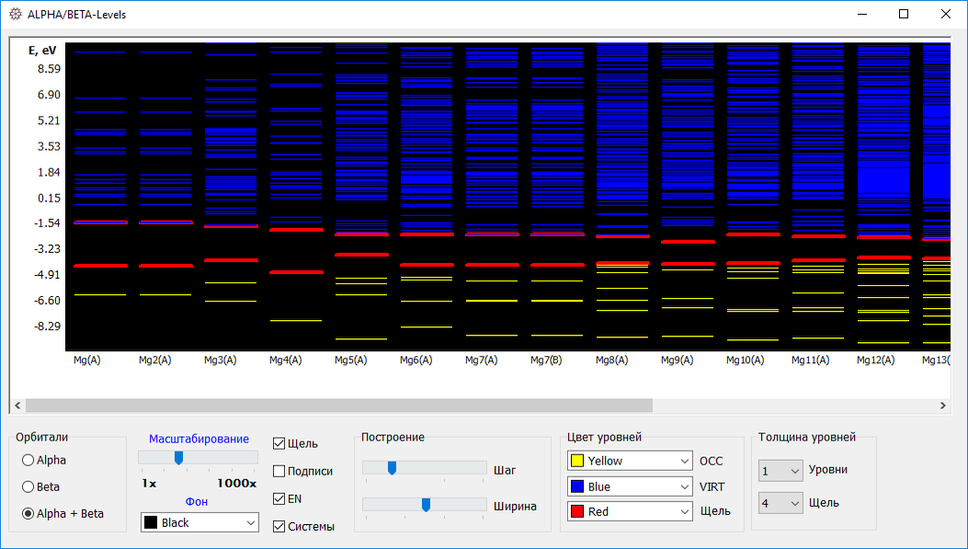

Рис. 15. Альтернативная тема представления окна Уровни

Фон окна – черный, активированы альфа и бета-электроны (переключатель Alpha + Beta). Соответствующие изменения появились и в названии систем вдоль горизонтальной оси: буква А в скобках обозначает alpha-электроны, B – beta-электроны.

Из представленного рисунка видно, что Mg7 загружен в виде открытооболочечной электронной конфигурации, у которой присутствуют и alpha и beta-электроны.

Увеличена ширина «полок», так что теперь в окно убирается только 12 систем и, как следствие, появилась полоса прокрутки.

Также изменена цветовая тема уровней: занятые орбитали раскрашены желтым цветом, виртуальные – синим, а пограничные уровни – ярко-красным с толщиной 4.

Для прокрутки данных по вертикали следует использовать клавиши клавиатуры – D (вниз) и U (вверх). При этом обеспечивается очень тонкий сдвиг на минимальную позицию. Полочки при этом движутся подобно титрам в фильме. Для ускоренного скроллинга (более грубого) следует эти же клавиши нажимать одновременно с клавишей SHIFT.

Отрисованную картинку можно сохранить в виде рисунка. Для этого следует на графическом поле в любом месте нажать правую кнопку мыши, появится однострочное меню, предлагающее экспортировать канву с графикой в изображение в формате *.bmp.



При выборе этого пункта откроется стандартное окно сохранения (записи файла) операционной системы Windows.

* + 1. Элемент управления Статистика

Элемент управления типа кнопка Статистика активна, когда в программу загружено 2 и более файлов с результатами. Статистика – набор графических изображений, демонстрирующих тенденции изменения ширины запрещенной зоны (величину энергетической щели между НСМО и ВЗМО уровнями) от типа системы, а также аналогичные тенденции для энергий самих НСМО и ВЗМО.

Для рассмотренного выше примера с 18 кластерами магния эти графические тенденции выглядят так (Рис. 16-18):

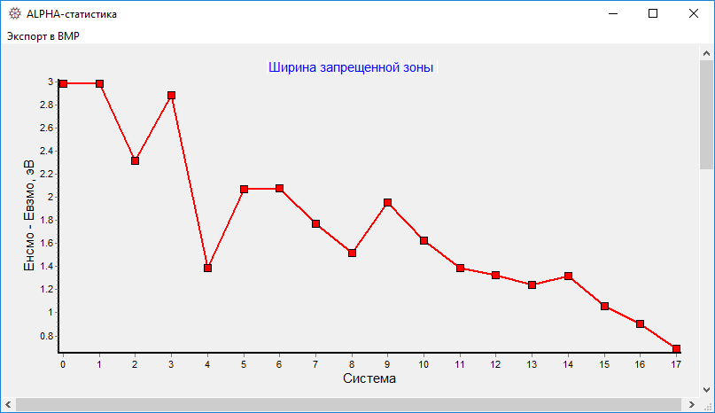

Рис. 16. Изменение ширины запрещенной зоны для кластеров Mg-Mg18 в графическом виде (0 соответствует Mg, 17 – Mg18)

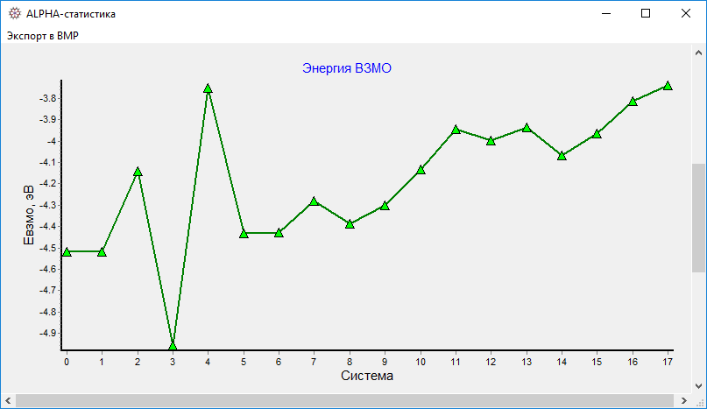

Рис. 17. Изменение энергии ВЗМО для кластеров Mg-Mg18 в графическом виде (0 соответствует Mg, 17 – Mg18)

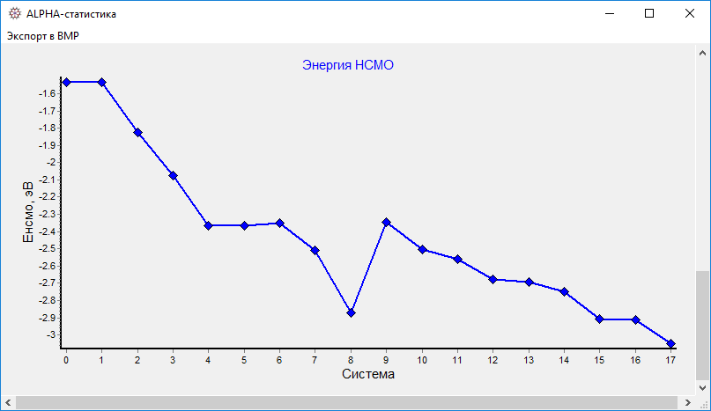

Рис. 18. Изменение энергии НСМО для кластеров Mg-Mg18 в графическом виде (0 соответствует Mg, 17 – Mg18)

Глядя на рис. 16 подтверждается нетипичный характер изменения Δ для некоторых кластеров, в частности Mg3, Mg5, Mg9, визуально обнаруженный еще в окне Уровне. Хотя можно заметить и иную сторону – кластеры Mg4, Mg6, Mg7, Mg10 и в меньшей степени Mg15 выбиваются из тенденции в противоположную сторону. Сходимость свойств кластеров к свойствам полупроводников сильно немонотонная с резкими выбросами, особенно это характерно для систем с малым числом атомов в кластерном ядре. Об этом, в частности, говорит рис. 16: зигзагообразный профиль для очень малых кластеров и гораздо более ровный для Mgn с n≥10.

Похожие выводы можно сделать из рис. 17-18: кластеры Mg3-Mg5 демонстрируют аномальные выпады из тенденции (резкий зигзаг на профиле изменения ВЗМО, рис. 17) и достаточно плавный, хоть и не совсем монотонный рост орбитальной энергии.

Напротив, тенденция для изменения энергии НСМО более гладкая, хотя Mg9 также по необъяснимым причинам провалился очень глубоко. Отсюда возник небольшой провал для этого же кластера на рис. 16. При этом энергия НСМО стабильно (но также немонотонно, как и ВЗМО) понижается.

Как следствие стоит ожидать понижение работы выхода электрона (или снижение ионизационного потенциала) с ростом размера кластера и усиление металлических свойств (способность к восстановлению в частности).

Это достаточно поверхностный анализ, но он может быть весьма полезным при анализе гомологов, конформеров, изоэлектронных систем, кластеров, интерметаллидов, при оценке (качественной и даже количественной) влияния заместителей и лигандного окружения на изменение электронных свойств.

Полученные графики могут быть сохранены в виде рисунка в формате *.bmp. Для этого следует нажать пункт **Экспорт в BMP** в левом верхнем углу окна. Откроется диалоговое окно выбора имени файла и пути его сохранения. Однако реально каждая тенденция будет сохранена в виде отдельной картинки формата *.bmp. К введенному имени будут добавлены соответствующие суффиксы, чтобы сделать имена сохраняемых файлов уникальными: _DELTA, _HOMO и _LUMO.

ПРИМЕЧАНИЕ! Статистика связана с элементом управления Уровни. Это касается деления орбиталей на альфа и бета. В зависимости от того, где установлен переключатель Alpha, Beta – будет рассчитываться соответствующая статистика. Для переключателя Alpha + Beta расчет вообще не проводится (будут показаны пустые графики). Чтобы понять по каким орбиталям рассчитывается статистика, достаточно посмотреть на заголовок окна: в примерах ALPHA-статистика (для бета-электронов заголовок изменится на BETA-статистика).

* + 1. Элемент управления Плотность

Плотность состояний показывает число орбиталей, приходящихся на единицу орбитальной энергии. Для получения этой информации следует выбрать интересуемую систему из списка прочитанных файлов в главном окне

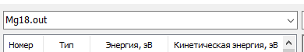

И нажать кнопку Плотность.

Типичный пример, изображающий плотность уровней, приведен на рис. 19.

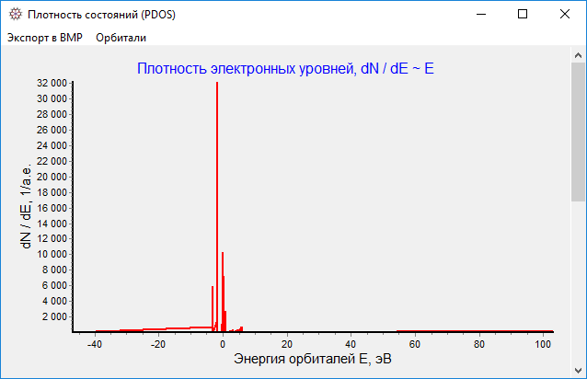

Рис. 19. Окно плотности состояний (число уровней, укладывающихся в единице энергии)

На рис. 19 показана типичная картина без изменения масштаба по всему орбитальному пространству. Видно, что орбитали расположены в энергетическом спектре очень неравномерно.

При увеличении масштаба (на примере кластера Mg18) начинает просматриваться зонная структура:

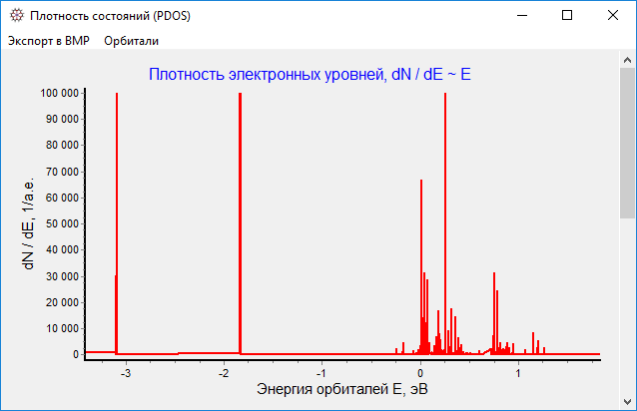

Рис. 20. Плотность состояний для кластера Mg18, alpha-электроны. Масштаб увеличен. Заметно деление на зоны.

Длинные вертикальные линии соответствуют максимальной плотности орбиталей, сформированные в непрерывную зону. Крайняя левая полоса соответствует валентной зоне. Вторая полоса характеризует зону проводимости, а скопление максимумов в правой части – ее верхнеэнергетический край.

В свою очередь при еще большем масштабе можно увидеть, что каждая линия является скоплением множества одиночных линий:

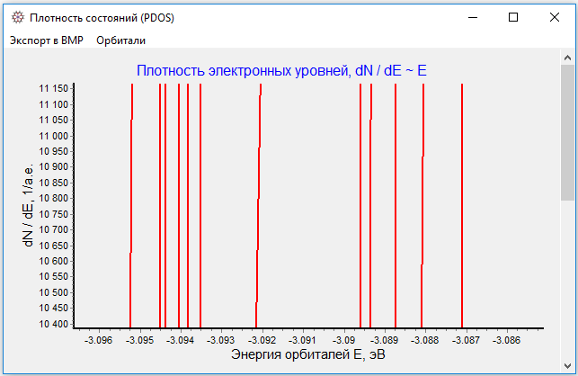

Рис. 21. Результат увеличения самой левой линии (зонная структура не сформирована до конца – видны отдельные линии, нет сплошного спектра)

Для изменения масштаба следует мышью выделить интересуемую область, растягивая прямоугольник выделения из левой верхней точки к правой нижней. Для возврата к первоначальному масштабу следует в любом месте окна с графиком выделить мышью область, начиная с правого верхнего угла, переводя указатель к левому нижнему углу. Перемещаться по графику с измененным масштабом можно зажав правую кнопку мыши и сдвигая график в нужную сторону.

Аналогичный график параллельно строится в логарифмических единицах удельной плотности:

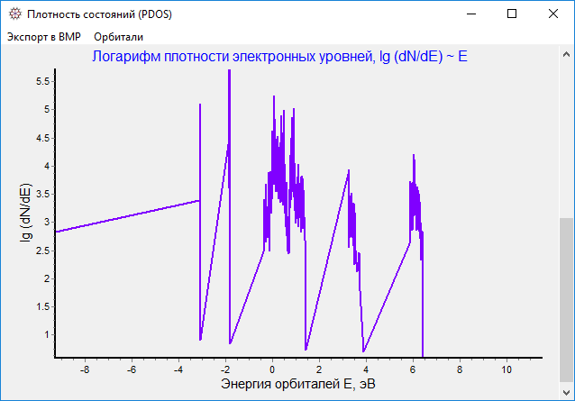

Рис. 22. Логарифм dN/dE как функция орбитальной энергии

Его также можно масштабировать и сдвигать с помощью мыши.

Для сохранения графиков следует выбрать пункт **Экспорт в BMP**. Откроется стандартное диалоговое окно проводника Windows. Каждый график будет сохранен как отдельный рисунок в формате *.bmp. Для уникальной идентификации к именам файлов будут добавлены суффиксы _dN-dE и _lg(dN-dE).

Пункт меню **Орбитали** позволяет выбрать орбитали интересующего типа – альфа или бета. Если расчет выполнен в рамках ограниченного метода (для закрытооболочечной молекулы), то пункт **BETA** будет неактивен.

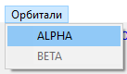

* 1. Подпункт Длины связей

Данный элемент позволяет получать статистику распределения межатомных расстояний в разнообразных молекулах и многомолекулярных системах. Данный пункт способен обрабатывать молекулярную геометрию как от файлов *.gjf (*.com), так и от *.out (*.log). Координатные файлы xyz также можно анализировать. Причем существует также возможность обрабатывать большие совокупности систем, прочитанные пакетно (это относится только к out-файлам).

После того, как файл (или несколько файлов) прочитан(ы), следует выбрать пункт **Длины связей**. В статусной строке главного окна появится зеленый индикатор прогресса чтения. По завершению появится сообщение Ready с указанием числа прочтенных связей. Для молекулы из N атомов, общее число межатомных расстояний ½*N*(N-1).



Затем откроется диалоговое окно, в котором будет предложено указать начало диапазона, шаг построения гистограммы распределения межатомных расстояний и число шагов.

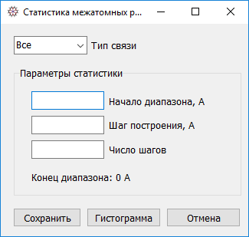

Рис. 23. Окно Статистика межатомных расстояний

Из выпадающего списка типов связи следует выбрать интересующую (или оставить пункт **Все** если интересуют все связи).

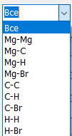

После того, как все поля заполнены нужно нажать кнопку Сохранить. При этом вычисленное распределение будет записано на диск в ту же директорию, откуда был взят файл для анализа в виде текстового файла DATA.txt. В дальнейшем этот файл можно использовать для построения гистограмм сторонними программами, например, Excel или Origin.

Затем для получения гистограммы следует нажать кнопку Гистограмма. При нажатии на кнопку Гистограмма до Сохранения программа может сгенерировать сообщение об ошибке.

Типичные гистограммы показаны на рис. 24.

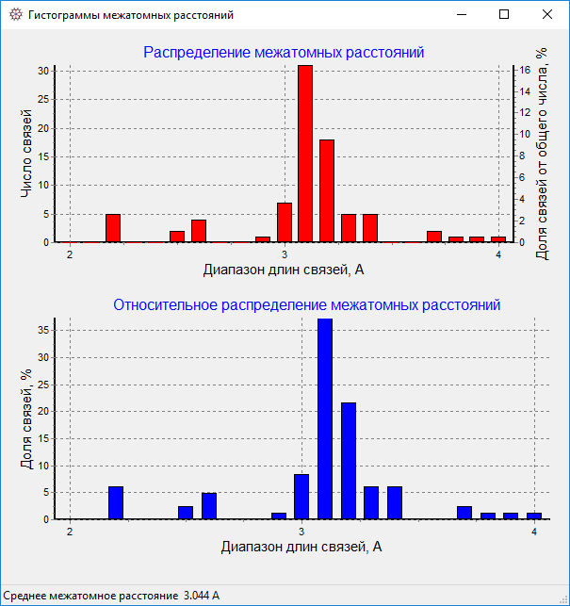

Рис. 24. Типичные гистограммы распределения межатомных расстояний

Верхняя гистограмма показывает абсолютное и относительное распределение длин связей.

Относительное распределение длин связей на верхнем графике – доля связей (точнее межатомных расстояний) от их общего числа в системе (всех расстояний – в примере это 378). Т.е. формула расчета этого показателя такова:

Nотн = (n / Nобщ) х 100 %

где Nотн – доля связей от общего числа (%), n – абсолютное (штучное) число связей (точнее межатомных расстояний), Nобщ – суммарное число связей данного типа в системе (или всех если выбран пункт **Все**).

На нижней гистограмме смысл распределения следующий: за 100 % принимается сумма всех межатомных расстояний, обнаруженных в рассматриваемом поддиапазоне расстояний и относительно него ведется учет относительного числа связей. Т.е. в предыдущей формуле нужно Nобщ заменить на N*общ – сумму количества связей (расстояний), принадлежащий рассматриваемому интервалу межатомных расстояний.

Поскольку делитель – константа и в том и другом случае, вид гистограмм не меняется, изменяются лишь процентные соотношения между бинами (столбиками).

В статусной строке указывается среднее межатомное расстояние, характерное для данного интервала расстояний. Оно вычисляется по формуле:

Rср = ΣN*i*R*i* / N*общ,

Ni – число *i*-x межатомных расстояний, R*i* – *i*-ое межатомное расстояние (А), N*общ – общее количество межатомных расстояний.

Данная статистика полезна для оценки влияния размера системы на распределения межатомных расстояний и среднюю величину связи. Для кристаллических тел с упорядоченной решеткой распределение бинов должно быть с учетом трансляционной повторяемости. В этом смысле удобно сравнивать квазикристаллы или кластеры с кристаллическим телом при формировании пространственной структуры.

Для пакетно читаемых файлов – это возможность получать распределение для фракций кластеров, гомологов и изомеров, а также просчитывать межатомную статистику для больших коллективов, рассматривая их как совокупность отдельно вычисленных небольших систем.

**ВНИМАНИЕ!** *Файл DATA.txt пересохраняется каждый раз при нажатии на кнопку* Сохранить. *Поэтому если этот файл важен, его следует сохранить под другим именем вручную*.

**ВНИМАНИЕ!** *Время обработки запроса при выборе пункта* ***Длины связей*** *пропорционально N2, где N – число атомов в системе(-ах). Для небольших молекул (до 50 атомов условно) это несколько секунд, для средних (до 200 атомов) может варьироваться от нескольких секунд до нескольких минут в зависимости от производительности ПК, для более крупных систем может доходить до 10-15 мин*.

* 1. Термохимия

Данный элемент меню позволяет проводить термохимические расчеты, руководствуясь полными энергиями, а также энтальпиями, энтропиями и свободными энергиями Гиббса реагентов и продуктов.

При выборе этого пункта появляется следующее окно (рис. 25):

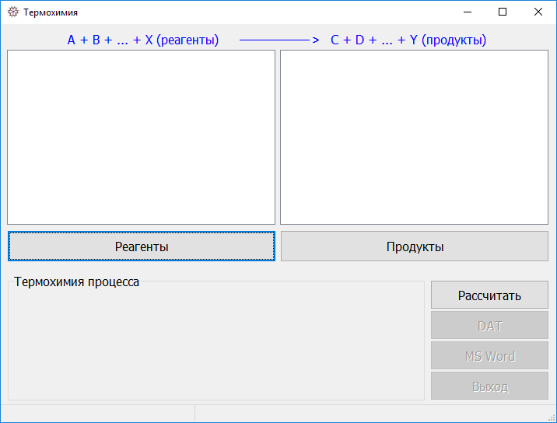

Рис. 25. Диалоговое окно Термохимия после загрузки.

В окне имеются два поля – для загрузки файлов, соответствующих реагентам и файлов, соответствующих продуктам и кнопки для выполнения этих манипуляций. При нажатии на каждую из них открывается стандартное диалоговое окно проводника Windows, предлагающее выбрать файл для открытия.

После нажатия кнопки Открыть в диалоговом окне Проводника выбранный файл (или файлы – можно добавлять сразу несколько файлов) будет добавлен в одну из секций. Повторная процедура (если нажата та же самая кнопка) добавит еще один файл (или еще группа файлов) в эту секцию и т.д. Каждый новый реагент (или продукт) будет появляться как новая строка в списке добавленных (открытых) файлов. Важно, чтобы в обеих секциях – *Реагенты* и *Продукты* были добавлены правильные системы, иначе при попытке расчета термохимии программа выдаст предупредительное сообщение.

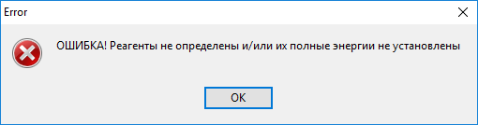

При этом кнопки DAT, MS Word и Выход будут продолжать оставаться неактивными.

Заполненная форма (пример) с данными может выглядеть так.

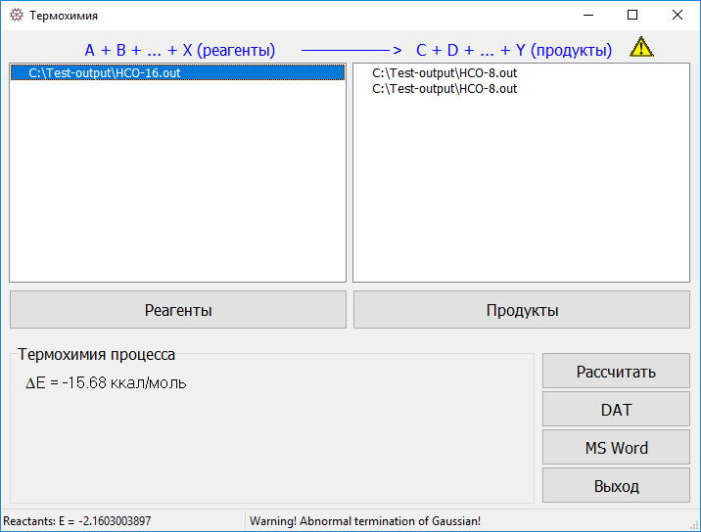

Рис. 26. Окно Термохимия с загруженными системами и нажатой кнопкой Рассчитать

Восклицательный знак в треугольнике означает, что в секции продуктов обнаружены идентичные системы. Это не ошибка, а лишь сообщение. Это нормально, например, для процесса

A2 🡪 A + A

в секцию продуктов следует два раза загрузить одну и ту же систему. Стехиометрия в версии программы 1.4 в случае таких процессов обеспечивается многократной загрузкой одинаковых (повторяющихся) файлов.

Если мышью выделить строку в любой из секций, то в статусной строке отобразится информация о полной энергии реактанта (Reactants) или продукта (Products), а также сведения о том, нормально ли завершен расчет. Эта информация очень важна! Если расчет по каким-то причинам прервался, то вычисленная термохимическая энергия процесса может быть неверной. В данном примере как раз такой случай: сообщение Warning! Abnormal termination of Gaussian!

После нажатия кнопки Рассчитать в информационное поле *Термохимия процесса* будет выведена полученная информация. В данном случае это только изменение полной энергии системы при переходе от реагентов к продуктам, равное -15.68 ккал/моль. Значения энергии округляются до сотых.

В случае если же выполнен термохимический расчет с использованием ключевого слова Freq в Gaussian, термохимическая информация дополняется сведениями об изменении энтальпии (ΔH), энтропии (ΔS) и свободной энергии Гиббса (ΔG):

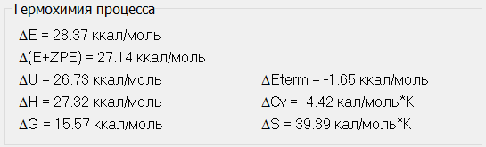

Рис. 27. Термохимия процесса, для которого выполнен расчет колебаний

Дополнительно приводятся изменение внутренней энергии ΔU, изменение полной энергии с учетом энергии нулевых колебаний Δ(E+ZPE), изменение термокоррекционной поправки ΔEterm и изменение молярной теплоемкости ΔCv.

По числовым значениям зная существо процесса можно уже на уровне здравого смысла судить, насколько они верны. Очевидно, что если, к примеру энергия диссоциации связи превысит 200 ккал/моль, то это серьезный повод искать ошибку. Причин может быть множество – один из файлов или несколько файлов прервались во время расчета (например, во время оптимизации геометрии) и энергия одного из участников оказалась сильно завышенной. Другая причина – подмешивание разных уровней теории. Например, продукты сосчитаны в базисе cc-pVDZ, а реагенты 6-311G(2d,p). Возможно, также, что информация неверно загружена в программу.

Однако обычно если пользователь вводит некорректные данные программа прежде чем выдать окончательный результат фильтрует его на здравый смысл, выдавая соответствующее предупреждение.

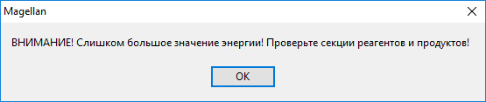

В данном варианте забыт один из продуктов.

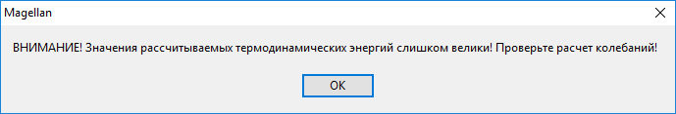

А это сообщение касается частотно-зависимой термодинамики.

Однако после всех предупреждений все же появляется результат с неразумно-большими значениями.

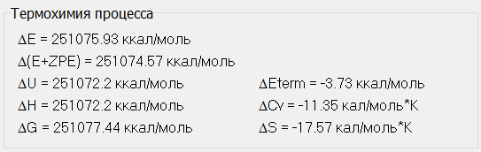

Если же в секции присутствуют разнокачественные файлы – с расчетом колебаний и без него, то программа выдаст предупреждение:

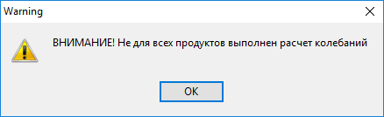

Однако в поле *Термохимия процесса* все равно появится полный набор термодинамических функций. Сообщения лишь информируют пользователя о том, что «что-то, возможно, не так!»

Для того, чтобы удалить из окна добавленные файлы следует выделить мышью нужные строчки и нажать клавишу Del на клавиатуре. Выделять (и удалять) можно поодиночке, а можно гроздью, выделяя строки мышью, или кликая при зажатой клавише Ctrl (или с клавиатуры – курсорные клавиши «Вверх» и «Вниз» с зажатой клавишей SHIFT).

Второй способ – нажать на одной из полей правую кнопку мыши и выбрать один из пунктов: Очистить или Удалить выделенные. Первый пункт очищает все окно (чаще всего именно это и требуется).

Второй пункт удаляет лишь предварительно выделенные элементы.

После того, как хотя бы один из элементов удален – из поля *Термохимия процесса* стирается вся информация, а последние три кнопки становятся неактивными.

Если программа обнаруживает одинаковые системы (вплоть до пути и расширения в левой и правой частях, т.е. одновременно и в секции продуктов и в секции реагентов), возникает предупреждение.

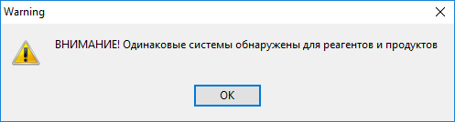

После этого одинаковые системы будут помечены галочкой слева от наименования:

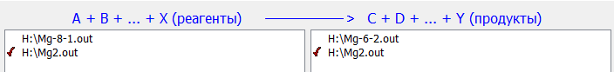

А в блоке Термохимия процесса в правом верхнем углу появится значок.

В этом случае, вероятнее всего, полученные результаты следует считать неверными.

* + 1. Назначение кнопок DAT, MS Word и Выход.

Кнопки DAT, MS Word предназначены для сохранения полученных данных в расширенном формате. Кнопка Выход отвечает за завершение мастера и закрытие формы.

Нажатие на кнопку DAT приводит к появлению диалогового окна сохранения файла Проводника операционной системы Windows. При этом информация сохраняется в текстовом формате с расширением *.dat.

В сохраненном файле присутствует следующая информация:

1. Шапка и наименование программы;
2. Имена всех реагентов и продуктов, загруженных для расчета;
3. Суммы всех термодинамических функций для реагентов и продуктов;
4. Результаты расчета изменения этих функций;
5. Дата сохранения в формате дд.мм.гггг.

**ВНИМАНИЕ!** *Файлы типа *.dat служат основой для построения энергетических диаграмм реакций. Рекомендуется их сохранять в отдельную папку и именовать так, чтобы было понятно каким реагентам и продуктам они соответствуют*.

Кнопка MS Word позволяет аналогичную информацию записать в документ Microsoft Word (функция совместима со всеми пакетами, начиная от XP и заканчивая Microsoft Office 2016). Данные могут быть легко отредактированы или отправлены по электронной почте.

* 1. Диаграммы реакций.

Данный пункт меню предназначен для построения энергетических диаграмм реакций, объединяющих множество элементарных стадий в единый маршрут или систему альтернативных маршрутов. Энергетическая диаграмма включает реагенты, продукты и промежуточные комплексы и интермедиаты, размещенные в порядке очередности из образования и превращения с указанием энергий переходов (процессов).

Например, для процесса A 🡪 B 🡪 C 🡪 D на диаграмме будут присутствовать четыре стационарных точки, отвечающих каждому из участников, причем размещаться в той последовательности по горизонтали, в какой они возникают и исчезают в сложном процессе A 🡪 D, а по вертикали они распределяется в соответствии с тем, какой абсолютной энергией характеризуется каждый из участников, т.е. пропорционально ей.

При выборе пункта **Диаграммы реакций** появляется диалоговое окно:

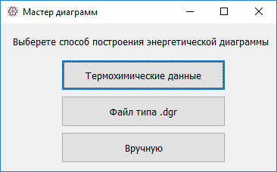

Рис. 28. Диалоговое окно Мастер диаграмм

Предусмотрено три способа построения диаграмм:

1. На основе термохимических данных (верхняя кнопка)
2. На основе созданного файла типа *.dgr
3. Ручное интерактивное создание
   * 1. Построение диаграмм по термохимическим данным

Основу для построения диаграмм по данным термохимии составляют файлы типа *.dat, сохраненные при получении термохимических результатов (см. п. 7.3 и 7.3.1). Именно эти файлы прочитываются системой и интерпретируются в виде системы превращений.

При нажатии на кнопку Термохимические данные появляется следующее окно:

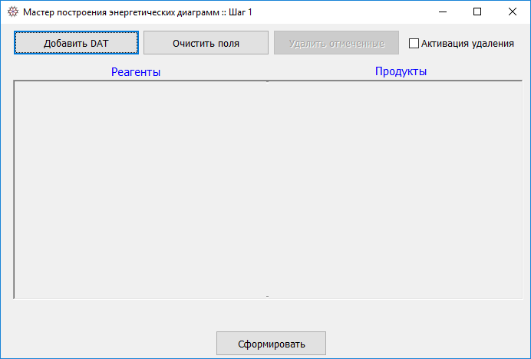

Рис. 29. Окно Мастер построения энергетических диаграмм :: Шаг1.

В этом окне несколько элементов управления. Порядок работы с этим окном следующий. Все сохраненные и необходимые для обработки файлы типа dat следует загрузить посредством нажатия кнопки Добавить DAT. Откроется диалоговое окно Проводника Windows, предлагающее выбрать один или несколько файлов с расширением *.dat. Выбрать и загрузить за один раз можно один файл или несколько (число не ограничено). После того, как программа прочитает загруженные файлы, окно примет примерно следующий вид:

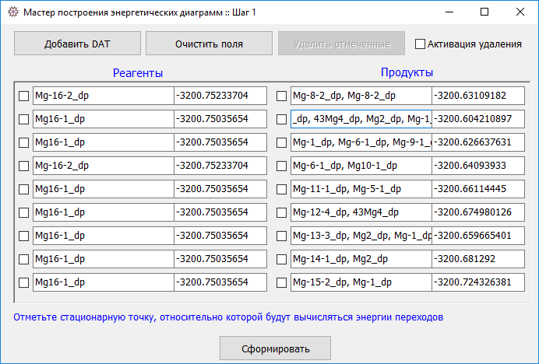

Рис. 30. Вид окна Мастера :: Шаг1 после загрузки группы dat-файлов

Если загрузить больше файлов типа dat – появится полоса прокрутки.

Как видно секции разделились в две колонки: *Реагенты* и *Продукты*. Такое разделение Magellan выполнил автоматически на основе анализа содержимого всех dat-файлов. Как видно, данная система - это ничто иное как совокупность взаимопревращений молекулы (кластера) Mg16 по разным маршрутам:

Mg16 🡪 2Mg8

Mg16 🡪 Mg9 + Mg4 + Mg2 + Mg

Mg16 🡪 Mg + Mg6 + Mg9

Mg16 🡪 Mg6 + Mg10

Mg16 🡪 Mg11 + Mg5

Mg16 🡪 Mg12 + Mg4

Mg16 🡪 Mg + Mg2 + Mg13

Mg16 🡪 Mg14 + Mg2

Mg16 🡪 Mg15 + Mg

Задача заключается в том, чтобы построить карту всех превращений (энергетическую диаграмму) с учетом энергий всех состояний и решить какой из маршрутов с этой точки зрения соответствует пути минимальной энергии реакции, т.е. как будет разваливаться Mg16 при внешнем возмущающем воздействии.

Если какой-либо из файлов не добавлен – это можно сделать в любой момент, находясь в данном окне.

Каждая из секций слева (*Реагенты*) и справа (*Продукты*) имеет две клетки: в первой (длинной) – имена частиц (молекул, ионов, комплексов), во второй клетке – полная энергия – в Хартри. Имена формируются из файлов dat так, как они были прочитаны на стадии загрузки файлов в окно Термохимии. Фактически это имена файлов в системе.

При желании информация в каждом поле может быть отредактирована.

Если требуется ввести другую группу dat-файлов, следует предварительно очистить все поле от всех загруженных данных. Для этого служит кнопка Очистить поля. При нажатии на нее вся информация очищается, сами dat-файлы при этом, разумеется, не удаляются, а остаются на месте.

Если требуется удалить какие-то из строчек, следует вначале активировать функцию удаления, для этого надо поставить флажок в чек-бокс Активация удавления в правом верхнем углу окна. После этого кнопка Удалить отмеченные станет активной. Далее необходимо проставить галочки в чек-боксы напротив тех превращений, которые необходимо удалить и нажать кнопку Удалить отмеченные. Выбранные пункты будут удалены. Чтобы их вернуть на место, если удаление было ошибочным, нужно их добавить с помощью кнопки Добавить DAT.

Иногда случаются парадоксальные ситуации, когда два или более превращений включают одно и то же вещество. Это как раз такой пример: Mg16, Mg, Mg2, Mg4. Возникает вопрос – не возникнет ли конфликт одинаковых имен и состояний при формировании диаграммы? – Не возникнет. Программа идентифицирует имена и значений энергий строго однозначно на следующем шаге.

При переходе к следующему шагу следует убедиться, что флажок Активация удаления снят, а соответствующая кнопка неактивна. Необходимо поставить галочку в чек-бокс напротив той системы, которая принимается за нуль. Обычно нулем считают отправную точку (иногда наоборот продукт). Поэтому в данном примере надо поставить галочку рядом с Mg16 (в любой из строчек в левом столбце) и нажать кнопку Сформировать.

Время выполнения команды варьирует от одной до нескольких секунд в зависимости от числа загруженных dat-файлов.

После нажатия кнопки Сформировать появится следующее диалоговое окно.

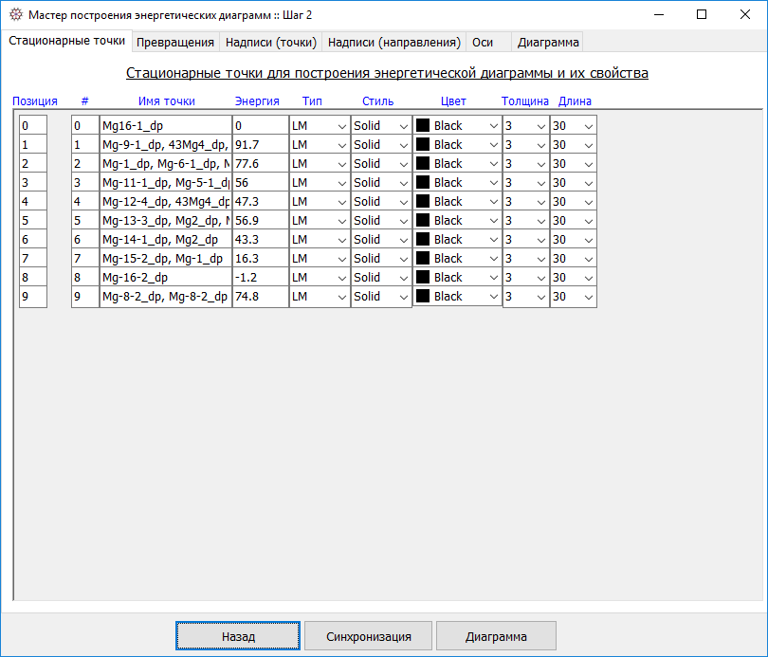

Рис. 31. Диалоговое окно Мастер построения энергетических диаграмм :: Шаг2

Это окно содержит 6 вкладок:

- Стационарные точки

- Превращения

- Надписи (точки)

- Надписи (направления)

- Оси

- Диаграмма

* + 1. Вкладка Стационарные точки

Вкладка Стационарные точки описывает все основные точки реакционной поверхности системы. Обращает внимание, что повторяющиеся на предыдущем шаге мастера элементы исчезли. Остались только уникальные наименования.

Количество строк в поле равняется числу точек, которые будут на будущей диаграмме обозначены полочками (в случае если это локальные минимумы) или седлами (если переходные состояния).

Первый столбец – Позиция – горизонтальная последовательность (иерархия) выстраивания точек так, чтобы с помощью соединительных линий изобразить реальный процесс в виде шага номер 1, шага номер 2 и т.д. вплоть до выхода на продукты. Т.е. число в первом столбце (обязательно целочисленное) – порядок размещения точек на канве по горизонтали друг за дружкой. Нумерация начинается всегда с нуля и это соответствует самой леворасположенной на будущей канве точке (реагент). В примере – это Mg16-1_dp.

Возможны (а иногда просто необходимы) ситуации, когда несколько точек будет иметь одну и ту же позицию. Это нормально. Например, молекула А превращается в соединение В, или в С или же в D. Все три продукта можно разместить на одной позиции:

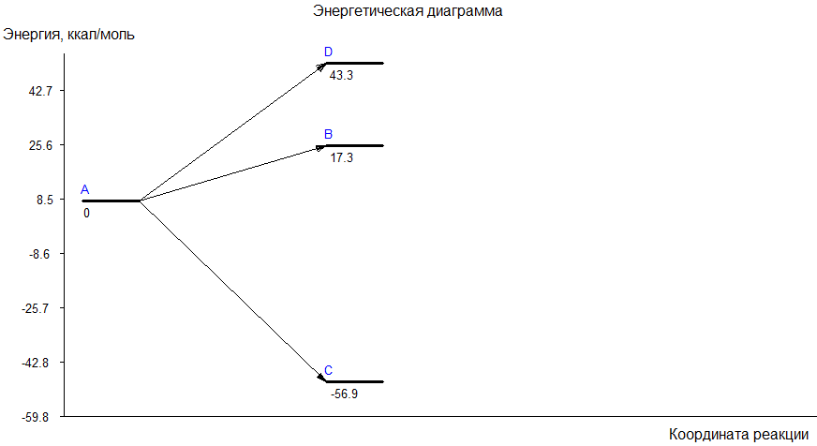

Рис. 32. Пример случая, когда несколько точек имеют одну и ту же позицию (точки B, C и D) – расположены на одной вертикали.

В противоположность этому на рис. 33 изображен случай, когда все точки раскиданы по разным позициям:

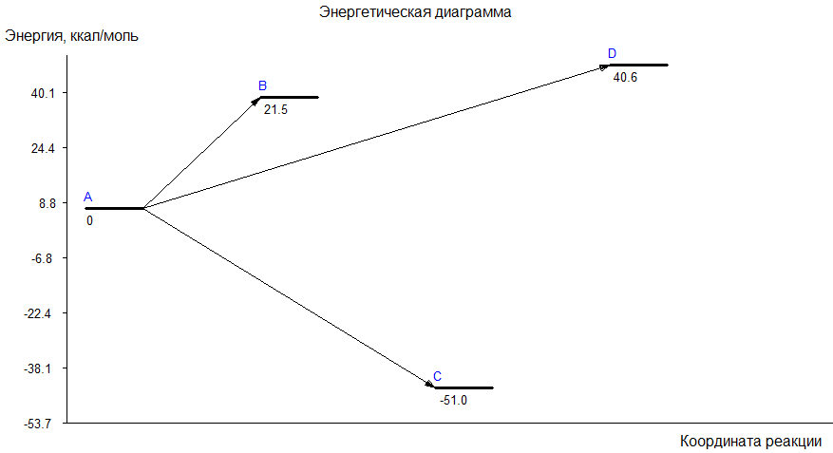

Рис. 33. Пример случая, когда все точки занимают разные позиции (A – 0, B – 1, C – 2, D – 3): «полочки» A, B, C и D, отвечающие различным стационарным точкам, на разных позициях при проекции на горизонтальную ось.

Позиции можно пропускать, например, последовательность позиций 0 1 3 4 8 9 10 12 уместна, уместна также последовательность, в которой происходит перемешивание порядка, например, 0 1 3 2 4 5 8 6 и т.д. Но при этом родоначальной позицией должен быть ноль.

Второй столбец (под синим подзаголовком #) – порядковый номер точки. Именно порядковые номера определяют обращение к ним, дальше это будет продемонстрировано.

Столбец Имя точки определяет наименование «полочки» на будущей диаграмме. Имена следует выбирать с одной стороны так, чтобы идентификация была точной, а с другой наиболее лаконичной – длинные имена плохо читаются и портят вид диаграммы.

Следующий столбец – Энергия. Это величина энергии отдельных состояний (точек) относительно выбранного нуля, в ккал/моль. При необходимости все значения можно подправить вручную – все поля активны для редактирования.

**ВНИМАНИЕ!** *Если вносятся какие-то изменения самостоятельно (т.е. вручную) необходимо каждый раз нажимать кнопку* Синхронизация. *Она предназначена для того, чтобы матрицы в других вкладках тоже «узнавали» об изменениях, в противном случае произойдет разночтение и несостыковка различных данных, что приведет к неверно построенной диаграмме*.

Столбец Тип определяет тип стационарной точки. В программе предусмотрено 4 типа: LM – Local minima (локальный минимум) – прямая полочка, TS – Transition state (переходное состояние) – седловидная кривая, CI – Conical Intersection (коническое или избегнутое пересечение) – две скрещивающиеся полукруглые воронки, MEXP – точка пересечения различных электронных термов, но не являющаяся коническим или избегнутым пересечением (перекрещивающиеся отрезки) – Inter system crossing.

Столбец Стиль определяет вид «полочки» - Solid – сплошная, Dash – пунктирная, Dot – точечная. Следует отметить, что среда GDI позволяет рисовать пунктирные, и точечные элементы только при минимальной толщине. Поэтому, пункты Dot и Dash будут активны только в том случае, если толщина линии выставлена равной единице.

Столбец Цвет определяет цветовой стиль рисуемых точек, по умолчанию черный.

Про толщину уже упоминалось – число, определяющее жирность линии «полочки». По умолчанию выставлено 3. И последний столбец – ширина линии (фактически ее длина). В выпадающем списке представлен ограниченный набор дискретных длин, но допускается вводить свои целочисленные значения.

* + 1. Вкладка Превращения

Общий вид данной вкладки изображен на рис. 34.

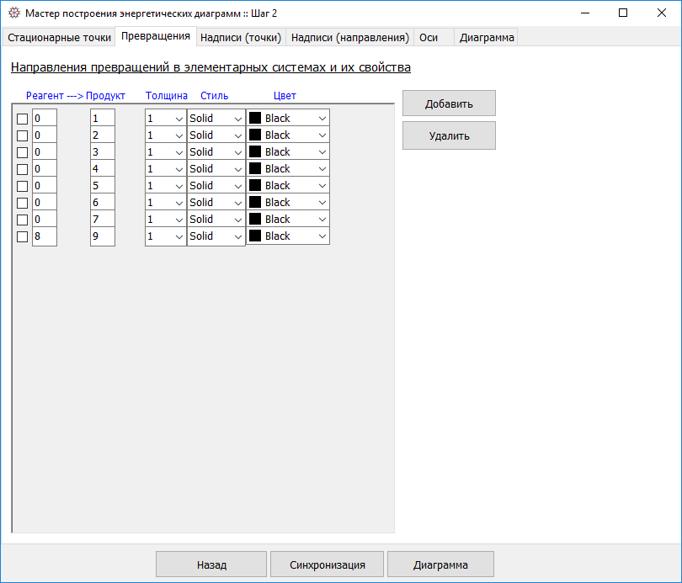

Рис. 34. Вкладка Превращения на втором шаге Мастера построения энергетических диаграмм

Данная вкладка определяет между какими стационарными точками будут показаны стрелки, обозначающие превращения. При этом обращение идет к порядковым номерам точек так, как они приведены в предыдущей вкладке Стационарные точки – номера точек («полочек») указаны во втором столбце (название колонки #).

Номер в левой ячейке (например, 0 в самой верхней строке) соответствует реагенту (от него начнется стрелка), в правой – продукту (к нему придет стрелка).

Нулю в данном примере соответствует Mg16-1_dp, а единице - Mg-9-1_dp, 43Mg4_dp, Mg2_dp, Mg-1_dp. Что чему соответствует легко узнать на вкладке Стационарные точки. Например, превращение 2🡪4 соответствует реакции

Mg-1_dp, Mg-6-1_dp, Mg-9-1_dp 🡪 Mg-12-4_dp, 43Mg4_dp

Через запятую перечислены имена файлов, содержащих термохимические расчеты. Таким образом, эвристически можно понять, что переход 2🡪4 соответствует процессу:

Mg + Mg6 + Mg9 🡪 Mg12 + Mg4,

т.е. гипотетической трансформации кластеров. Данный процесс вряд ли элементарный (если он вообще имеет место), но формально (исключительно для иллюстративных целей) можно считать, что это так. Построителю диаграмм «все равно» - является процесс элементарным или нет.

Последние три столбца определяют вид будущих стрелок на диаграмме: толщина (от 1 до 5), стиль (Solid, Dash и Dot) и Цвет. Следует опять-таки помнить, что в связи с особенностью контекста GDI точечные и пунктирные элементы могут быть построены для линий с толщиной равной 1.

Как видно для каждой стрелки (каждого превращения) можно установить собственный стиль, что позволяет получать красивые диаграммы.

То, насколько данный стиль подходит в конкретной ситуации, в конечном счете можно понять только после прорисовки всей диаграммы.

В любой момент окно диаграммы можно закрыть и откорректировать введенные данные: поменять цвет, толщины, шрифты. Это относится ко всем вкладкам.

Кнопки Добавить и Удалить необходимы если нужные направления превращений отсутствуют или напротив излишни (как в примере с гипотетическим процессом выше). Если то или иное превращение вне области интереса его можно удалить. Для этого следует поставить флажок напротив данного превращения и нажать кнопку Удалить. Пункт будет удален. Сразу можно удалять несколько пунктов.

Для того, чтобы добавить превращение, следует нажать кнопку Добавить. Появится маленькое окошко, в которое через пробел нужно ввести два целых числа, обозначающих номера реагента и продукта, например, 3🡪7:

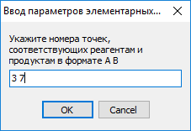

После нажатия на кнопку ОК на вкладке появится новая строка: 

Чтобы ее удалить, например, в случае ошибочно указанных номеров, достаточно отметить флажком соответствующий чек-бокс и нажать кнопку Удалить.

**ВНИМАНИЕ!** *В окно Ввод параметров элементарных… следует информацию вводить корректно и точно через пробел (или несколько пробелов). Запрещено вводить нецифровые символы, а также значения, превышающий наибольший номер стационарной точки в системе. Некорректный ввод может привести к серьезной ошибке или аварийному завершению*.

* + 1. Вкладка Надписи (Точки)

Вкладка Надписи (Точки) с текущими элементами изображена на рис. 35.

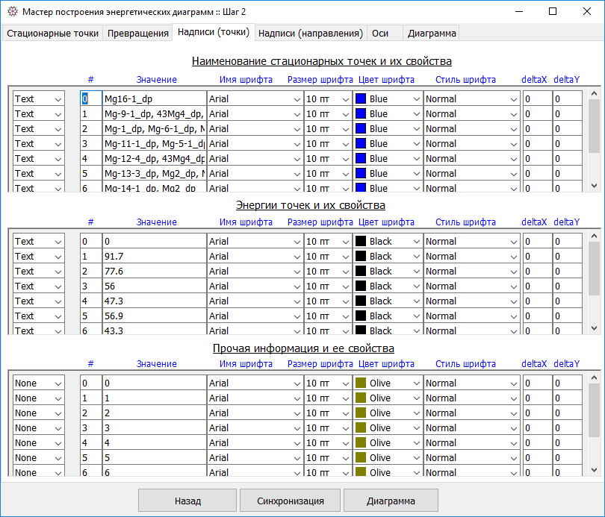

Рис. 35. Вкладка Надписи (Точки) мастера построения энергетической диаграммы на 2-ом шаге.

Эта вкладка имеет своей целью настроить отображение текстовой информации на диаграмме: 1) наименование точек («имена полочек»), 2) значения энергий точек в виде числовых значений и 3) прочая информация (обычно это номера «полочек») для более удобного описания тех или иных процессов в презентации или в статье.

Самый левый безымянный столбец определяет – будет (пункт **Text**) или не будет (пункт **None**) отображаться данная информация на диаграмме. По умолчанию прочая информация не отображается.

Каждая строчка характеризует свойства текстовой информации точки («полочки»). Число строк в каждом из трех полей с прокруткой равно числу «полочек».

Столбец под знаком фунта (#) – номера точек так, как они указаны на первой вкладке Стационарные точки.

Столбец Значение – именно тот текст, который будет появляться на диаграмме.

**СОВЕТ!** Важно иметь ввиду, что если названия «полочек» следует исправить, то нужно это делать на первой вкладке – Стационарные точки и после этого нажать кнопку Синхронизация. Вся информация на вкладке Надписи (точки) автоматически обновится.

Если исправить информацию в этом окне, то при случайно нажатой кнопке Синхронизация информация в этой вкладке будет заменена на ту, которая содержится во вкладке Стационарные точки и исправления будут потеряны. Аналогичный совет касается других полей.

В области Энергии точек и их свойства в столбце Значение стоит энергия данной «полочки» относительно нулевого уровня. Именно данная величина и будет отображаемой.

В секции *Прочая информация*, Значения – номера точек, начиная с нуля.

Следующие 4 столбца позволяют настроить атрибуты шрифта для каждой «полочки» индивидуально: Имя шрифта, Размер шрифта, Цвет и Стиль.

Выпадающие списки достаточно ограниченные. Например, среди имен шрифтов присутствуют только: Arial, Tahoma, Times New Roman и Courier New. Однако разрешается вводить имена любых шрифтов, известных операционной системе Windows (Mistral, Century, Calibri, Georgia и т.д.).

Из стилей доступны следующие варианты:

Normal – обычный шрифт;

Bold – жирный;

Italic – курсивный;

Bold+Italic – жирный курсив;

Underline – подчеркнутый;

Bold+Underline – жирный подчеркнутый;

Italic+Underline – подчеркнутый курсив;

Bold+Ital.+Underl. – жирный подчеркнутый курсив.

Последние два столбца – deltaX и deltaY – подгонка расположения надписи по горизонтали и вертикали соответственно.

Часто надписи попадают на стрелки, «полочки», что затрудняет читаемость диаграммы. Подставляя целочисленные значения можно «двигать» надписи в желаемом направлении так, чтобы они не перекрывали другие элементы. Например, такая ситуация

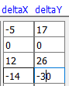

означает, что надпись, соответствующая верхней строчке должна быть смещена на канве на 5 пикселей влево по горизонтали и на 17 пикселей вверх по вертикали, во второй строчке смещение надписи не установлено, в третьей – на 12 пикселей вправо и на 26 вверх, в четвертой – на 14 пикселей влево и 30 пикселей вниз.

Данные значения подбираются исключительно эмпирически исходя из вида конечной диаграммы и ориентировочных предположениях о величинах смещений.

Величина смещений зависит от разрешения монитора. Чем оно больше, тем больше оно должно быть установлено для одного и того же расстояния, на которое надо сдвинуть надпись.

Для мониторов с разрешением 1366х768 или 1280х720 или 1280х1024 1 см соответствует примерно 30-45 пикселям в зависимости от диагонали, для Full HD (1920х1080) – 35-55 пикселям, для 4К мониторов (3840х2160) – 60-130 пикселям.

В общем случае для мониторов с разрешением AxB и диагональю D дюймов формула для расчета количества пикселей, соответствующих 1 см следующая:



Зная параметры своего монитора с помощью данной формулы можно получить более точные представления о том, насколько смещать надпись.

* + 1. Вкладка Надписи (направления)

Вид вкладки изображен на рис. 36.

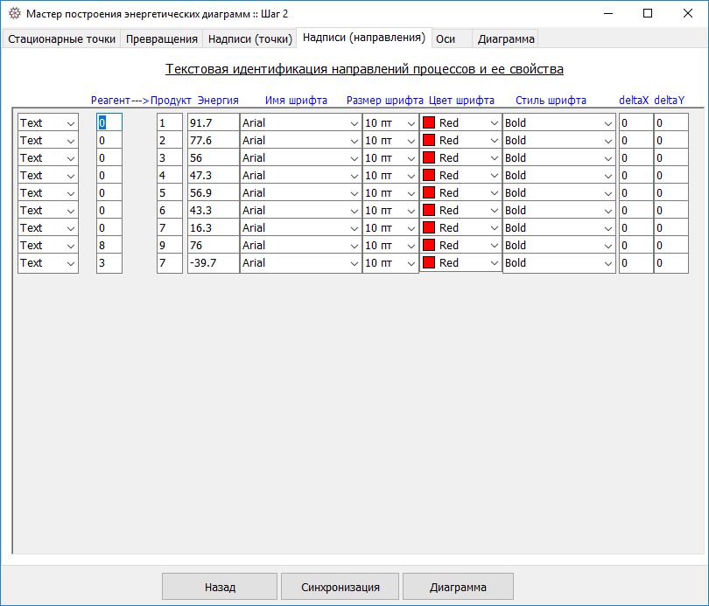

Рис. 36. Вкладка Надписи (направления) мастера построения энергетических диаграмм на втором шаге.

На этой вкладке указываются свойства надписей, относящихся к переходам, т.е. под- и надстрелочная идентификация. Иными словами, рядом со стрелкой, соединяющей реагенты с продуктами, будет отображаться изменение энергии, в ккал/моль.

Первый столбец указывает на присутствие (Text) или отсутствие (None) такой информации.

Следующие два столбца идентичны тем, что находятся на вкладке Превращения. Можно обратить внимание – добавленное превращение 3🡪7 (только для примера) на вкладке Превращения также отображается и в этом окне.

При удалении превращения (направления) во вкладке Превращения автоматически удалится и из текущей вкладки.

Столбец Энергия показывает энергию превращения, т.е. энергетический эффект данной элементарной (или неэлементарной) реакции.

Следующие 4 столбца относятся к настройкам представления текста для каждой надписи. Все аналогично предыдущей вкладке.

И также как на предыдущей вкладке два последних столбца – поля подгонки надписей.

* + 1. Вкладка Оси

Данная вкладка изображена на рис. 37.

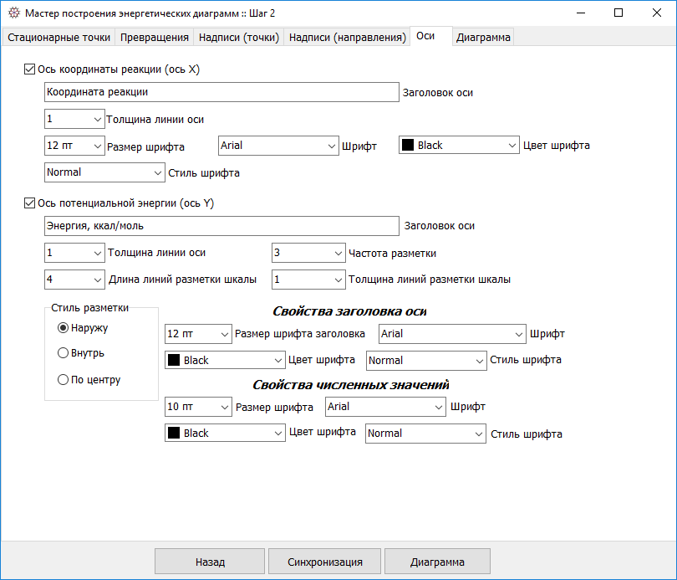

Рис. 37. Вкладка Оси мастера энергетических диаграмм на втором шаге

Эта вкладка позволяет настроить координатные оси будущей диаграммы.

Чек-боксы Ось координаты реакции (ось Х) и Ось потенциальной энергии (ось Y) при установленных флажках отображают их, а также все прочие к ним относящиеся атрибуты, на диаграмме. Отсутствие флажка означает, что данная ось (или обе) будут скрыты вместе со своими элементами (значениями, шкалой и проч.).

Ось Х (ось координаты реакции) не имеет шкалы, она лишь указывает направление развития процесса («отсюда туда») и имеет только заголовок – по умолчанию Координата реакции. Все доступные атрибуты позволяют настроить только свойства этого заголовка, а также свойства самой оси (толщину – от 1 до 3).

У оси Y более богатая палитра настроек.

Это также заголовок оси (по умолчанию - Энергия, ккал/моль), и его свойства – в секции *Свойства заголовка оси* – размер шрифта, имя шрифта, цвет, стиль.

Область Свойства численных значений помогают настроить параметры цифровой шкалы энергий – набор атрибутов точно такой же как у Наименования оси – размер и имя шрифта, цвет и стиль.

**ВНИМАНИЕ!** *Стили доступны и активны только те, которые есть в выпадающих списках. Никакие иные стили использоваться не должны*!

Секция *Стиль разметки* предлагает три варианта штрихования шкалы делениями – наружу, внутрь или по центру – выбирается один из вариантов в зависимости от предпочтений.

Списки Длина и Толщина линий разметки шкалы устанавливают эти атрибуты применительно к штриховке шкалы делениями (т.е. это длина и толщина делений)

Частота разметки показывает насколько часто будут приводится численные значения: максимально часто – 1, минимально часто (т.е. редко) – 8. По умолчанию этот параметр равен 3.

* + 1. Вкладка Диаграмма

Изображение вкладки дано на рис. 38.

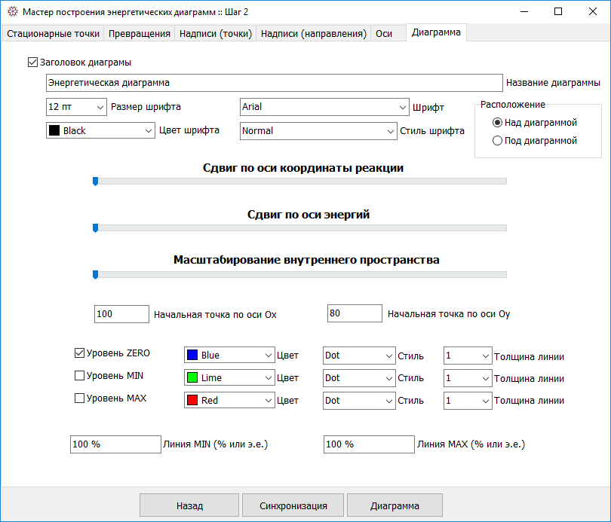

Рис. 38. Вкладка Диаграмма мастера построения энергетических диаграмм на втором шаге

Чек-бокс Заголовок диаграммы при установленном флажке помещает вверху или внизу от диаграммы (в зависимости от установленного переключателя в группе *Положение*) заголовок. По умолчанию это Энергетическая диаграмма. Элементы управления в этой группе позволяют настроить свойства заголовка – шрифт, цвет, размер и т.д.

Три ползунка позволяют скорректировать общий вид диаграммы так, чтобы она выглядела более гармонично и целостно, не нарушая при этом масштабных пропорций.

Ползунок Сдвиг по оси координаты реакции сдвигает всю диаграмму вправо по горизонтали. Это бывает необходимо, например, в том случае, когда надписи залазят на ось энергий или когда диаграмма довольна «жидкая» - содержит не более 2-3 точек (позиций), чтобы ее более элегантно отцентрировать.

Ползунок Сдвиг по оси энергий работает аналогично, но поднимает всю диаграмму вверх.

Ползунок масштабирование внутреннего пространства позволяет увеличить разбег между «полочками» и прочими элементами (надписями, стрелками) с соблюдением позиционности. Т.е. этот ползунок регулирует размер шага одной позиции на канве.

Поля Начальная точка по оси Х и Начальная точка по оси Y указывают на расстояние между крайним рисуемым элементом и осями. Уменьшение этих значений приведет к более тесному примыканию диаграммы к соответствующим осям.

Последние элементы относятся к так называемым пограничным линиям – нулевой, а также линиям минимума и максимума.

По умолчанию в чек-боксе Уровень ZERO стоит флажок, что говорит о том, что данная линия будет отображаться. Это линий нулевой энергии, по ней на диаграмме легче ориентироваться в плане оценки энергетических эффектов и энергий отдельных состояний, каждый раз их сопоставляя с аналогичным уровнем реагентов (именно они приняты за энергетический ноль).

Три секции в одну линию позволяют настроить атрибуты этой линии. По умолчанию они рисуется в виде тонкой синей штриховки.

Уровень MIN и Уровень MAX – относятся к крайним энергетически точкам, и позволяют обозначить энергетический коридор, в котором заключена реакция от реагента до конечного продукта.

По умолчанию они также рисуются штриховыми линиями зеленого и красного цветов соответственно.

Однако такое положение справедливо, когда в последних (самых нижних) полях стоят 100 % или значения минимальных и максимальных энергий точек соответственно.

Этими двумя полями можно изменять коридор минимальной и максимальной энергии (например, обозначить какую-то стадию в составе многостадийного процесса). Значения 100 % соответствуют самому минимальному и самому максимальному энергетическим пределам реакции. Если в поле *Линия MIN (% или э.е.)* поместить, например, 80 %, то это будет означать, что линия на 20 % поднимется относительно минимального уровня, т.е. величина минимума будет лежат на 20 % выше, чем самое низкоэнергетическое состояние («полочка»). Для *Линия MAX (% или э.е.)* логика аналогичная: если указать 90 %, то линия максимума опуститься относительно энергии самой высокоэнергетической «полочки» на 10 %. Если указать 110 %, то, напротив, на 10 % поднимется. Кроме процентного (относительного) смещения можно указывать значения энергий. Например, запись 60.5 в поле *Линия MAX (% или э.е.)* приведет к тому что линия максимума будет отрисована строго по этому значению. Важно: система различает относительное смещение от абсолютного (в энергетических единицах) по символу %. Следует на это обращать внимание. Наличие данного символа будет воспринято как команда к относительному сдвигу соответствующих линий.

* + 1. Построение диаграммы.

После того, как сделаны все настройки и выполнена синхронизация, можно приступать к построению диаграммы. Для этого нужно просто нажать кнопку Диаграмма. На экране появится поле (канва), на котором будут рисоваться затребованные элементы. Пример того, что может получится приведен на рис. 39.

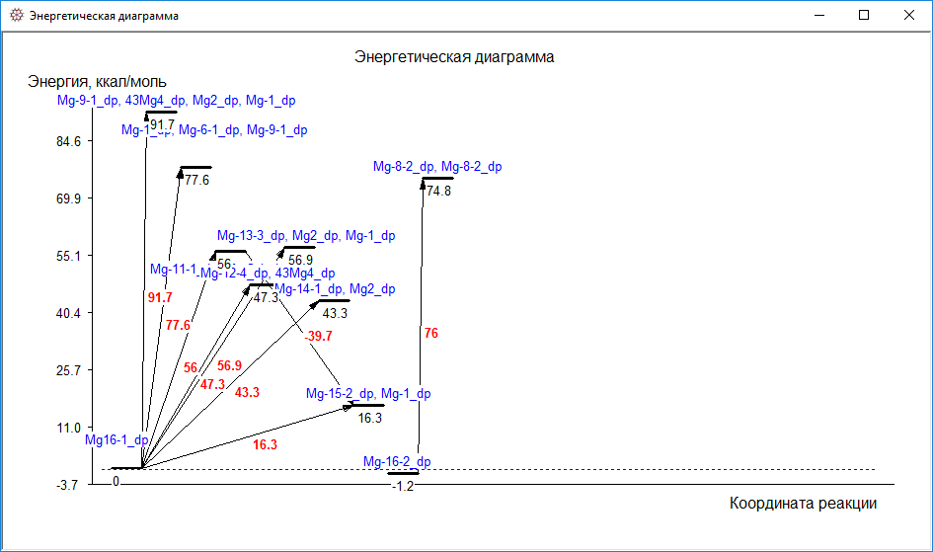

Рис. 39. Диаграмма после первой прорисовки элементов

Как видно получилась диаграмма, но ее вид требует улучшений, это делается с помощью описанных приемов:

1. Обычно целесообразно сделать небольшие смещения вверх и вправо с помощью ползунков на вкладке Диаграмма, чтобы надписи не налазили на оси
2. Поскольку вся диаграмма «съежилась» в левой половине канвы, целесообразно ее раздвинуть, меняя положение ползунка Масштабирование внутреннего пространства
3. Многие надписи слишком длинные, их следует упростить, но так, чтобы они читались и хорошо характеризовали свою «полочку».
4. Если шрифт представляется крупным его оптимально немного уменьшить, не сделав, однако, нечитаемым
5. Поработать со смещением надписей с помощью эвристических полей *deltaX* и *deltaY* по схеме – «поменял значение – посмотрел что получилось».

Если есть небольшой опыт, то для подобной диаграммы все процедуры займут не более 10-15 мин.

А вот так выглядит та же диаграмма, но в «улучшенном виде».

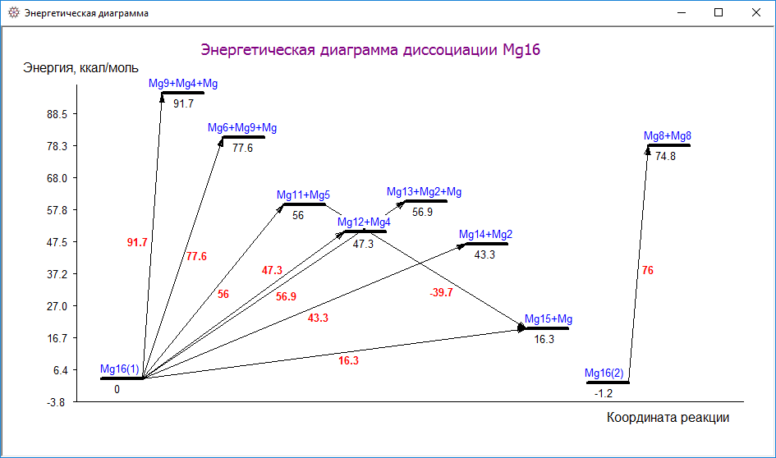

Рис. 40. «Улучшенный» вид диаграммы

Из диаграммы видно, что энергетически наиболее легким является путь диссоциации с выбросом единственного атома. Дробление на более крупные осколки – гораздо менее выгодный процесс. Причем деление на 3 осколка менее выгодно чем на 2. Можно полагать, что диссоциация на 4 и более осколков окажется еще менее выгодной.

Это лишь поверхностные выводы, которые можно сделать, анализируя превращения.

* + 1. Сохранение диаграммы.

Нарисованную диаграмму можно сохранить с учетом всех выполненных настроек. Для этого в поле где диаграмма следует сделать щелчок правой кнопкой мыши, появится контекстное меню из двух пунктов: 1) **Сохранить как изображение**, 2) **Сохранить в файл диаграммы**.

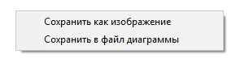

Выбирая первый пункт, откроется диалоговое окно Проводника Windows, которое предложит сохранить файл как картинку в формате BMP. Второй пункт позволит сохранить диаграмму в текстовый файл с расширением *.dgr со всеми настройками, который может быть потом прочитан в программе из самого главного окна, изображенного на рис. 28 – Кнопка Файл типа .dgr.

* + 1. Кнопка Файл типа .dgr.

Кнопка Файл типа .dgr позволяет открывать сохраненные или созданные вручную файлы с расширением *.dgr, в которые записаны параметры диаграммы.

Структура файла с комментариями следующая:

!***********************************************************

!* Magellan *

!* designed by PANDORA soft *

!* *

!* DGR-descriptor for generating energy diagram *

!* Works with the interpreter as part of Magellan *

!***********************************************************

TD: Yes //наличие заголовка диаграммы (No - отсутствие)

TD_pl = up //местоположение заголовка (up - над диаграммой, down - под диаграммой)

TD = "Энергетическая диаграмма" //заголовок диаграммы

TD(FS) = 12 //размер шрифта заголовка диаграммы

TD(FN) = Arial //имя шрифта заголовка диаграммы

TD(FC) = Black //цвет шрифта заголовка

TD(FSt) = Bold //стиль шрифта заголовка диаграммы (Normal - обычный, Bold - жирный, Italic - курсив,

//Bold+Italic - жирный курсив)

IPX = 100 //отступ от левого края окна до оси OХ

IPY = 70 //отступ от верхнего и нижнего краев окна до оси OY

SCX = 1 //сдвиг вдоль оси ОХ (координатные единицы)

SCY = 1 //сдвиг вдоль оси OY (координатные единицы)

SCIS = 142 //масштабирование внутреннего пространства ("разбег" между полочками)

AX: Yes //наличие оси OX (No - отсутствие)

AX = "Координата реакции" //заголовок оси ОХ

AX(W) = 1 //толщина линии оси ОХ

AX(FS) = 12 //размер шрифта наименования оси ОХ

AX(FN) = Arial //имя шрифта наименования оси ОХ

AX(FC) = Black //цвет шрифта наименования оси ОХ

AX(FSt) = Normal //стиль шрифта наименования оси ОХ

AY: Yes //наличие оси OY (No - отсутствие)

AY = "Энергия, ккал/моль" //заголовок оси ОY

AY(W) = 1 //толщина линии оси ОY

AY(FS) = 12 //размер шрифта наименования оси ОY

AY(FN) = Arial //имя шрифта наименования оси ОY

AY(FC) = Black //цвет шрифта наименования оси ОY

AY(FSt) = Normal //стиль шрифта наименования оси ОY

AYT(W) = 1 //толщина разметки оси OY

AYT(L) = 4 //длина разметки оси OY

AYT(F) = 4 //частота разметки (чем меньше число - тем чаще: 1 - максимально густая разметка)

AYT_pl = out //расположение штрихов разметки: out - снаружи, in - внутри, centre - по центру)

AYT(FS) = 11 //размер шрифта численных значений

AYT(FN) = Arial //имя шрифта численных значений

AYT(FC) = Black //цвет шрифта численных значений

AYT(FSt) = Normal //стиль шрифта численных значений

LZ: No //Линия ZERO (No – Отсутствие, Yes – присутствие)

LZ(W) = 1 //Толщина линии ZERO

LZ(C) = Blue //Цвет линии ZERO

LZ(St) = Dot //Стиль линии ZERO

LMIN: No //Линия MIN (No – Отсутствие, Yes – присутствие)

LMIN(W) = 1 //Толщина линии MIN

LMIN(C) = Lime //Цвет линии MIN

LMIN(St) = Dot //Стиль линии MIN

LMIN = 100 % //Уровень линии MIN

LMAX: No //Линия MAX (No – Отсутствие, Yes – присутствие)

LMAX(W) = 1 //Толщина линии MAX

LMAX(C) = Red //Цвет линии MAX

LMAX(St) = Dot //Стиль линии MAX

LMAX = 100 % //Уровень линии MAX

//блок описания точек ("полочек"):

//имя_переменной энергия тип_стационарной_точки имя_точки позиция_на_канве стиль толщина длина

//типы стационарных точек: LM - локальный минимум, TS - переходное состояние, CI - коническое пересечение, MEXP - точка

//пересечения ветвей ППЭ с разной мультиплетностью или лепестков, относящихся к разным ППЭ

//имя стационарной точки обязательно надо указывать в парных кавычках

//номер позиции указывается в квадратных скобках

P0 0.0 LM "Mg(s)" [0] Solid Black 3 30

P1 57.3 LM "Mg(t)" [0] Solid Black 3 30

P2 -0.1 LM "Mg...EtBr(s)" [1] Solid Black 3 30

P3 56.6 LM "Mg...EtBr(t)" [1] Solid Black 3 30

P4 5.2 LM "Et + MgBr" [2] Solid Black 3 30

P5 29.2 TS "TS(s)" [2] Solid Green 3 30

P6 48.2 TS "TS(t)" [2] Solid Green 3 30

P7 -46.9 LM "EtMgBr" [3] Solid Black 3 30

//переход типа Reagent--->Product предваряется ключом AR, далее следует номер реагента, стрелка типа -> и номер продукта

//(нумерация начинается с нуля). Потом толщина линии (1), затем стиль, цвет, имя и флаг - Yes или No

//имя - свойства текстовой надписи рядом со стрелкой: Name - ключевое слово, в скобках перечисляются свойства надписи:

//имя шрифта, размер шрифта, цвет, стиль и параметры координатного смещения). Параметры координатного смещения при

//создании файла лучше сделать равными нулю, т.к. это чисто визуальные параметры. Порядок следования свойств в скобках

//строго заданное. Менять местами свойства нельзя! Пробелы между свойствами не допускаются, только разделители - запятая

// или точка с запятой. Флаг Yes или No указывает на наличие или отсутствие надписи на диаграмме.

//Вместо номеров стационарных точек можно использовать переменные, т.е. надпись AR 0->1... эквивалентна AR P0->P1...

AR 0->1 1 Solid Black Name=(Arial,10,Red,Bold,15,0): Yes

AR 1->3 1 Solid Black Name=(Arial,10,Red,Bold,-4,-3): Yes

AR 3->4 1 Solid Black Name=(Arial,10,Red,Bold,-4,18): Yes

AR 3->6 1 Solid Black Name=(Arial,10,Red,Bold,0,15): Yes

AR 2->5 1 Solid Black Name=(Arial,10,Red,Bold,-43,0): Yes

AR 2->4 1 Solid Black Name=(Arial,10,Red,Bold,0,0): Yes

AR 4->7 1 Solid Black Name=(Arial,10,Red,Bold,-37,0): Yes

AR 5->7 1 Solid Black Name=(Arial,10,Red,Bold,0,0): Yes

AR 6->7 1 Solid Black Name=(Arial,10,Red,Bold,0,0): Yes

AR 0->2 1 Solid Black Name=(Arial,10,Red,Bold,0,0): Yes

//далее идет секция наименований стационарных точек, предваряемая ключом SPT. Про аналогии с предыдущей секцией идут

//3 идентификатора: имя полочки, энергия, указываемая рядом с полочкой и дополнительная информация (например -

//нумерация). Name - ключевое слово для первого идентификатора, Energy - для второго и Num - для третьего. Порядок

//следования переменных и их смысл по аналогии с предыдущей секцией. Идентификаторы (в отличие от свойств) можно

//указывать в любом порядке. Если идентификатор отсутствует - система припишет значение по умолчанию. Отсутствовать

//могут один, два или все три идентификатора. После каждого идентификатора через двоеточие следует флаг - Yes или No,

//указывающий на присутствие или отсутствие соответствующей записи на диаграмме. Даже если идентификаторы отсутствуют

//совсем, ключ SPT с указанием переменой должен присутствовать всегда

SPT P0 Name=(Arial,10,Blue,Normal,0,0): Yes Energy=(Arial,10,Black,Normal,0,0): No Num=(Arial,10,Olive,Normal,0,0): Yes

SPT P1 Name=(Arial,10,Blue,Normal,0,0): Yes Energy=(Arial,10,Black,Normal,0,0): No Num=(Arial,10,Olive,Normal,0,0): Yes

SPT P2 Name=(Arial,10,Blue,Normal,0,0): Yes Energy=(Arial,10,Black,Normal,0,0): No Num=(Arial,10,Olive,Normal,0,0): Yes

SPT P3 Name=(Arial,10,Blue,Normal,0,0): Yes Energy=(Arial,10,Black,Normal,0,0): No Num=(Arial,10,Olive,Normal,0,0): Yes

SPT P4 Name=(Arial,10,Blue,Normal,0,0): Yes Energy=(Arial,10,Black,Normal,0,0): No Num=(Arial,10,Olive,Normal,0,0): Yes

SPT P5 Name=(Arial,10,Blue,Normal,0,0): Yes Energy=(Arial,10,Black,Normal,0,0): No Num=(Arial,10,Olive,Normal,0,0): Yes

SPT P6 Name=(Arial,10,Blue,Normal,0,0): Yes Energy=(Arial,10,Black,Normal,0,0): No Num=(Arial,10,Olive,Normal,0,0): Yes

SPT P7 Name=(Arial,10,Blue,Normal,0,0): Yes Energy=(Arial,10,Black,Normal,0,0): No Num=(Arial,10,Olive,Normal,0,0): Yes

!!! Некоторые особенности синтаксиса:

!!! 1: комментарии можно приводить после символов // и !

!!! 2: число пробелов и пустых строк не имеет значения за исключением наименования идентификаторов - там пробелы не

!!! допустимы

!!! 3: интерпретатор не различает регистр за исключением переменных (переменные должны указываться в едином регистре)

!!! 4: секции (блоки) могут располагаться в любом порядке или отсутствовать: допускается отсутствие секции AR.

!!! Интерпретатор пропустит эту секцию, но ее вручную придется добавлять в программе. Секцию стационарных точек

!!! пропускать нельзя - хотя бы 2 точки должны быть указаны, аналогичное утверждение справедливо для SPT секции.

!!! 5: информация, касающаяся осей, заголовков диаграммы и проч. может быть пропущена - система будет использовать

!!! параметры по умолчанию

!!! 6: информацию о свойствах точек и превращений (цвет, толщину, стиль и проч.) можно не приводить - система будет

!!! использовать параметры по умолчанию

!!! 7: минимальная информация для секции стационарных точек, которая необходима для построения диаграммы - переменная

!!! (или номер начиная с нуля), энергия и тип стационарной точки

!!! 8: интерпретатор может работать с абсолютными значениями энергий, пересчитывая на те единицы, которые требуются -

!!! для этого в самом начале описания необходимо добавить строку типа:

!!! #absE k или REL k (к - коэффициент преобразования энергетической разницы в требуемые единицы, эта значение,

!!! на которое будет домножаться энергетическая разница. При этом для указания нулевой точки около символа переменной

!!! ставится символ * (без пробела). Например P2* -1825.25479002 LM ...

Таким образом, файл типа *.dgr является сложноорганизованной конструкцией. Каждый параметр закодирован в виде определенного идентификатора. Однако такие файлы несложно «адаптировать под себя», т.е. модифицировать содержимое, имея под рукой заготовку, снабженную комментариями.

Пример файла *.dgr на основе абсолютных значений энергий:

#absE 627.47 //627.47 - коэффициент преобразования из Хартри в

//ккал

P0* -6258.2514071 LM

P1 -6258.281426 LM

P2 -6258.24824141 TS

P3 -6258.240500 TS

P4 -6258.343254212 LM

SPT P0

SPT P1

SPT P2

SPT P3

SPT P4

AR 0->1

AR 0->2

AR 1->2

AR 1->3

AR 2->3

AR 3->4

Вся информация, касающаяся осей, самой диаграммы пропущена – интерпретатор возьмет значения по умолчанию. Как видно, тело файла состоит из трех отдельных блоков и команды absE, которая говорит, что читаются абсолютные энергии. Число рядом с командой – коэффициент пересчета в ккал/моль.

Первая секция – секция объявления переменных. Их 5. Первая обозначена символом *, что указывает на то, что ее значение энергии принимается за ноль.

P0, P1,… - имена переменных (точек). Фактически это и номера и одновременно текст, который будет появляться около соответствующих «полочек».

Секция *SPT* – секция непосредственно стационарных точек. Каждая строка – это новая стационарная точка. Каждой точке должна быть сопоставлена своя переменная.

Секция *AR* – секция переходов, цифры указывают порядковые номера переменных, между которыми надо вычислять разницу энергий и между которыми в пересчете на стационарные точки рисовать переходы в виде стрелок.

* + 1. Кнопка Вручную

Построение диаграммы возможно интерфейсно «с чистого листа», для этого служит кнопка Вручную на главном окне (рис. 28). После ее нажатия появляется окно, предлагающее ввести число точек и переходов (рис. 41).

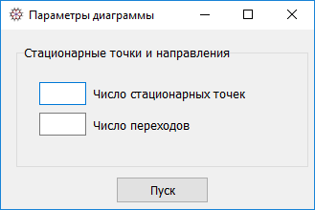

Рис. 41. Окно для ввода числа стационарных точек («полочек») и числа переходов («стрелок») между ними для построения диаграммы «с нуля».

После этого пользователь сразу попадает на второй шаг мастера энергетических диаграмм и действует в соответствии с разделами 7.4.1.-7.4.8.

При этом вручную придется вбивать всю информацию – имена точек, энергии (!), свойства. Большей части атрибутов система назначит значения по умолчанию.

Когда пользователь попадает в окно второго шага, кнопка Назад не активна, поскольку никакая термохимическая информация не добавлялась. В случае если же построение диаграммы проводилось при помощи dat-файлов, эта кнопка активна, хотя и не является шагом назад в буквальном смысле – простой возврат в предыдущее окно, но при этом без введенной информации.

# **Пункт меню Результаты из меню Анализ**

Подразделы этого пункта позволяют исследовать свойства на основе определенных типов вычислений: оптимизации, частотного анализа, сканирования и т.п.

В версии 1.4 предполагается, что пользователь знает какого содержимого файл типа *.out / *.log он загружает в программу. Анализ можно проводить как для поточно загруженной совокупности файлов, так и для одиночно прочитанных.

**СОВЕТ!** Программа способна читать и интерпретировать смесь файлов с разными данными – сканирование, возбужденные состояния, динамика, ЯМР, частотный анализ. Но все же предпочтительнее с точки зрения более стабильной работы загружать данные одних типов (например, только оптимизация, или только возбужденные состояния, или только динамика). Этот совет не касается случая, когда в одном файле проводился гибридный расчет, например, сканирование молекулы в возбужденном состоянии, или оптимизация с расчетом частот и т.д.

* 1. Оптимизация геометрии – пункт Opt

Если загруженный файл с оптимизацией геометрии прочитан и распознан верно, то при выборе пункта **Opt** появится окно, изображенное на рис. 42.

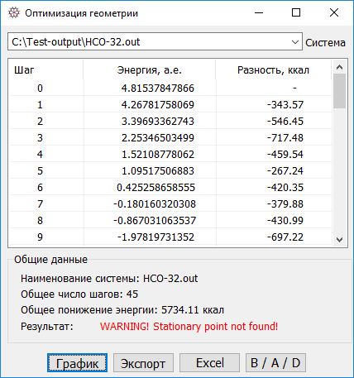

Рис. 42. Окно Оптимизация геометрии из меню **Результаты**

Центральное поле в виде сводки предоставляет основную информацию: номер шага, энергия (в Хартри) и энергетическую разность между текущим шагом и предыдущим, в ккал/моль.

Нумерация шагов начинается с ноля, который соответствует исходной молекулярной геометрии.

Верхний выпадающий список (Система) содержит имя текущего файла. Список состоит из такого числа файлов, какие были прочитаны и распознаны программой. При пакетной загрузки это могут быть десятки и даже сотни систем.

Разность рассчитывается по формуле:

Δ = (E*i*– E*i*-1)k,

где E*i* – энергия в Хартри на *i*-ом шаге оптимизации, E*i*-1 – энергия в Хартри на *i*-1 шаге оптимизации, k – коэффициент пересчета из Хартри в ккал.

В секции *Общие данные* приводится суммарная информация для данной системы: наименование системы, общее число шагов, общее понижение энергии и последний пункт касается того, насколько успешно завершен расчет. В данном примере красная надпись предупреждает, что расчет завершился аварийно и, возможно, оптимизированная геометрия не найдена.

То, как изменяется геометрия от шага к шагу можно просмотреть в модельном окне (Панели 🡪 Модель). С помощью клавиш B (“back”, назад) и N (“next”, вперед) можно перемещаться между структурами, при этом номер оптимизированной геометрии будет отображаться в статусной строке.

Кнопка График показывает в отдельном окне графическое изменение энергии молекулы как функции номера шага. Пример показан на рис. 43.

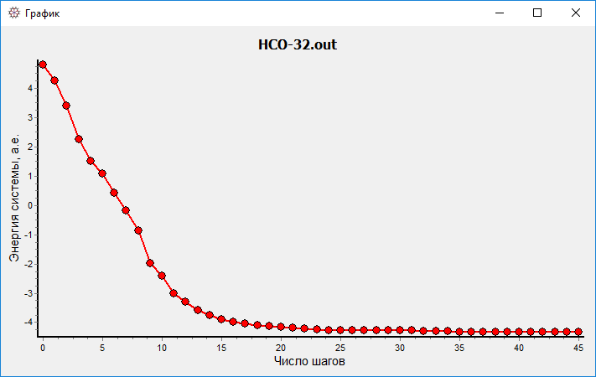

Рис. 43. Окно График, вызванное при нажатии на кнопку График из окна Оптимизация геометрии

По горизонтальной оси – номер шага, по вертикальной – полная энергия системы в Хартри. Малые значения полной энергии не должны смущать – выполнялся полуэмпирический расчет для системы из большого числа атомов.

Вверху по центру диаграммы – наименование файла, из которого выполнялось чтение и построение графика.

Видно, что после примерно 20 шага энергия практически перестала изменяться, т.е. оптимизация шла верно.

Немного иначе выгладит картина оптимизации молекулы в возбужденном состоянии, например:

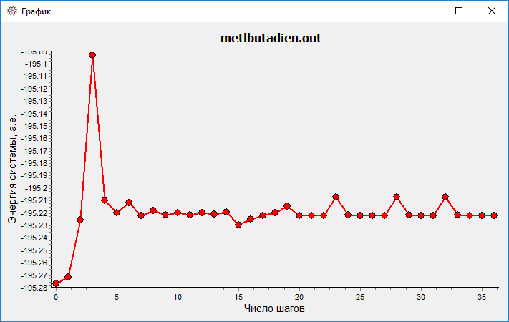

Рис. 44. Пример графика изменения энергии при оптимизации молекулы метилбутадиена в первом возбужденном состоянии.

Нулевая точка соответствует основному состоянию, а верхняя «гряда» - оптимизируемому возбужденному состоянию. Разница между ними примерна равна энергии возбуждения.

Назначение кнопки B / A / D подробно описано в разделе 5.3.2. Основная ее функция – исследование межатомных расстояний, валентных и двугранных углов при эволюционных процедурах – оптимизации, молекулярной динамике, сканировании или расчетах внутренней координаты реакции.

Кнопка Экспорт позволяет сохранять (экспортировать) текущие данные в текстовый файл в формате *.txt. В дальнейшем данный файл может быть использован для построения диаграмм и графических объектов с помощью сторонних приложений (например, Origin).

Кнопка Excel позволяет перебросить данные из сводной таблицы в ячейки листа Microsoft Excel и работать с ними независимо. При выборе этого пункта на компьютере должна быть установлена и активирована эта программа. В противном случае программа выдаст предупредительное сообщение.

Если для анализа было загружено несколько файлов, то при их успешном чтении они все будут загружены в список напротив лейбла Система. Для навигации по системам нужно лишь из выпадающего списка выбирать каждый раз новый файл. При этом стоит помнить, что вся информация перерисовывается м момент загрузки самого окна, поэтому если какое-то из окон (например, B / A / D или График) останутся открытыми при переходе к другой системе – информация не обновится. Для обновления информации – графиков – следует закрыть и заново открыть уже для новой системы.

При попытке открыть для анализа оптимизации геометрии файл, который не содержит таких данных программа выдаст соответствующее предупреждение.

* 1. Частотный анализ – пункт Freq.

Файл с результатами расчета частот в гармоническом приближении может быть проанализирован при выборе пункта **Freq**.

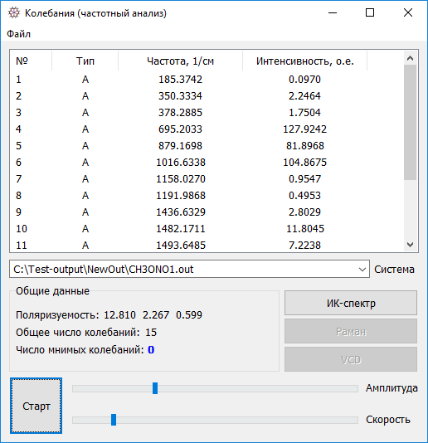

Рис. 45. Диалоговое окно Колебания (частотный анализ)

В основном поле выводится информация о колебаниях: номер колебания, его тип, частота (в см-1) и интенсивность. Если проводился расчет рамановских линий, то дополнительно появится столбец их интенсивностей, а также P- и U-деполяризация:

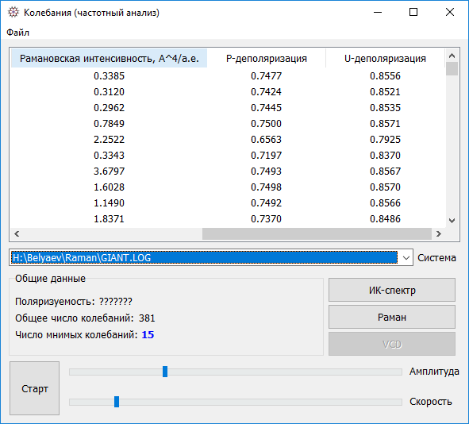

Рис. 46. В дополнение к стандартному колебательному анализу добавился анализ рамановских линий

Когда читается файл с данными рамановских линий становится активной кнопка Раман. И наоборот, для тех систем, для которых подобный расчет не выполнялся, кнопка Раман неактивна.

Если в дополнение также вычислен колебательный круговой оптический дихроизм (VCD, Vibrational Circular Dichroism), то в поле появится еще один столбик, относящийся к этому параметру. А кнопка VCD станет активной.

На рис. 47 показана ситуация, когда загружен файл, содержащий всю информацию – ИК, Раман и VCD.

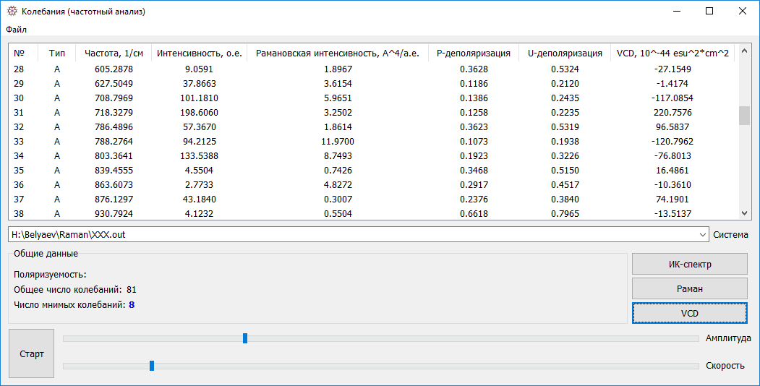

Рис. 47. Окно частотного анализа со всеми параметрами, доступными для чтения в программе. Все три кнопки активны.

Колебательный круговой дихроизм характерен для хиральных молекул.

Кнопки ИК-спектр, Раман и VCD предназначены для отображения спектров соответствующих видов. Работа со спектрами подробно рассмотрена в следующем подразделе 8.2.1.

Программа Magellan позволяет визуализировать в анимированной форме нормальные колебание, связанные со смещениями ядер атомных центров из положения равновесия. Для этого, следует выделить мышью нужное колебание и нажать кнопку Старт. Появится модельное окно, в котором молекула будет имитировать выбранное колебание.

Следует знать, что анимация, как и вообще визуализация, возможны исключительно для одиночно читаемых файлов (пункт **Открыть** из меню **Файл**).

Два ползунка – Амплитуда и Скорость контролируют соответствующие параметры анимируемых колебаний: первый влияет на размах – от минимального (крайнее левое положение) до наибольшего (крайнее правое положение), второй – на скорость колебаний (быстроту смены кадра).

Для завершения следует обязательно нажимать кнопку Стоп, а не просто закрывать модельное окно. Закрытое модельное окно продолжает «показывать» колебания в фоновом режиме, занимая системные ресурсы.

В секции *Общие данные* выводится основная полезная информация:

- поляризуемость в виде компонентов вектора (если она рассчитывалась)

- общее число колебаний

- число мнимых колебаний (с отрицательной частотой).

* + 1. Исследования спектров ИК, КР и ККД

Для отображения спектров служат три кнопки – ИК-спектр, Раман и VCD. Нажимая на каждую, можно получить соответствующее распределение интенсивностей по обратноволновой шкале. Пример спектров:

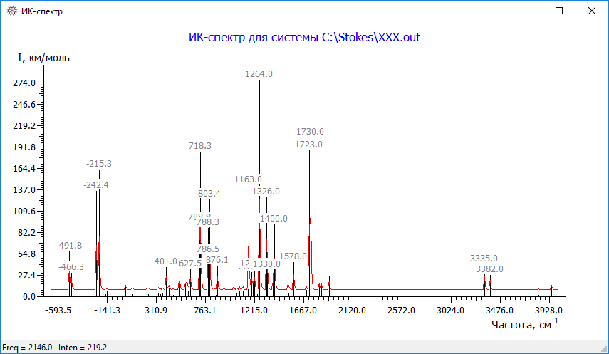

Рис. 48. Пример ИК-спектра

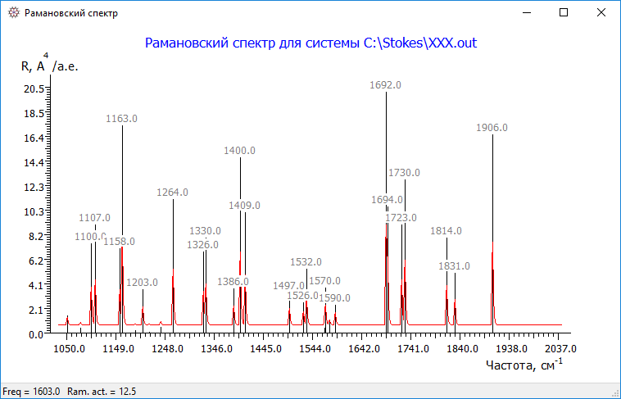

Рис. 49. Пример КР (рамановского) спектра – показан фрагмент

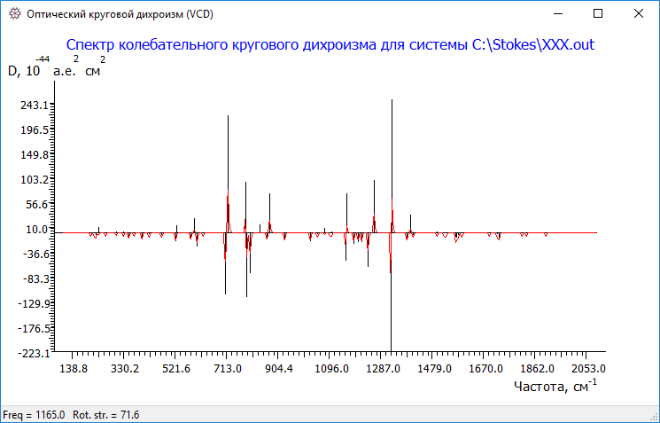

Рис. 50. Пример спектра ККД (VCD).

Вид отображаемого спектра зависит от настроек – на рисунках показаны спектры с настройками по умолчанию. Чтобы получить доступ к настройкам спектра на любом участке окна следует щелкнуть правой кнопкой мыши. Появится контекстное меню их двух пунктов: **Настройки** и **Сохранить** если щелчок сделан в окне ИК-спектра или спектра VCD или, меню из трех пунктов: **Настройки**, **Диаграмма** и **Сохранить**, если правая кнопка мыши нажата в области отображения рамановского спектра.

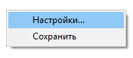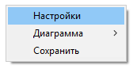

*(ИК, VCD-спектры) (Рамановский спектр)*

При нажатии на пункт **Настройки** откроется окно как на рис. 51.

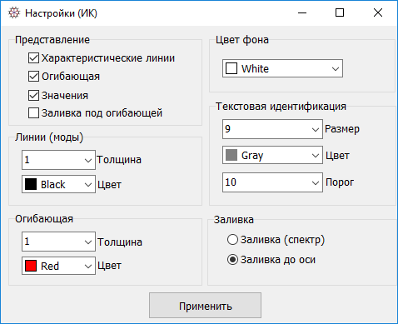

Рис. 51. Окно настроек ИК-спектра

Окно настроек рамановского спектра имеет точь-в-точь такие же элементы.

Область Представление включает 4 чек-бокса:

Характеристические линии – будут отображаться линии как основные элементы спектра

Огибающая – аппроксимирующая кривая, имитирующая средний сигнал с учетом разрешающей способности аппаратуры

Значения – значения частот рядом с каждой линией, вошедшей в идентификационный порог (об этом далее).

Заливка под огибающей – для более контрастного представления спектральной картины, хотя прорисовка спектра с выбранным пунктом станет в несколько раз медленнее. Не рекомендуется его использование на слабых машинах.

Поскольку огибающая немного оттеснена от естественно нуль-линии с целью имитации «шума», то заливка может быть выполнена в двух вариантах – до самой оси или до уровня «искусственного шума». Выбор этих пунктов доступен в группе *Заливка*: **Заливка (спектр)** и **Заливка до оси**.

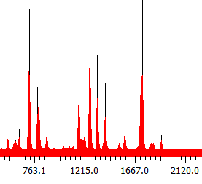 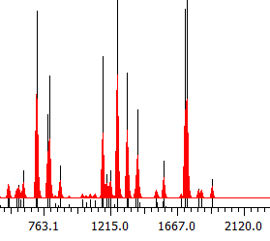

Рис. 52. Сравнение двух вариантов заливок: до оси – слева, и до нулеой линии (спектр) – справа.

Группа Линии (моды) настраивает атрибуты линий – цвет и толщину.

Аналогичные функции выполняют элементы с группе *Огибающая* по отношению к аппроксимирующей (огибающей) линии.

Группа Цвет фона изменяет цвет канвы, на которой идет отрисовка спектра.

Наконец поле *Текстовая идентификация* определяет свойства текста – цвет, размер, а также порог.

Порог характеризует важность (необходимость) маркировать только те пики (линии), которые хорошо различимы, т.е. имеют интенсивность выше определенного значения. Нулевой порог означает, что промаркированы будут все линии, 10 – величина в процентах, означающая, что маркироваться будут пики, высота которых (т.е. фактически интенсивность) не ниже, чем 10 % от наибольшей интенсивности. Т.е. чем больше порог, тем меньше маркированных пиков окажется на спектре. При высоком пороге (примерно >40-50 %) под маркер попадают только наиболее интенсивные полосы в спектре. Выражение «попадают под маркер» следует понимать так, что для этих линий будет показана текстовая информация, т.е. частота возле линий.

Пример другой настройки показан на рис. 53.

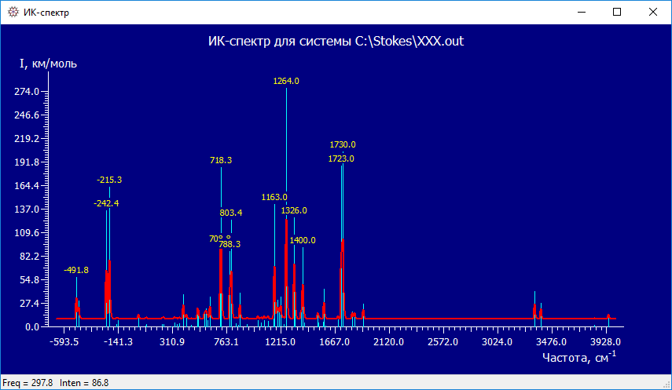

Рис. 53. Пример другой настройки ИК-спектра

Фон – темно-синий, надписи – желтые, размер шрифта 8 пт, порог 20, линии голубого цвета, огибающая красная с удвоенной толщиной.

Еще один вариант – для рамановского спектра (рис. 54)

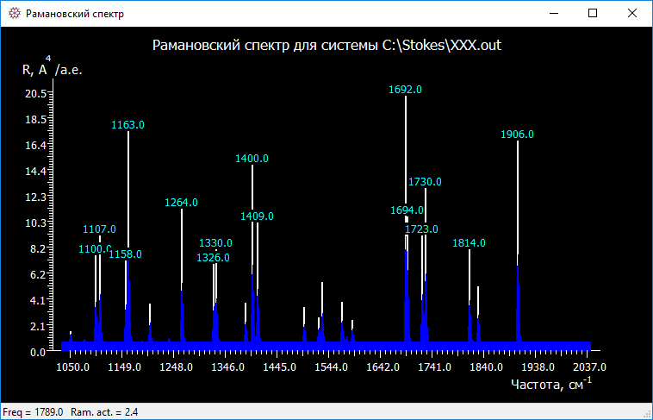

Рис. 54. Нестандартная настройка рамановского спектра: фон – черный, линии – белые с удвоенной толщиной, огибающая синего цвета с заливкой до оси, надписи (маркеры) бирюзовым цветом с порогом 30.

Следует обратить внимание, что при переходе к очень темным тонам фона (черный, коричневый, темно-серый, темно-синий) оси, значения и надписи становятся белого цвета. Это удобно и создает хороший визуальный контраст.

Настройки спектра ККД аналогичны рассмотренным за небольшим исключением: отсутствует секция видов заливки, а вместо нее предусмотрена настройка представления нулевой линии (рис. 55).

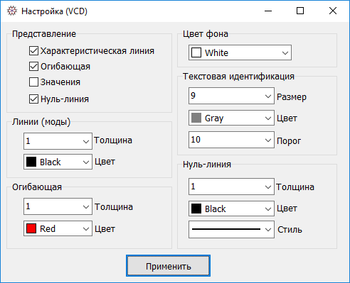

Рис. 55. Окно настроек спектра VCD

Также стоит обратить внимание, что по умолчанию чек-бокс Значения не выбран.

Чек-бокс Заливка вообще отсутствует.

Нулевая линия может быть сплошной (Solid), пунктирной (Dash) или точечной (Dot).

Эта же секция элементов позволяет выбрать ее цвет и толщину. Толщина имеет отношение только к линии стиля Solid, для отображения пунктирной или точечной линий толщина должна быть выставлена равной единице.

Пример VCD-спектра с нестандартными настройками:

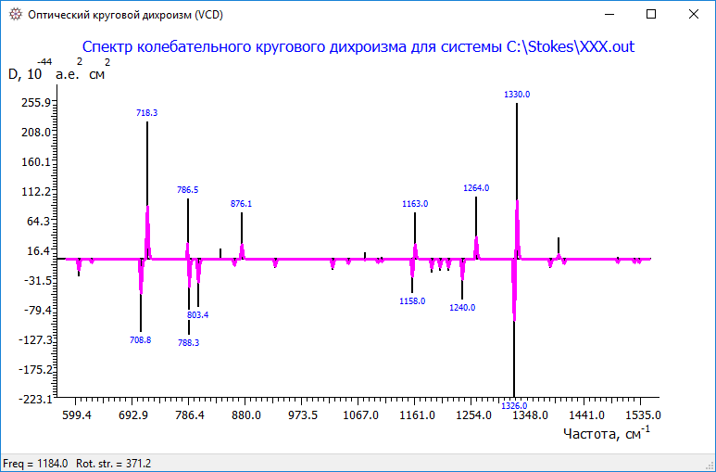

Рис. 56. Нестандартная настройка спектра VCD – фон белый, линий черного цвета с удвоенной толщиной, огибающая цвета «фуксия» и утроенной толщиной, надписи синего цвета с порогом 20 и размером шрифта 7 пт.

Каждое из этих трех окон – ИК-спектр, рамановский спектр и спектр VCD имеет статусную строку, в которой отображаются текущие координаты указателя (курсора), пересчитанные в единицы физической величины.

Возможно изменение масштаба. Для этого следует выделить мышью интересующий участок спектра, а затем отпустить. Выделенный участок будет растянут на всю область графика. Для возврата к первоначальному масштабу достаточно сделать двойной щелчок по любому месту в окне спектра.

Любой из спектров с учетом всех сделанных настроек и масштаба может быть сохранен как изображение, для этого нужно выбрать пункт **Сохранить** контекстного меню, после чего в стандартном диалоговом окне проводника Windows будет предложено сохранить файл в формате BMP.

* + 1. P- и U-деполяризация

Коэффициенты деполяризации для плоскополяризованного (Р) и неполяризованного (U) падающего света также можно отобразить в виде распределения амплитуд по шкале волновых чисел. Для этого достаточно в контекстном меню романовского спектра выбрать пункт **Диаграмма** и затем соответствующий подпункт: **Р-деполяризация** или **U-деполяризация**.

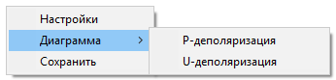

Выбор любого из пунктов приводит к появлению соответствующего распределения амплитуд (коэффициентов), например, для Р-деполяризации:

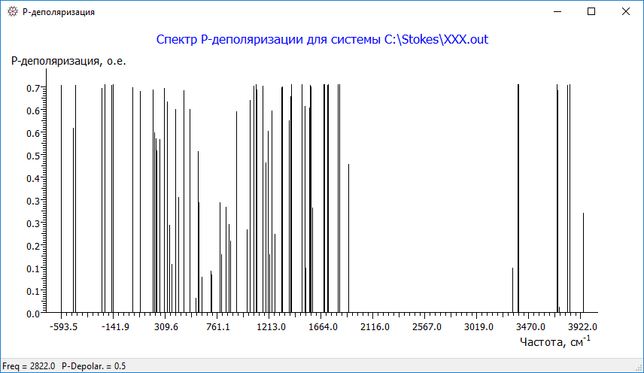

Рис. 57. Изображение P-деполяризации

Похоже выглядит спектр U-деполяризации (рис. 58).

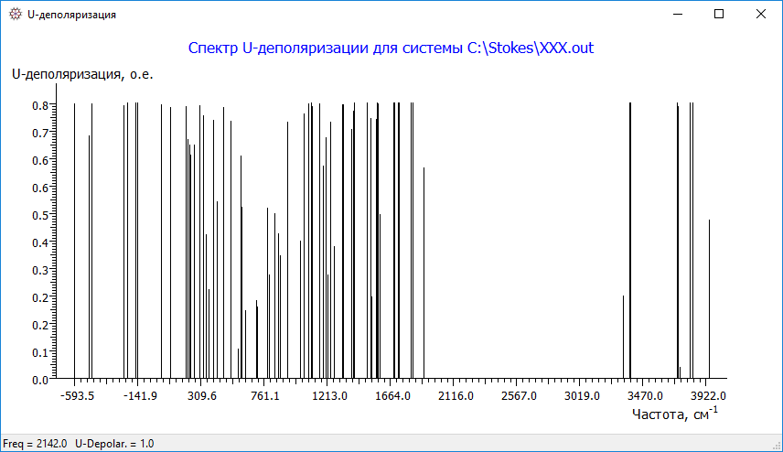

Рис. 58. Спектр U-деполяризации

Подобно тому, как можно преобразовать внешний вид спектров ИК, КР и VCD, эти же самые настройки характерны для этих окон.

Так, например, выгладит предыдущее изображение, но с заливкой до оси и значениями (порог 50).

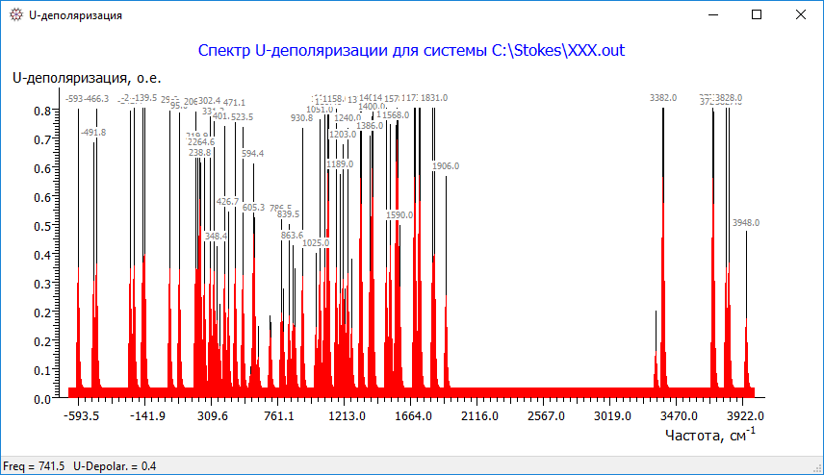

Рис. 59. Спектр U-деполяризации: вид с заливкой и значениями.

По аналогии с любыми другими спектрами возможно осуществлять масштабирование с помощью выделению мышью нужной области и сохранения графического образа в формате BMP.

* + 1. Сохранение данных: меню Файл

Элементы меню **Файл** предоставляют возможность сохранять данные частотного анализа.

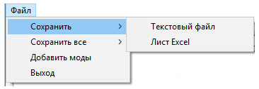

При выборе пункта **Текстовый файл** данные записываются в текстовый файл с расширением *.frq. Возможны два варианта сохранения:

- сохранение данных, относящейся только к текущему файлу (имя которого обозначено напротив лейбла Система) со всей информацией, касающейся анализа гармонических частот. В этом случае путь к сохранению как показан на пиктограмме выше

- сохранение данных всех прочитанных программой файлов, содержащих данные о частотах в единый файл.

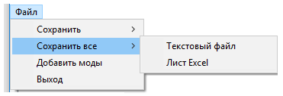

В некоторых ситуациях это очень удобно, т.к. позволяет самые ценные сведения для огромного числа систем хранить в одном месте. Данный пункт имеет смысл использовать если осуществлялась массовая (пакетная) загрузка файлов с результатами частотного анализа.

Данные друг от друга в таком хранилище отделяются с помощью нескольких пустых строк, при этом новый блок с данными начинается с наименования очередного файла, что совершенно исключает возможность путаницы.

Помимо текстового файла все данные (для одного или нескольких файлов сразу) можно перебросить в лист программы Microsoft Excel. Для одного (текущего файла) это путь: Файл🡪Сохранить🡪**Лист Excel**, для всех сразу **Файл**🡪**Сохранить все**🡪**Лист Excel**.

Пункт **Добавить моды** позволяет «подмешать» в оптимизированную геометрию элемент смещения по вектору какого-либо из колебаний. Иными словами, пересохраняется оптимизированная геометрия, т.е. геометрия на самом последнем шаге в файле *out / *.log, но с добавкой ядерного смещения, характерного для выбранного колебания. Это бывает полезно, когда при поиске локального минимума вдруг обнаруживается переходное состояние или наоборот. Простая повторная реоптимизация может не дать результатов – итог будет то же. В этом случае в геометрию молекулы на последнем шаге, т.е. на том шаге, для которого выполнен расчет колебаний, можно попробовать подмешать ядерное смещение данного колебания, исказив таким структуру для более эффективного поиска требуемой стационарной точки.

При выборе этого пункта появится следующее окошко (рис. 60).

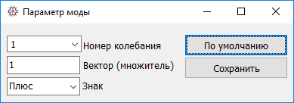

Рис. 60. Диалоговое окно сохранения колебательной моды в составе оптимизированной геометрии

Для «подмешивания» колебания к равновесной молекулярной геометрии следует:

1. Выбрать номер интересующего колебания, - обычно это первый номер
2. Установить значение множителя. Множитель 1 соответствует тем амплитудам (величинам ядерных смещений), которые приведены в out-файле. Увеличение множителя (например, 1.5) приведет к большему искажению равновесной структуры, уменьшение, напротив, сделает эту деформацию менее заметной
3. Выбрать знак смещения: плюс или минус. Плюс означает, что ядерные смещения будут прибавляться к равновесным координатам, минус – вычитаться из них. По большому счету знак плюс или минус во многих случаях не имеет значения.

Для большинства случаев множитель целесообразно оставлять равным 1, а знак – Плюс. Кнопка По умолчанию сбрасывает нестандартные настройки и возвращает «нормальные» параметры.

После того, как настройки сделаны, а номер колебания выбран из выпадающего списка требуется только нажать кнопку Сохранить. Далее откроется диалоговое окно сохранения файла проводника операционной системы Windows – Будет предложено сохранить файл в с расширением *.gjf – нативном формате Input-файлов программы Gaussian.

* 1. Расчет внутренней координаты реакции – пункт IRC

Пункт **IRC** позволяет проводить расчет внутренней координаты реакции. Расчет данного типа начинается с переходной структуры (IRC) или с некоторой произвольной точки (Downhill – спуск по координате реакции).

Доступны следующие вариации:

* Forward
* Reverse
* Forward & Reverse
* Downhill

Возможен анализ как одиночно загруженных файлов, так и поточно «скопом».

После выбора данного пункта появляется окно, изображенное на рис. 61.

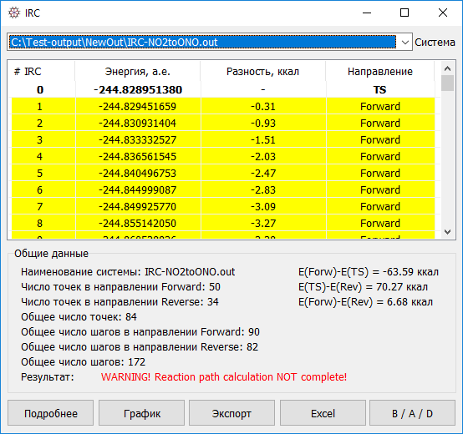

Рис. 61. Окно IRC после вызова одноименного пункта меню **Результаты**

Верхний выпадающий список напротив лейбла Система раскрывает перечень прочтенных и распознанных файлов. Текущая позиция показывает имя файла, к которому относится выводимая в окне информация. Вообще перебор данных имен файлов приводит к навигации между загруженными в программу файлами и обновлению информации в главном окне – IRC.

Основные данные выводятся в виде форматированного списка, представляющего собой таблицу с колонками:

А) # IRC – номер точки на пути реакции;

Б) Энергия, а.е. – значения абсолютных энергий для каждой точки; В) Разность, ккал – изменение энергии (в ккал) при движении реагирующей системы от точки к точке:

Δ = (E*i*– E*i*-1)k,

где E*i* – энергия в Хартри *i*-ой точки, E*i*-1 – энергия в Хартри *i*-1-ой точки, k – коэффициент пересчета из Хартри в ккал.

Г) Направление – указывается направление движения реагирующей системы – Forward-вперед, Revers-назад, TS-точка переходного состояния, Downhill-спуск по координате реакции.

Каждое направление движения выделено свои цветом:

- Forward – желтым

- Reverse – зеленым

- Downhill – белым.

Данные структурированы таким образом, что следом за Forward выдачей следует аналогичная информация для противоположного направления Reverse (рис. 62).

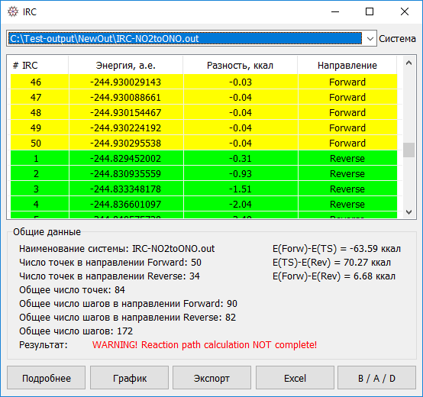

Рис. 62. За Forward выдачей следом идут данные, касающиеся иного направления движения точки реакции: желтый цвет заканчивается и начинается зеленая область.

Цветовое деление позволяет быстро ориентироваться в анализируемых результатах.

При переходе от Forward к Reverse нумерация в первом столбце снова начинается ы единицы, т.е. с первой точки в новом направлении.

Число строк в сводке равно числу рассчитанных точек на всем пути реакции.

Точка, отвечающая переходному состоянию не окрашена ни в какой из цветов, однако ее легко узнать по жирным надписям и символу TS в последней колонке (рис. 61). Точка переходного состояния всегда располагается в самом начале списка.

Поле Общие данные выводит наиболее существенные обобщения, полученные из текущего анализа:

- наименование системы, совпадающее с именем прочтенного файла

- число точек в каждом из направлений

- общее (суммарное) число точек

- число шагов в каждом направлении

- общее число шагов

- режим завершения чтения output-файлов (Normal termination – нормальное завершение или, напротив, незавершенный расчет – WARNING! Reaction path calculation not complete, как в данном примере).

Следует дать пояснения насчет разницы между понятиями точка и шаг. В дальнейшем при описании других процедур будем придерживаться данного разделения понятий. Точкой следует считать только целевой результат, шагом – все результаты, в том числе и промежуточные. Промежуточные результаты IRC обусловлены работой предиктора и корректора шага перемещения по пути реакции и выполнением оптимизации геометрии на всем пути движения фазовой точки.

Именно такие точки, которые просчитываются, но не представляют особого интереса для конечного представления результатов и следует считать шагами. Точки – это такие шаги, которые являются конечный продуктом успешной работы предиктора-корректора шага.

Поэтому ясно, что число шагов никогда не меньше числа точек и всегда (или очень часто) больше.

Справа в поле *Общие данные* выводятся значения разностей между энергиями переходного состояния E(TS) и крайней точкой в направлении «назад» E(Rev), энергией крайней точки в направлении «вперед» E(Forw) и энергией переходного состояния E(TS), а также разница энергий между крайними точками по разные стороны от активационного барьера.

Последняя величина E(Forw) – E(Rev) в случае успешного расчета для достаточного числа точек приближенно равна энтальпии (точнее энергии) реакции. Положительная величина этой разницы указывает на эндотермичность реакции, отрицательная – на экзотермичность.

Разность E(TS) – E(Rev) при успешно завершившейся процедуре и достаточном количестве точек примерно равна энергии активации реакции.

Разность E(Forw) – E(TS), взятая с противоположным знаком, представляет ориентировочную величину энергии активации обратной реакции.

Данные значения являются оценочными, не точными и сильно зависят от качества выполненного IRC расчета: чем меньше шаг и больше точек запрошены на пути реакции, тем ближе эти разности к действительным величинам (при прочих равных условиях), однако даже в этом случае ошибка может быть существенной.

Данные разности позволяют судить на качественном уровне о тепловом эффекте реакции – эндо- или экзотермичная, и о величинах активационных энергий с позиций «большая» - процесс маловероятен и «маленькая» - процесс вполне вероятен с точки зрения кинетики.

Для процедуры Downhill основное информационное поле – сводная таблица и группа *Основные данные* немного отличаются (рис. 63).

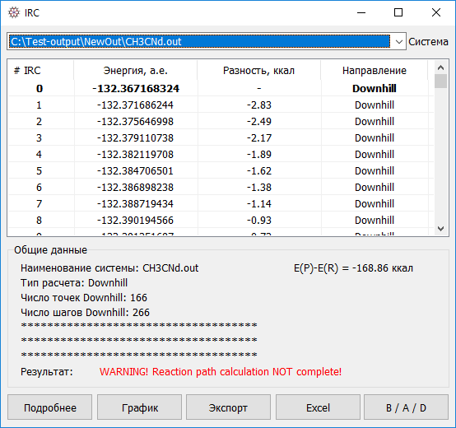

Рис. 63. Окно с процедурой Downhill: фон сводной таблицы белый, жирным шрифтом выделена начальная точка, послужившая стартом для спуска

В поле *Общих данных* приводятся лишь наименование прочтенного файла, тип выполненного расчета, суммарное число точек и шагов.

Единственной записи в правой части поля соответствует числовое значение энергетической разницы между конечной точкой E(P) и начальной E(R).

Помимо этого, также указывается состояние расчета: нормальное завершение или обрыв.

* + 1. Элементы управления – кнопки Подробнее, График, Экспорт, Excel и B / A / D.

Данные элементы позволяют получать расширенную информацию, в том числе и в графическом виде (График и B / A / D).

Кнопка Подробнее делает более понятной связь точек и шагов. нажатии на нее появляется более подробная таблица с указанием всех точек (столбец 1), шагов, выполненных для достижения точки (столбец 2), общего количества перемещений (столбец 3), величины координаты реакции (столбец 4), общей энергии (столбец 5), разности между *i*-ым и *i*-1-ым шагами (столбец 6), энергетической разности относительно уровня энергии переходного состояния (столбец 7) и направления движения (столбец 8) – рис. 64.

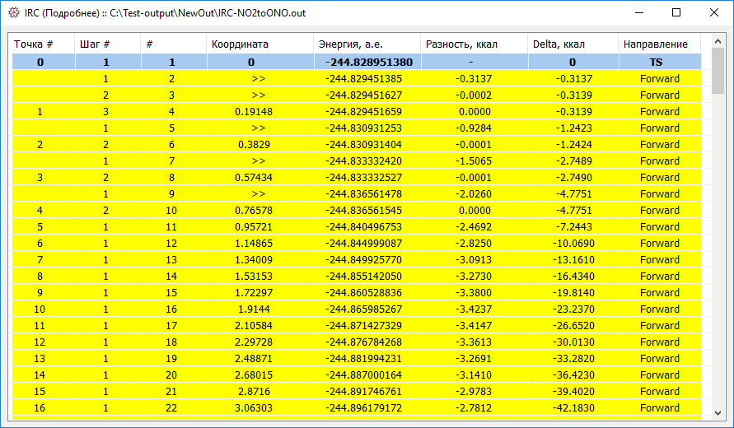

Рис. 64. Окно IRC (Подробнее)

Строка переходного состояния подсвечена синим. Направление Forward, как и в окне на рис. 61-62 окрашено в желтый цвет, Reverse – в зеленый, Downhill – в белый.

Значение реакционной координаты взято из Output-файла для каждой точки (!), но не шага. У шагов, не являющихся точками, координата как таковая не определена, поэтому в четвертом столбце в некоторых клетках стоит символ >>.

Кнопка График при нажатии открывает графическое изображение изменения потенциальной энергии системы. Пример изображения представлен на рис. 65.

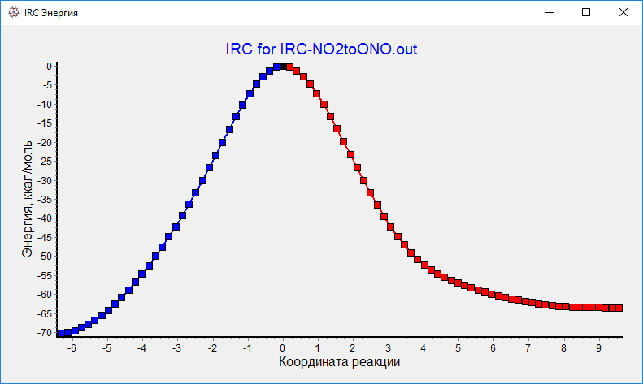

Рис. 65. Графическое изображение потенциальной поверхности реакции (потенциальной кривой)

Вертикальная ось – ось энергий, горизонтальная – величина координаты реакции. За ноль традиционно принимается координата переходного состояния.

Отрицательное значение координаты свойственно движению системы назад – направление Reverse (синяя ветвь кривой), положительное характеризует движение вперед – направление Forward (красная ветвь кривой).

Черная точка на самой вершине – точка переходного состояния.

Кривая позволяет судить о:

- том, связывает ли найденная структура, принимаемая за переходное состояние, именно данные реагент и продукт

- форме барьера, разделяющего реагенты и продукты (кривизна, ширина)

- ориентировочных величинах активационных барьеров прямой и обратной реакций

- ориентировочной величине теплового эффекта реакции.

Для удобства прямое направление промаркировано красным цветом, обратное синим. Это выполняется всегда, даже когда файл содержит только данные об одном направлении движения (только Forward или только Reverse).

Иначе выглядит кривая изменения энергии спуска по координате реакции, - Downhill (рис. 66).

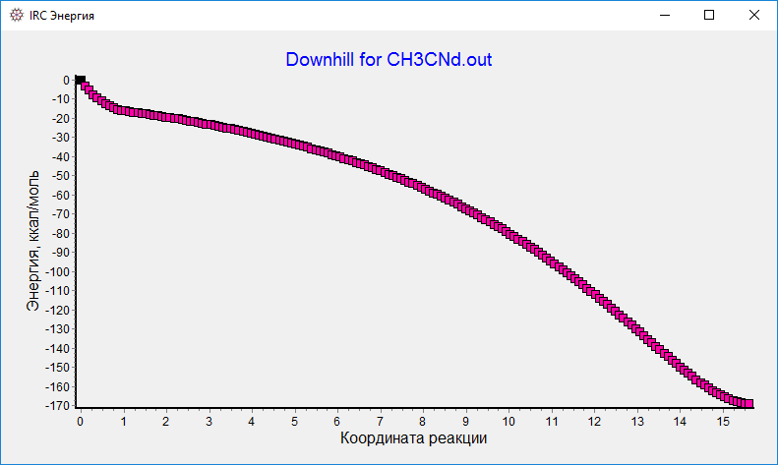

Рис. 66. График изменения энергии при расчета спуска по координате реакции при выполнении процедуры Downhill

Процедура Downhill позволяет установить наличие или отсутствие переходного состояния при движении системы из начальной точки в конечную.

Крива, изображенная на рис. 66 соответствует анализу исследования растяжения связи C-N в молекуле CH3-CN на расстояние от равновесного до 4 A.

В качестве начальной точки выбрана молекула с «растянутой» связью, в качестве конечной – равновесная геометрия. Видно, что энергетический спуск по координате реакции не имеет экстремумов, которые могли бы указать на наличие переходного состояния. Таким образом, разрыв связи в C-N в молекуле ацетонитрила протекает без образования активированного комплекса, хотя и не безбарьерно – величина барьера совпадает с энтальпией реакции.

Точки графиков Downhill окрашены в сиреневый цвет. Начальная точка выделена черным цветом.

Имеется возможность масштабирования (выделить мышью прямоугольник в направлении от левого верхнего угла к нижнему правому и отпустить зажатую левую кнопку) и сдвига (с помощью зажатой правой кнопки мыши). Для возврата первоначального масштаба следует провести выделение в противоположном по отношению к масштабированию направлении: выделить мышью прямоугольник, начиная его растягивать с нижнего правого угла к верхнему левому.

Кнопка Экспорт предназначена для сохранения текущей информации в текстовый файл с расширением *.txt. При ее нажатии появится диалоговое окно проводника, предлагающего сохранить файл.

Кнопка Excel позволяет перебросить данные из сводной таблицы текущего файла в лист программы Microsoft Excel.

Кнопка B / A / D ранее неоднократно упоминалась, предназначена для слежением за изменением межатомных расстояний, валентных и двугранных углов при эволюционных расчетах – оптимизации геометрии, расчете внутренней координаты реакции, сканировании, молекулярной динамике. Например, в реакции

CH3NO2 🡪 TS≠ 🡪 CH3ONO

необходимо отследить изменение расстояние между атомом С (номер 1) и атомом N (номер 5). Картина, полученная с помощью процедуры B / A / D выгладит следующим образом (рис. 67).

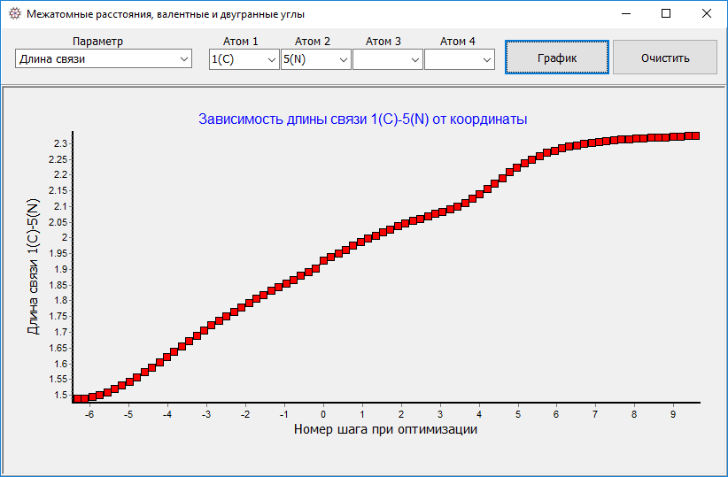

Рис. 67. Зависимость длины связи 1(С)-5(N) от величины реакционной координаты

Наименовании горизонтальной оси – Номер шага при оптимизации – не должно смущать и осталось чисто исторически.

Видно, что расстояние C-N возрастает. В то же время, укорачивается расстояние 1(С)-6(О) (рис. 68).

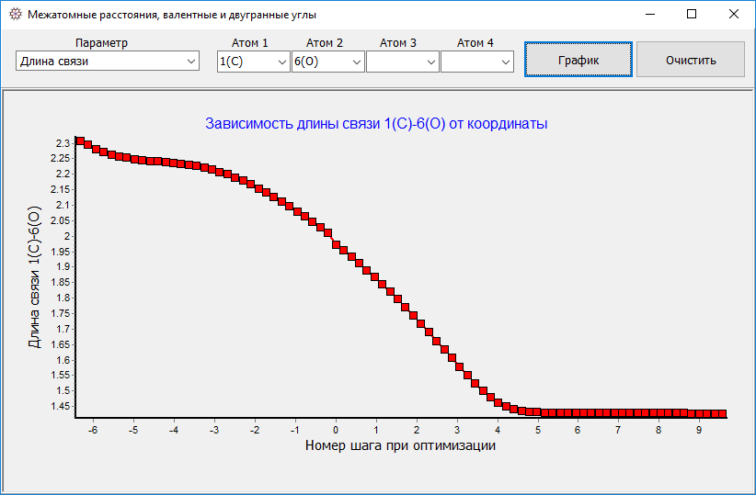

Рис. 68. Сокращение межатомного расстояния 1(С)-6(О)

Все это свидетельствует в пользу того, что вдоль координаты реакции действительно имеет место превращение нитрометана в метилнитрит.

Такой анализ позволяет безошибочно установить однозначную генетическую связь переходного состояния с молекулами реактантов и продуктов, а также понять механизм внутренней трансформации молекул при их превращении в продукты.

Более подробно процедура работы с формой описана в разделе 5.3.2.

Переход системы от реагентов в продукты можно наблюдать визуально в примитивном модельном визуализаторе.

После того, как пункт **IRC** из меню **Результаты** выбран, а результаты отобразились в соответствующем окне, следует вызвать модельное окно (**Панели** 🡪 **Модель**).

В качестве стартовой геометрии будет показана структура переходного состояния, а в статусной строке будет указано Шаг 0.

«Двигаться» по реакционной траектории можно с помощью клавиш B (назад – Reverse) и N (вперед – Forward). При нажатии на символ домика на панели инструментов структура вернется к нулевой координате, соответствующей переходному состоянию.

В процессе можно вращать систему, масштабировать, сдвигать, использовать слои, отображать или скрывать элементы (атомы, символы, связи, координатные оси и проч.) и проч. действия.

* 1. Сканирование – элемент Scan

Программа Magellan позволяет анализировать результаты сканирования поверхности потенциальной энергии. Доступны следующие варианты:

- простое сканирование

- релаксационное сканирование

Возможен анализа как результатов одномерного, так и многомерного сканирования – число измерений сканирования не ограничено.

После загрузки файла (или файлов при поточном чтении и анализе) с результатами и выбора пункта **Scan** появляется следующее окно:

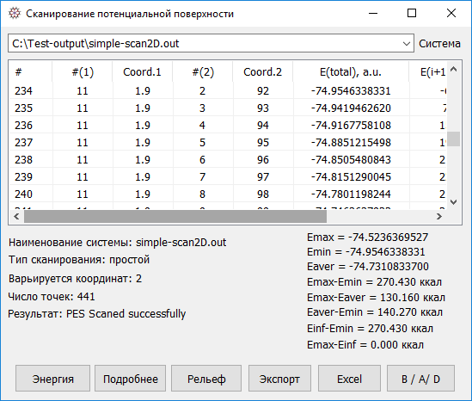

Рис. 69. Окно сканирование потенциальной поверхности

Как и большинство других диалоговых окон для анализа результатов оно имеет типичную структуру:

- наименование текущего анализируемого файла в виде выпадающего списка

- сводная таблица с основными результатами, включающая несколько колонок: 1 колонка – номер сделанного шага (при релаксационном сканировании правильнее говорить о номере точки), 2 колонка – количество перемещений по первой координате, 3 колонка – величина координаты (это может быть длина связи, валентный или двугранный угол), соответствующая данному шагу (точке), 4 колонка – количество перемещений по второй координате, 5 колонка – величина координаты второй переменной. Если бы сканировалось большее число переменных – они бы отображались в последующих столбцах правее. В данном примере сканируются две координаты. Колонка 6 – абсолютная энергия каждой точки (шага), колонка 7 – на рисунке она «выглядывает» – E(i+1)-E(i), ккал – энергетическая разница (в ккал) между *i*+1-ым и *i*-ым шагами (точками). Данная величина позволяет оценивать динамику изменения обще энергии при изменении координаты и судить по тому, насколько резко изменение координаты отражается на изменении энергии системы. Колонка 8 (ее не видно на рисунке) – Е(i)-E(0), ккал – изменение энергии каждой точки относительно нулевой координаты, т.е. начальной структуры, использованной в качестве стартовой при сканировании.

- поле с общей информацией статистического характера

- элементы управления типа кнопки для расширенного анализа.

После с общей информацией выводит следующие данные:

1. Наименование текущей системы (файла)
2. Тип сканирования – простой или релаксационный
3. Число варьируемых переменных
4. Число сосчитанных точек
5. Результат завершения – успешно или обрыв (успешное завершение в примере)

Справа выводится статистическая информация, связанная с величинами энергий:

1. Emax – наибольшее значение энергии
2. Emin – наименьшее значение энергии
3. Eaver – среднее значение энергии: Eaver = ΣE*i*/N
4. Emax-Emin – разница между наибольшим и наименьшим значениями энергии
5. Emax-Eaver – разница между наибольшим и средним значениями энергий
6. Eaver-Emin – разница между средним и наименьшим значениями энергий точек
7. Einf-Emin – разница между энергиями последней точки кривой и значением энергетического минимума
8. Emax-Einf – разница между значением наибольшей энергии и энергией последней точки кривой

Последние две разницы полезны при исследовании потенциальной кривой диссоциации или рекомбинации и позволяют определить энтальпию этого процесса или энергию диссоциации связи.

**СОВЕТ!** Для быстрого нахождения максимального и минимального значений энергии в сводной таблице предусмотрены клавиши G (наибольшее) и L (наименьшее). Для того, чтобы этим воспользоваться достаточно находится в данном окне (Сканирование потенциальной поверхности) и нажимать соответствующую клавишу. При нажатии на клавишу G строка с наибольшим значением будет подсвечена розовым цветом и появится в области видимости, повторное нажатие клавиши G сбросит поиск максимума. Аналогично работает клавиша L, однако цвет подсветки салатовый.

* + 1. Элементы управления – кнопки Энергия, Подробнее, Рельеф, Экспорт, Excel и B / A / D

Кнопки в нижней части окна предназначены для получения более детальной (расширенной) информации, в том числе и в виде графических и контурных зависимостей – Энергия, Рельеф, B / A / D.

Кнопка Энергия предназначения для отображения зависимости энергии от величины координаты (для одномерного сканирования) или от номера шага (для многомерного сканирования). На рис. 70 приведен пример такой зависимости для случая сканирования по одной координате.

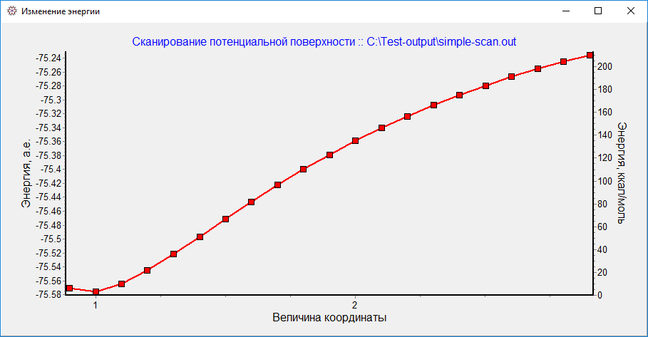

Рис. 70. Графическое изображение изменения энергии системы в зависимости от величины сканируемой координаты

Такая картина соответствует диссоциации воды по связи О-Н, которая от равновесного расстояния растягивается до 3 Å. Профиль потенциальной кривой типичен – энергия растет по мере того как происходит разделение молекулярных фрагментов на изолированные невзаимодействующие частицы. Примерно к 4-6 Å такая кривая обычно выходит на плато.

Случай двумерного сканирования показан на рис. 71.

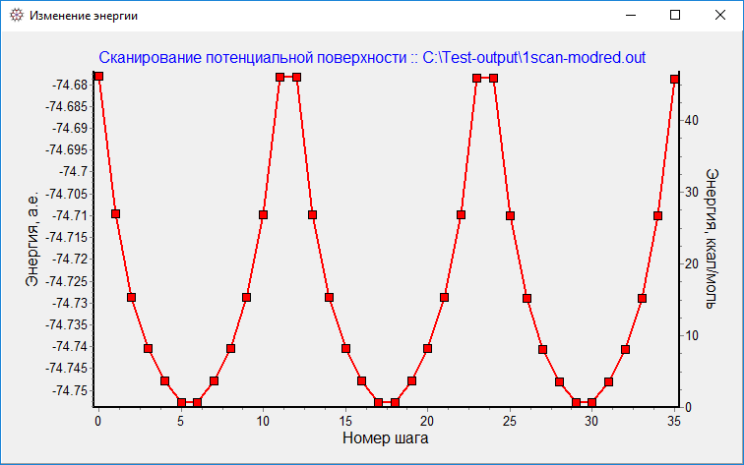

Рис. 71. Пример графического отображения изменения абсолютной энергии системы для случая сканирования сразу двух координат

Отличительная особенность таких картин – повторяющийся мотив, зависимости энергии от номера шага, хотя могут быть более причудливые кривые. Легко угадывается конец сканирования по одной координате и начале сканирования по другой: каждый «период» соответствует случаю, когда первая координата фиксирована, а вторая изменяется, с началом нового «периода» первая координата делает шаг и снова становится постоянной, пока все значения пробегает вторая меняющаяся координата и так до конца.

Обращает внимание, что левая ось по вертикали – ось абсолютных энергий точек, в то время как правая вертикальная ось шкалирована в относительных единицах для реального понимания глубины влияния изменения молекулярной геометрии на общую энергию.

Кнопка Подробнее активна только для релаксационного сканирования и в виде расширенной сводной таблицы выводит информацию не только о точках, но и о всех сделанных шагах. Пример сводной таблицы, появляющейся при нажатии на кнопку Подробнее, показан на рис. 72.

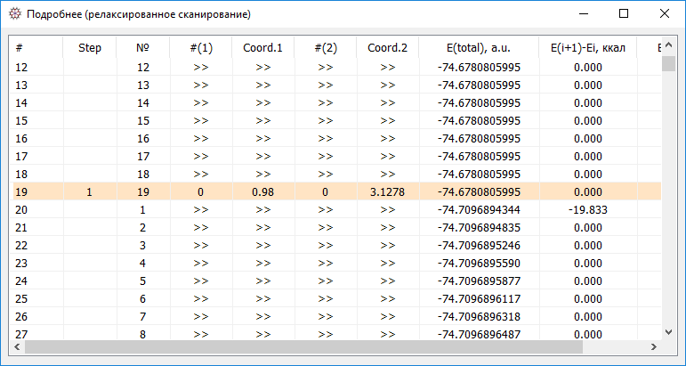

Рис. 72. Окно Подробнее (релаксированное сканирование)

Колонка 1 (#) – сплошная нумерация всех шагов (всех эволюций), колонка 2 (Step) – результативный шаг, который выводится в основной окно, колонка 3 (№) – номер шага в пределах каждой рассчитываемой точки (т.е. номер цикла оптимизации геометрии) на пути к вычислению каждой определяемой точки, колонка 4 (#(1)) – номер первой сканируемой координаты, колонка 5 (Coord.1) – величина первой сканируемой координаты, колонка 6 (#(2)) – порядковый номер второй сканируемой координаты, колонка 7 (Coord.2) – величина второй сканируемой координаты (в данном примере сканирование ведется по двум координатам, если бы координат было больше, то каждая следующая пара колонок характеризовала бы номер и величину еще одной координаты), колонка 8 (Etotal, a.u.) – полная энергия на каждом шаге, в Хартри, колонка 9 (E(i+1)-E(i), ккал) – изменение энергии при переходе от шага к шагу, в ккал, колонка 10 (Ei-E0, ккал – не видно ее) – изменение энергии каждого шага по сравнению с начальной структурой. Последние две колонки позволяют судить насколько интенсивно происходит изменении системы при изменении координаты.

Результативный точки подсвечены для визуального удобства светло-розовым цветом.

Величина координаты определена только для результативных точек, поэтому во всех остальных клетках стоят заполнители типа >>.

Кнопка Рельеф позволяет визуализировать в виде контурной (топографической) карты результаты изменения энергии для двумерного сканирования. Пример – на рис. 73.

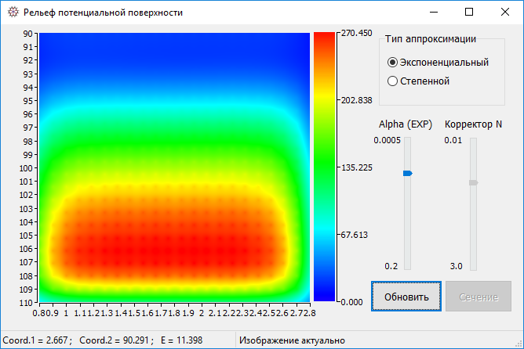

Рис. 73. Рельеф двумерной поверхности потенциальной энергии при сканировании

Функция Рельеф доступна только для сканирования двух координат, независимо от типа – простое сканирование (как в примере) или релаксационное.

Вертикальные и горизонтальные оси определяют координатное пространство каждой точки. Естественно, что число точек обычно меньше чем количество пикселей, укладывающихся в квадрат, поэтому для покрытия областей между точками используются приближенные аппроксимационные формулы. В версии 1.4 доступны два вида таких аппроксимаций – экспоненциальная и степенная. Последнюю использовать не рекомендуется, поскольку она менее реалистично огибает точки.

Артефакты в виде точечной структуры красной области – результат неточности при аппроксимации. Для устранения этих артефактов следует воспользоваться ползунками Alpha (EXP) – для экспоненциальной аппроксимации и корректор N – для степенной. Перемещение ползунков вверх увеличивает размытость между отдельными точками, создавая видимость однородной поверхности, но чрезмерное уменьшение экспонент и показателей степеней может привести к тому, что сгладятся и те области, которые по энергии существенно отличаются. Следует выбирать «на глазок» золотую середину.

Референсная цветовая шкала справа показывает распределение высот по энергиям в ккал/моль.

При движении указателя мыши внутри рабочей области, его координаты отображаются в статусной строке: Coord.1 –величина первой координаты, Coord.2 – величина второй координаты, E – энергия, в ккал/моль.

При изменении размеров окна (Resize) – картинка автоматически перерисовывается, но такая перерисовка является «синтетической» - пикселизация осуществляется в соответствии со стретчингом. Такая ситуация соответствует тому, что в статусной строке появится предупреждение: Изображение необходимо обновить! В этом случае нужно нажать кнопку Обновить. После обновления предупреждение сменится надписью Изображение актуально.

Между любыми точками на этом поле можно получить визуальный образ сечения. Для этого следует сделать два щелчка мышью по канве с картой. Между этими точками будет показана прямая черного цвета, а кнопка Сечение станет активной.

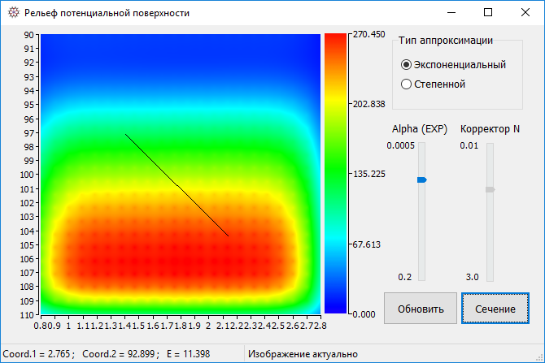

Рис. 74. Двумя щелчками выделен отрезок, вдоль которого необходимо визуализировать сечение поверхности.

При нажатии на кнопку Сечение появится профиль поверхности вдоль данной линии (рис. 75).

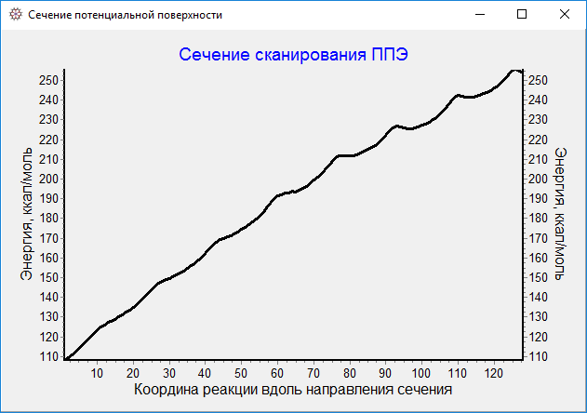

Рис. 75. Сечение ППЭ двумерного сканирования вдоль произвольного отрезка

Контурная карта удобна для визуальной оценки областей – кандидатов в локальные минимумы и окрестностей переходных структур, для конформационного анализа, исследования напряжений в молекулах в зависимости от параметров внутримолекулярных вращений.

**ВНИМАНИЕ!** *Время прорисовки карты зависит от размеров окна и производительности ПК. Крупноформатные изображения просчитываются существенно дольше чем миниатюрные. Это надо иметь ввиду. Время отрисовки крупного изображения может доходить до 10-15 сек*.

Кнопка Экспорт позволяет записывать данные из сводной таблицы главного окна в текстовый файл с расширением *.txt.

Кнопка Excel приводит к переброске данных из сводной таблицы в ячейки листа Microsoft Excel. Естественно, что Excel должен быть установлен.

Кнопка B / A / D позволяет следить за изменением структурных параметров – межатомных расстояний, валентных и двугранных углов при сканировании (или при любых иных эволюционных расчетах). Пример слежения за изменением межатомного расстояния при двумерном сканировании на рис. 76.

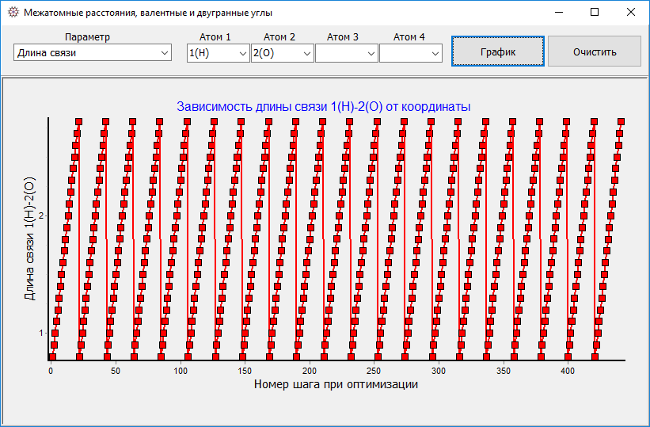

Рис. 76. Пример измерения межатомного расстояния при двумерном сканировании

А эта картина характеризует изменение валентного угла:

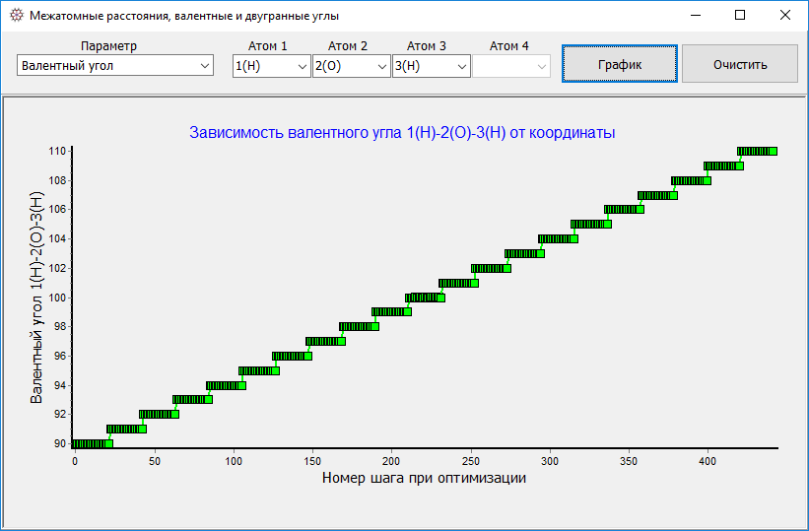

Рис. 77. «Ступенчатый» вид изменения величины валентного угла в молекуле воды при сканировании

Рис. 76-77 дают понять, что сканирование ведется по изменению межатомного расстояния и величины валентного угла (в примере – молекула воды).

Кроме того, полученные зависимости указывают на правильную работу процедуры сканирования. Об этом свидетельствуют неожиданно выпадающие точки и нефизичные отклонения от ожидаемой тенденции.

Наиболее интересны и практически более информативны слежения за изменением структурных параметров при релаксационном сканировании.

Наименование горизонтальной оси «Номер шага при оптимизации» не должно сбивать с толку – это чисто исторический артефакт.

Более подробно о функционировании и возможностях модуля B / A / D изложено в разд. 5.3.2.

Процесс сканирования может быть визуализирован в модельном окне, для этого достаточно выбрать пункт **Модель** из меню **Панели**.

* 1. Анализ траекторий молекулярной динамики – пункт Trajectory

В Gaussian расчет молекулярной динамики возможен в двух вариантах – ADMP и BOMD. Каждый из них генерирует при расчете траектории – новые координаты системы, полученные при решении уравнений движения Лагранжа.

Программа Magellan способна интерпретировать результаты МД обоих вариантов, в том числе и BOMD с несколькими траекториями.

Пример главного окна анализа результатов динамики представлен на рис. 78.

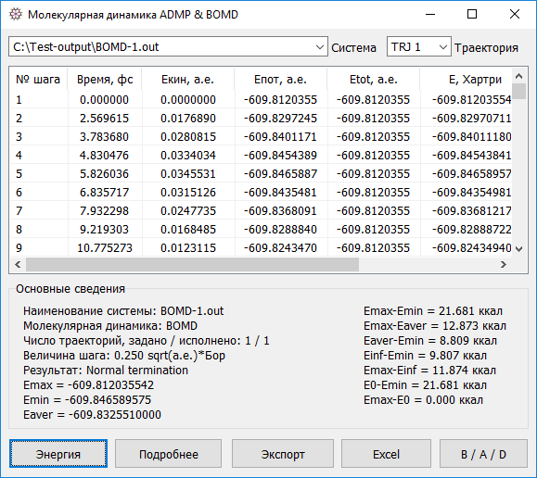

Рис. 78. Окно Молекулярная динамика ADMP & BOMD

Окно имеет «традиционную» компоновку элементов и информации, характерную для всех остальных аналитически окон программы.

Рядом с лейблом Система расположена навигационная строка, показывающая имя текущего анализируемого файла с результатами типа out (log).

Радом с лейблом Траектория располагается список доступных для анализа траекторий.

Этот элемент активен только для BOMD-расчетов и заблокирован при анализе ADMP.

BOMD-вычисления могут содержать несколько (максимум до 20) различных траекторий. Каждая траектория – отдельная молекулярная динамика, отдельный самостоятельный блок результатов, который следует анализировать также отдельно. Соответственно с помощью данного элемента управления типа выпадающий список можно выбрать интересующую траекторию для анализа, если, конечно, файл содержит более чем одну траекторию.

Сводная таблица, занимающая большую часть окна, содержит основные результаты.

Колонка 1 – номер шага, колонка 2 – время, на котором сделан данный шаг, в фс, колонка 3 – кинетическая энергия, колонка 4 – потенциальная энергия, колонка 5 – сумма кинетической и потенциальной энергии, колонка 6 – полная энергия (энергия, полученная при решении волнового уравнения, с учетом всех других видов движений и взаимодействий), колонка 7 – E(i+1)-E(i), ккал – энергетическая разница между текущим и предыдущим шагами, колонка 8 – Ei-E0, ккал – энергетическая разница между текущим шагом и нулевым, т.е. стартовой структурой с начальными параметрами и геометрией.

Поле Основные сведения обобщает основные статистически значимые результаты:

1. Наименование системы
2. Тип динамики – ADMP или BOMD
3. Число траекторий для BOMD или число шагов для ADMP.
4. Величина шага – размер дискретного перемещения между шагами, измеряется в фс или иных единицах
5. Результат завершения расчетной сессии – успешно (Normal Termination) или аварийно завершен расчет (Dynamic calculation not finished!)
6. Emax – максимальное значение энергии (речь идет об энергии E, Хартри в 6-ой колонке сводной таблицы)
7. Emin – минимальное значение энергии
8. Eaver – среднее значение энергии
9. Emax-Emin – разница между наибольшим и наименьшим значениями энергий, в ккал
10. Emax-Eaver – энергетическая разница между наибольшим и средним значениями энергий, в ккал
11. Eaver-Emin – энергетическая разница между средним и наименьшим значениями полных энергий системы, в ккал
12. Einf-Emin – разница между величиной энергии последней точки и минимальным значением, в ккал
13. Emax-Einf – разница в энергетических единицах между наибольшим значением и энергией последней точки, в ккал
14. E0-Emin – разница между энергией нулевой (начальной) точки и наименьшим значением, в ккал
15. Emax-E0 – разница между максимальным значением энергии и энергией нулевой (стартовой) точки, в ккал

В самом низу окна расположены элементы управления – Кнопки Энергия, Подробнее, Экспорт, Excel и B / A / D.

* + 1. Элементы управления - кнопки Энергия, Подробнее, Экспорт, Excel и B / A / D.

Данные элементы предназначены для более глубокого анализа результатов молекулярной динамики

Кнопка Энергия позволяет графически отображать изменение всех видов энергии в зависимости от номера шага, примеры на рис. 79-82.

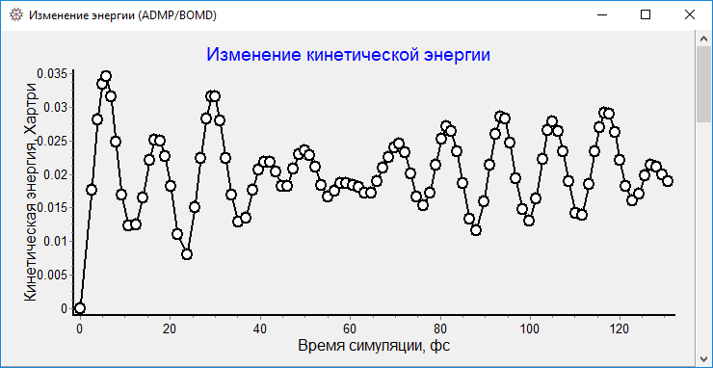

Рис. 79. Изменение кинетической энергии

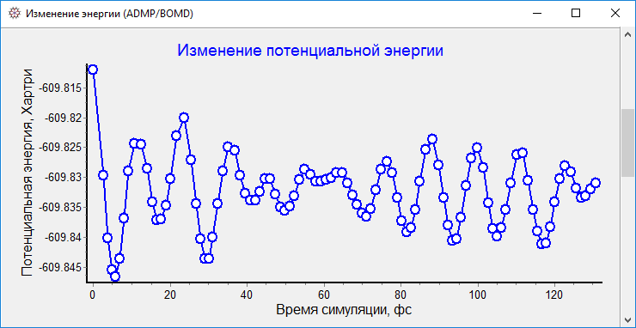

Рис. 80. Изменение потенциальной энергии

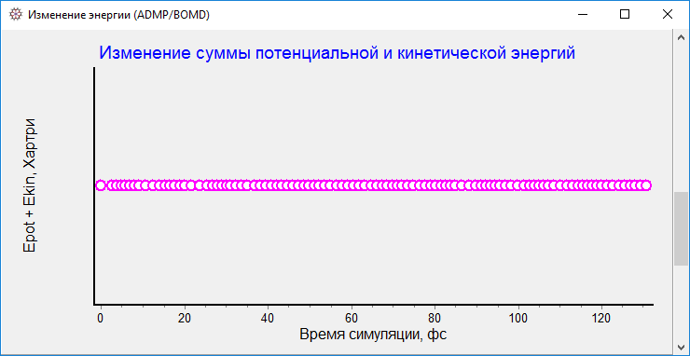

Рис. 81. Изменение суммы кинетической и потенциальной энергии

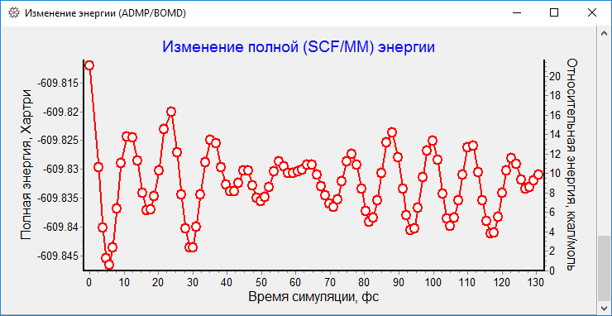

Рис. 82. Изменение полной энергии

На последнем графике показаны отклонения в абсолютных энергетических единицах – Хартри (левая ось) и в относительных единицах – ккал (относительно шага с наименьшей энергией) – правая ось.

Каждый из графиков можно масштабировать, выделяя мышкой интересующую область в виде прямоугольника с левого верхнего края к нижнему правому, а также двигать с помощью зажатой правой кнопки мыши.

Для возврата к первоначальному масштабу следует выделить прямоугольник в любом месте на графике перемещая мышь от нижнего правого края к верхнему левому.

Кнопка Подробнее показывает параметры метода, использованные при расчете (рис. 83).

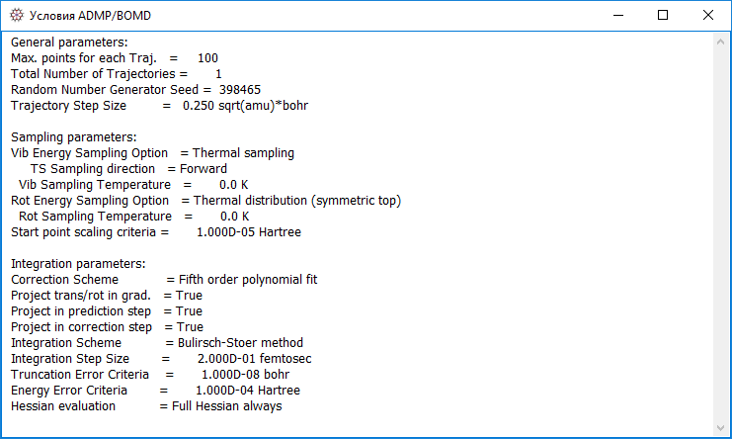

Рис. 83. Результат нажатия на кнопку Подробнее

В этом окне отображается основная информация, как например, количество шагов, число запрашиваемых траекторий, число генерируемых событий, размер шага и его размерность, способ термостатирования и его параметры, настройки предиктора-корректора шага, интегратора и проч.

Кнопка Экспорт отвечает за сохранение результатов в текстовый файл с расширением *.txt.

Кнопка Excel позволяет перебрасывать данные из сводной таблицы главного окна в лист Microsoft Excel.

Кнопка B / A / D предназначена для исследования изменений структурных параметров молекулы (системы) – межатомных расстояний, валентных и двугранных углов как функции номера шага траектории. Подробная инструкция по использованию данного модуля приведена в разделе 5.3.2. Здесь же ограничимся примерами. Пример 1 – изменение межатомного расстояния (рис. 84)

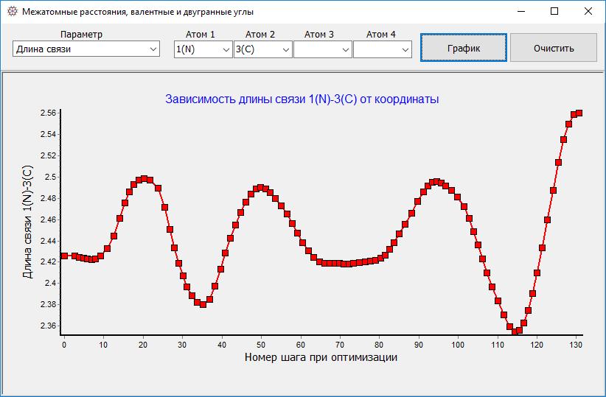

Рис. 84. Изменение межатомного расстояния (пример) в ходе МД

Пример 2 – изменение двугранного угла (рис. 85).

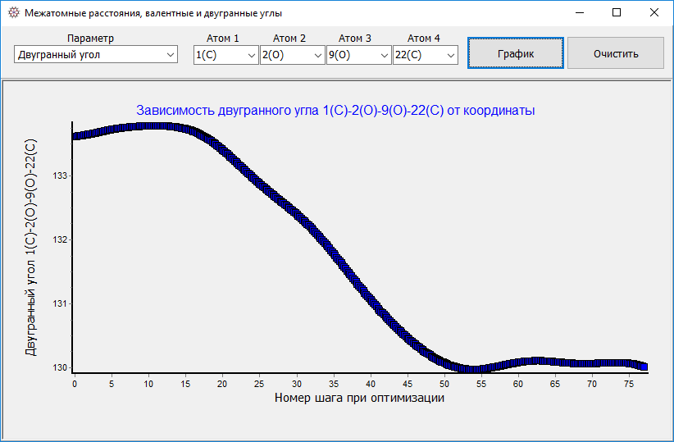

Рис. 85. Изменение величины двугранного угла (пример) в ходе МД

Как и любые иные эволюционные изменения ход МД можно визуализировать в окне Модель и с помощью клавиш B (назад) и N (вперед) следить за изменением молекулярной геометрии.

* 1. Исследование возбужденных состояний – пункт UV-Vis

Исследование возбужденных состояний возможен для следующих методов: CIS или CIS(D), TD HF или TD DFT, ZINDO, EOM-CCSD, SAC-CI.

Типичное окно (на примере метода CIS) приведено на рис. 86.

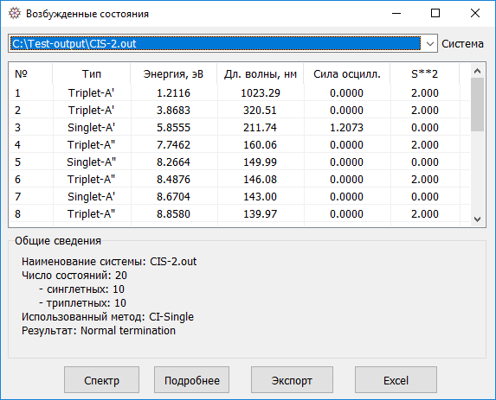

Рис. 86. Окно Возбужденные состояния

Структурировано оно, как и большинство окон аналитической группы.

Вверху – навигационная строка, отображающая имя текущего файла. Если файлов в программу загружено несколько, то она может использоваться как способ переключения между файлами с результатами.

Сводная таблица содержит основные прочитанные результаты: колонка 1 – номер возбужденного состояния, колонка 2 – его тип (симметрия), колонка 3 – энергия возбуждения, в эВ, колонка 4 – соответствующая длина волны, в нм, колонка 5 – сила осциллятора, колонка 6 – параметр S2.

Для EOM-CCSD расчетов последняя колонка отсутствует.

Группа Общие сведения содержит предельно общую информацию:

- наименование анализируемого файла

- число рассчитанных возбужденных состояний, из них количество синглетных и триплетных

- наименование расчетного метода

- статус завершения файла (Normal / Abnormal termination)

Двойной клик мышью по строке с интересующим возбужденным состоянием выдаст более подробную информацию о переходах и коэффициентах разложения (для CIS, TD и ZINDO), а также об амплитудах и векторах для EOM-CC и SAC-CI (см. пример на рис. 87).

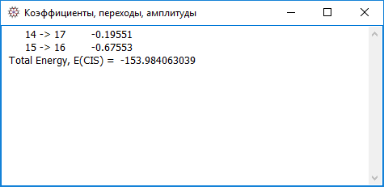

Рис. 87. Окно Коэффициенты, переходы, амплитуды, появляющееся при двойном клике на строке в сводной таблице (CIS)

Для того состояния, которое рассчитывается как «корень» - т.е. основного состояния, также выводится значение абсолютной энергии.

На рис. 88 изображен пример выдачи подробной информации для EOM-CCSD.

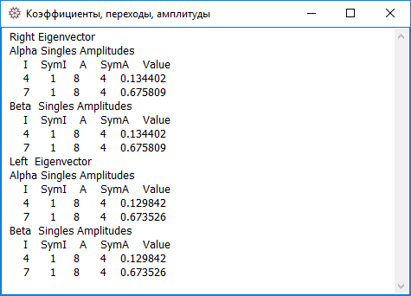

Рис. 88. Окно Коэффициенты, переходы, амплитуды, появляющееся при двойном клике на строке в сводной таблице (EOM-CCSD)

Выдача подробной информации метода SAC-CI – рис. 89.

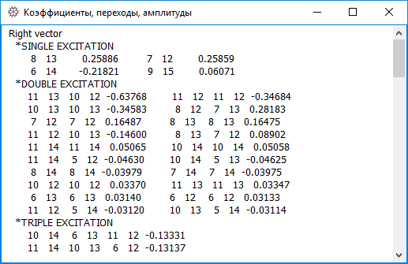

Рис. 89. Окно Коэффициенты, переходы, амплитуды, появляющееся при двойном клике на строке в сводной таблице (SAC-CI) - фрагмент

Вообще сводная таблица метода SAC-CI имеет несколько иную организацию в силу специфики самого метода. Пример представлен на рис. 90.

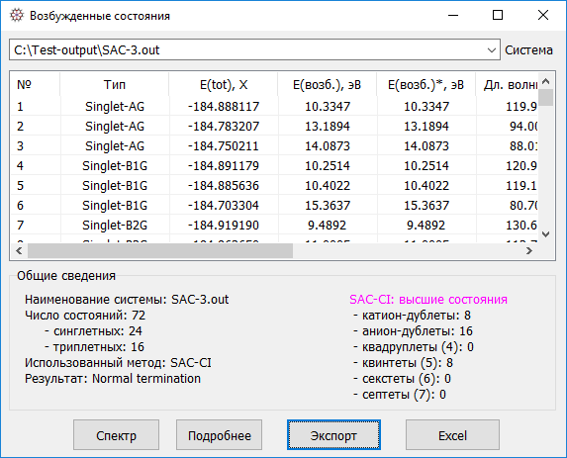

Рис. 90. Окно Возбужденные состояния, в которое выгружены результаты анализа расчета методом SAC-CI.

Обращает на себя внимание в поле *Общие сведения* появившаяся колонка SAC-CI: высшие состояния – здесь подсчитано число рассчитанных высших состояний каждого вида, дублетов, квадруплетов, квинтетов, секстетов и септетов.

В сводной таблице появились иные колонки:

- E(tot), X – абсолютная энергия состояния, в Хартри

- E(возб.), эВ – энергия возбуждения (в эВ) с основного синглетного состояния на данный уровень

- E(возб.)*, эВ – энергия возбуждения (в эВ) с наинизшего по энергии уровня той же мультиплетности на текущий

Вторая часть окна, скрытая полосой прокрутки, показана на рис. 91.

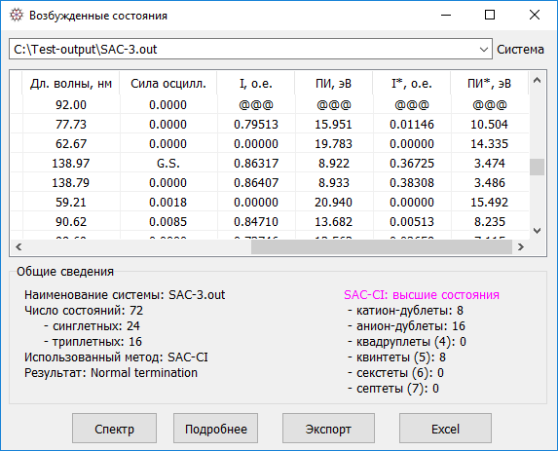

Рис. 91. Окно Возбужденные состояния, в которое выгружены результаты анализа расчета методом SAC-CI (продолжение).

Если в колонке Сила осциллятора стоит символ G.S. (Ground State), это означает, что в рамках данного метода этот уровень определен как основной (базовый) и его характеристики использованы в качестве начального приближения для вычисления более высоколежащих возбужденных состояний – для такого уровня сила осциллятора не определена.

- I, o.e. – интенсивность ионизации

- ПИ, эВ – потенциал ионизации, в эВ

Аналогичные величины, но с символом * относятся к ситуации, когда ионизация идет не с основного синглетного состояния, а с возбужденного самого низколежащего по энергии.

Данные параметры рассчитываются и выводятся в сводную таблицу только в том случае, если запрошен и успешно выполнен расчет катион-дублетов. В некоторых случаях относительные величины интенсивностей и потенциалов ионизации не выводятся, что напрямую связано с отсутствием этих данных в out (log) – файлах.

Во всех прочих клетках для данных характеристик (напротив всех рассчитанных состояний, отличных от CationDoublet) стоят символы-заполнители @.

* + 1. Элементы управления – кнопки Спектр, Подробнее, Экспорт, Excel

Кнопки Спектр, Подробнее, Экспорт, Excel расширяют сведения о возбужденных состояниях.

При нажатии на кнопку Спектр появляется UV-Vis-спектр, связанный с электронным возбуждением (пример – рис. 92).

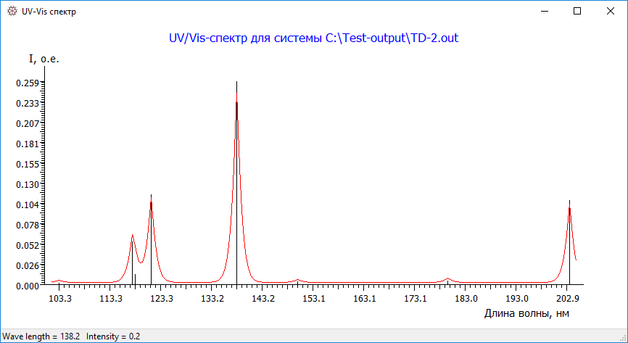

Рис. 92. Спектр (эмиссионный) возбуждения

Возможна более тонкая настройка представления. Для этого на канве следует при нажатии правой кнопки мыши из двухстрочного контекстного меню выбрать пункт **Настройка**.



После этого появится окно как на рис. 93.

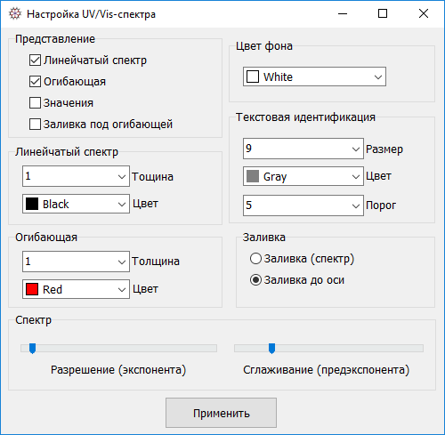

Рис. 93. Окно Настройка UV/Vis-спектра

В этом окне следующие элементы

- чек-бокс Линейчатый спектр – прорисовка линий (черные вертикальные линии на рис. 92)

- огибающая – аппроксимирующая кривая, огибающая линейчатый спектр, придавая ему вид, похожий на инструментально-полученный (красная линия на рис. 92)

- значения – при выборе над каждой линией будут прописаны значения длины волны

- заливка под огибающей – вся область, ограниченная огибающей линией будет залита в цвет самой огибающей

- Сектор Линейчатый спектр позволяет настроить атрибуты линий – цвет и толщину

- Сектор Огибающая настраивает вид огибающей линии

- Цвет фона не нуждается в комментариях

- Сектор Текстовая идентификация помогает настроить параметры текста – подписей значений длин волн над линиями – размер, цвет и порог (порог – величина в процентах, показывающая пики выше какой интенсивности – в процентах от максимального значения – будут маркироваться).

- Сектор Заливка определяет способ нанесения заливки – до оси, или до базовой линии (разница между этими вариантами обсуждалась п. 8.2.1, на рис. 52 в частности дается сравнение сравнение)

- Ползунки Разрешение (экспонента) и Сглаживание (предэкспонента) позволяют подкорректировать форму огибающей относительно линейчатого спектра, делая ее более острой или более плавной.

Пример спектра с нестандартными настройками изображен на рис. 94.

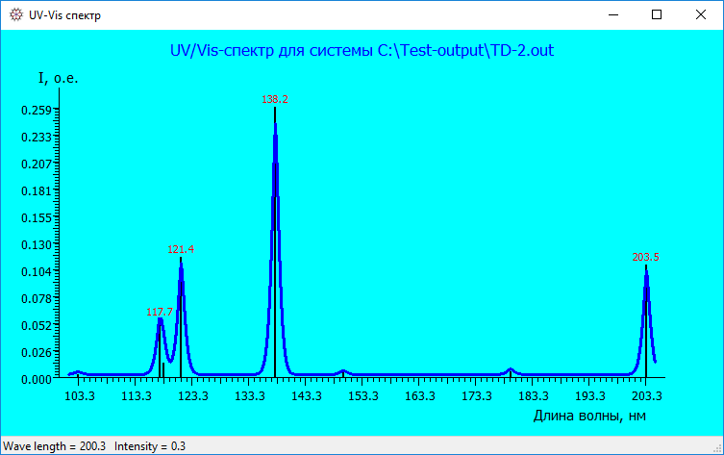

Рис. 94. Нестандартная настройка представления UV-VIS-спектра: фон бирюзовый, огибающая утроенной толщины с большими значениями экспоненты (более острая), маркеры красного цвета с порогом 10 %, линии черного цвета с удвоенной толщиной.

В статусной строке при движении курсора отображаются текущие координаты в единицах длины волны и интенсивности (силы осциллятора).

Для изменения масштаба следует выделить мышью растягиваемую область, (т.е. область, которую требуется увеличить), а затем отпустить. Для возврата к прежнему масштабу достаточно сделать двойной щелчок по любому месту в окне.

Чтобы сохранить спектр в качестве изображения следует выбрать пункт **Сохранить изображение** из контекстного меню. Откроется стандартное диалоговое окно проводника Windows, в котором будет предложено сохранить файл на диск в формате BMP.

Кнопка Подробнее позволяет посмотреть эволюционно на возбужденные состояния, если последние рассчитывались как элемент сканирования геометрии или молекулярной динамики, или оптимизации.

Пример – на рис. 95.

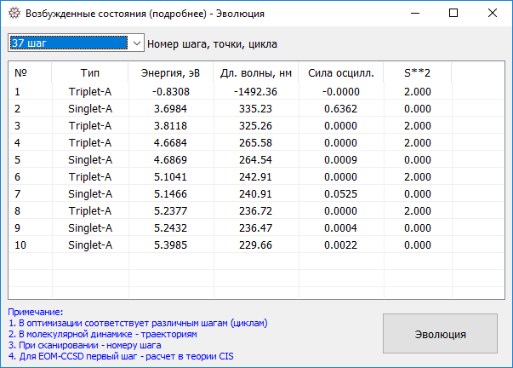

Рис. 95. Окно Возбужденные состояния (подробнее)

В данном окне основной элемент управления – выпадающий список рассчитанных точек, т.е. точек, несущих информацию о возбужденных состоянии в том виде, в каком она обычно появляется для обычных не эволюционных расчетов. В данном примере представлена оптимизация геометрии молекулы метилбутадиена в возбужденном состоянии. Сделано 37 шагов, для каждого рассчитано возбужденное состояние.

Листая выпадающий список можно просматривать «на лету» изменения в свойствах возбужденных состояний в таблице, информация в которой будет обновляться по мере такого листания.

Кнопка Эволюция позволяет графически отобразить эти изменения (рис. 96).

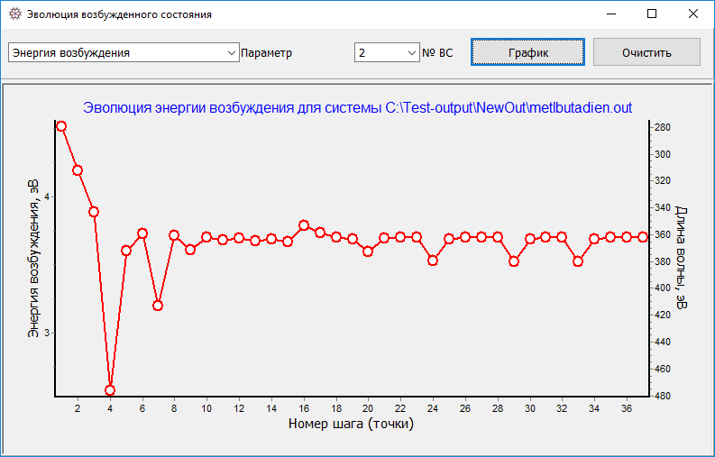

Рис. 96. Окно Эволюция возбужденного состояния

В этом окне предлагается посмотреть на эволюцию двух параметров – энергии возбуждения (или длины волны) и силы осциллятора. Функционал данного окна очень напоминает работу с формой после нажатия кнопки B / A / D.

ИЗ выпадающего списка рядом с лейблом Параметр предлагается выбрать интересующее свойство (характеристику). Затем из выпадающего списка рядом с лейблом №ВС требуется выбрать номер возбужденного состояния. После чего нажать кнопку График. Отрисовка произойдет практически мгновенно – красным цветом Энергия возбуждения, зеленым – сила осциллятора.

Каждый новый добавляемый график будет располагаться под уже отображенным. Нажатие на кнопку Очистить позволяет стереть с формы все построенные графики.

Кнопка Экспорт позволяет сохранять выведенную в главном окне Возбужденные состояния информацию в текстовый файл в формате *.txt.

Кнопка Excel отвечает за возможность перебросить данные из сводной таблицы в лист Microsoft Excel.

* 1. Анализ химических сдвигов ЯМР – пункт NMR

Пункт **NMR** предназначен для анализа химсдвигов и иных связанных свойств. Основное окно при вызова соответствующего элемента в группе *Результаты* показано на рис. 97.

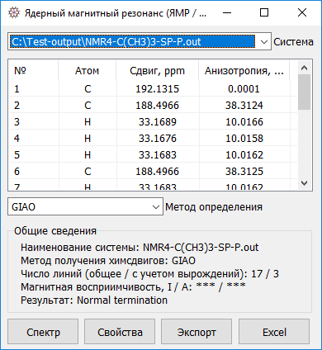

Рис. 97. Функциональное окно Ядерный магнитный резонанс (ЯМР/NMR)

Окно выглядит как и большинство аналогичных из группы *Результаты*: навигационная строка в виде выпадающего списка в самом верху окна, отображает наименование текущего файла и позволяет переключаться между разными файлами, если файлы загружены пакетно.

Выпадающий список напротив лейбла Метод определения характеризует алгоритм вычисления химсдвигов, который был использован в квантово-химической задаче. В текущем примере это GIAO – метод калибровочно-инвариантных атомных орбиталей. Между этими двумя списками выводится основная сводная информация в табличном виде:

Колонка 1 – номер атома

Колонка 2 – тип атома

Колонка 3 – абсолютное значение химсдвига, в ppm

Колонка 4 – фактор анизотропии, в ppm

В поле *Общие сведения* выводится суммарная информация, которая может быть полезной при беглом рассмотрении результатов:

- наименование файла

- метод вычисления химсдвигов (GIAO, CSGT, IGAIM и др.)

- число линий и вырождений. Число линий равно числу атомов. Число вырождений определяется исходя из критерия вырожденности. Обычно вырожденными считают сигналы от атомов одинаковых типов одной функциональной группы, между которыми разница в сигналах ниже предела чувствительности самой чувствительной аппаратуры, в Gaussian и в Magellan по умолчанию порог вырождения принят равным 0,05 ppm. Число вырожденных линий всегда меньше (или равно) общему числу линий

- магнитная восприимчивость в виде изотропных и анизотропных составляющих

- статус завершения файла (Normal или Abnormal termination).

Двойной клик на строке с интересующим атомом позволяет просматривать в отдельном окне тензоры экранирования и собственные значения (рис. 98).

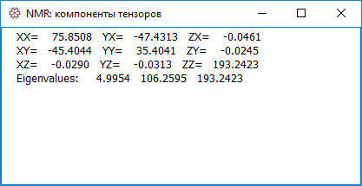

Рис. 98. Окно NMR: компоненты тензоров, раскрывающееся при двойном щелчке на строке с интересующим атомным центром

В самом низу окна четыре функциональные кнопки, расширяющие аналитические возможности главного окна.

* + 1. Элементы управления – кнопки Спектр, Свойства, Экспорт, Excel

Кнопка Спектр после нажатия приводит к отображению зависимости интенсивности линии (степени вырожденности) от величины химического сдвига – рис. 99.

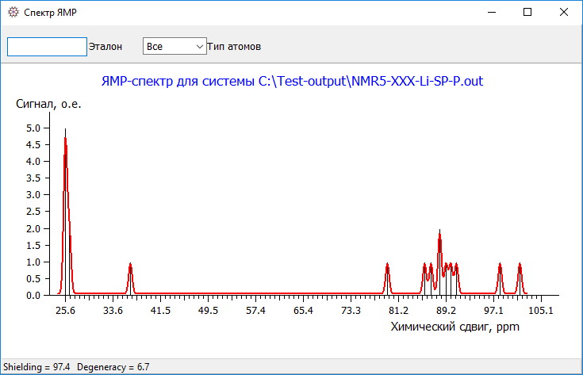

Рис. 99. Окно Спектр ЯМР

На верхней панели два элемента управления – строка Эталон и выпадающий список Тип атомов

Первый элемент дает возможность указать эталонное значение химсдвига и относительно него получать распределение химсдвигов (в качестве эталона часто используется тетраметилсилан, а значение химсдвига берется не из справочника, а из того же метода расчета, что и для интересующего соединения).

Если какое-либо значение указано, то спектр строится относительно этого значения, если ничего не указано или ноль, то будет отображаться абсолютное распределение сдвигов. Эталон обозначается на канве зеленой линией удвоенной толщины (рис. 100).

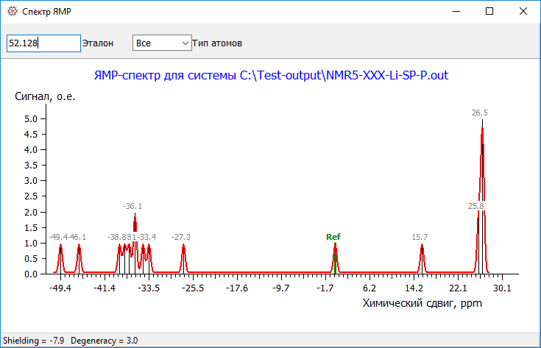

Рис. 99. Относительное распределение химсдвигов, линия эталона отмечена зеленым цветом и маркирована как Ref

Положение относительного сигнала σотн определяется по формуле:

σотн = δRef – δ0,

где δRef – значение химсдвига (или константы экранирования) атома в эталоне, δ0 – значение химсдвига (константы экранирования) на атоме в интересующем соединении.

Список Тип атомов ограничивает общую палитру сдвигов атомными центрами отдельных типов, позволяя сосредоточиться именно на них (например, С или Н).

В статусной строке (в строке состояния) окна отображаются текущие координаты курсора в единицах величины сигнала (т.е. вырождения) и химсдвига.

Возможно изменение масштаба полотна. Для этого следует выделить мышкой с зажатой левой кнопкой интересующий участок и отпустить – выделенный участок растянется на всю область. Для возврата к исходному масштабу достаточно сделать двойной клик мыши по любому месту в окне.

Для более тонкой настройки представления спектра следует в окне нажать правую кнопку мыши и из двухстрочного контекстного меню выбрать пункт **Настройки**.



После выбора откроется диалоговое окно настроек, изображенное на рис. 100.

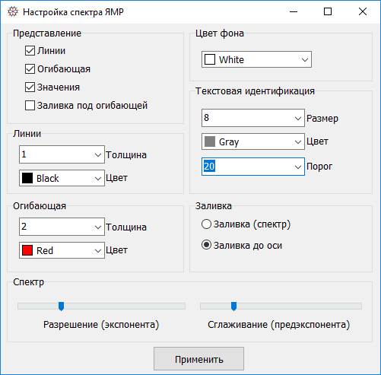

Рис. 100. Окно Настройка спектра ЯМР

Окно имеет типичную для большинства подобных настроечных окон организацию. Поле *Представления* определяет какие элементы должны отображаться, а какие быть скрытыми: линии – непосредственные сигналы, огибающая – аппроксимирующая кривая, позволяющая имитировать спектр ЯМР так, как будто он получен в условиях реальных измерений, значения – маркированные подписи над линиями, указывающие значения химсдвигов, заливка под огибающей позволяет сделать спектр более контрастным (область под огибающей будет того же цвета, что и сама огибающая).

Поля Линии и Огибающая позволяют установить цвет и толщину этих элементов в окне спектра.

Цвет фона задает цвет всей канвы, на которой рисуется спектр.

Поле Текстовая идентификация помогает настроить представление подписей над пиками – цвет, размер шрифта и порог. Порог определяет, линии какой минимальной интенсивности следует маркировать. Число в поле – это процент максимальной интенсивности, подпадающий под маркировку. Иными словами, если имеется огромная молекула, то спектр может быть очень сложным, маркироваться при этом будут те пики, у которых высота выше определенного значения, установленного элементом Порог.

Поле Заливка определяет тип заливки – до самой оси или до базовой линии. Разница между ними продемонстрирована ранее в разд. 8.2.1. на рис. 52.

Ползунки из поля *Спектр* Разрешение (экспонента) и Сглаживание (предэкспонента) позволяют тонко настроить вид огибающей линии, имитируя разные пределы разрешающей способности аппаратуры и эффект растворителя. На рис. 101 показан спектр с настройками отличными от принятых по умолчанию.

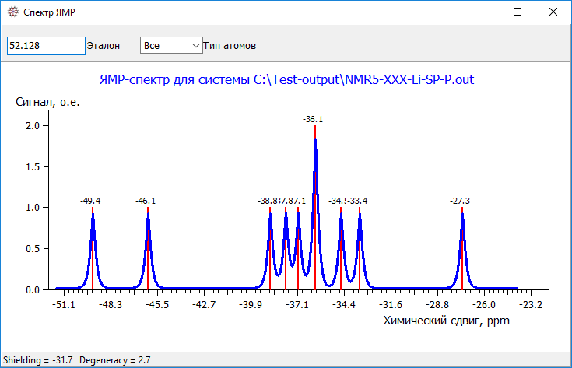

Рис. 101. Нестандартная настройка спектра ЯМР – фон белый, линии красного цвета с удвоенной толщиной, огибающая синего цвета с утроенной толщиной, черные маркеры над линиями, показан фрагмент спектра, изображенного на рис. 99

По каждой линии можно получить более подробную информацию о типе атомного центра и его порядковом номере в описании геометрии, а также точное значение сдвига. Для этого нужно аккуратно навести мышь на нужную линию так, чтобы вид курсора со стрелочки изменился на указывающий палец, после этого сделать щелчок левой кнопки мыши. Появится маленькое окно с соответствующими данными (рис. 102).

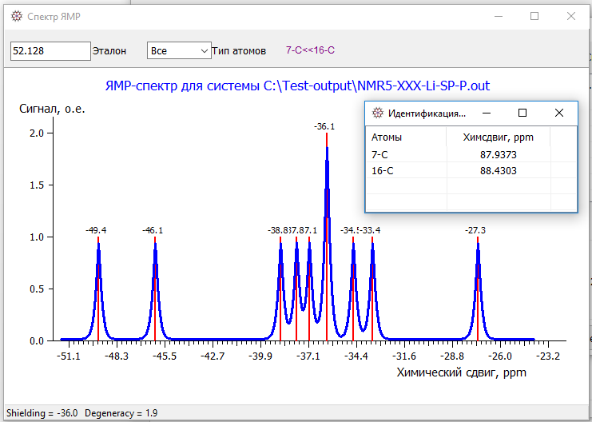

Рис. 102. При наведении курсора мыши на самый высокий пик и нажатии левой кнопки мыши появляется окно Идентификация линии

При этом информация о типе и номере атомных центров, «вносящих лепту» в формирование конкретно данной линии будут показаны в главном окне на серой панели правее лейбла Тип атомов в порядке увеличения действительных значений химсдвигов.

Чтобы сохранить спектр в виде картинки достаточно из контекстного меню выбрать пункт **Сохранить изображение**. Откроется диалоговое окно Проводника, в котором будет предложено сохранить файл в формате BMP.

Кнопка Свойства вызывает окно магнитных и спиновых свойств.

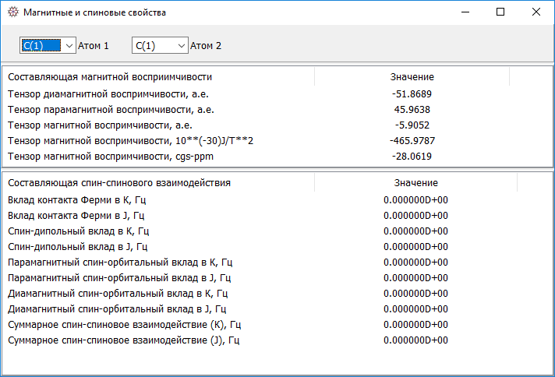

Рис. 103. Окно Магнитные и спиновые свойства

Окно разделено на две области. В верхней части отображаются магнитные свойства (если они запрошены при расчете) – составляющие магнитной восприимчивости

В нижней части – константы спин-спинового взаимодействия с учетом всех вкладов.

Для того, чтобы перебирать интересующие пары атомов, между которыми надо определить данные константы в верху окна предусмотрены два выпадающих списка – Атом1 и Атом2. При выборе нужных, поле с информацией автоматически обновится.

Списки относятся только к спин-спиновому взаимодействию, на магнитные свойства в верхней половине окна они никак не влияют.

Если какие-либо свойства отсутствуют в Out (Log) – файле, соответствующие поля будут пустые.

Кнопка Экспорт позволяет сохранять выведенную в главном окне информацию в текстовый файл в формате *.txt.

Кнопка Excel отвечает за возможность перебросить данные из сводной таблицы в лист Microsoft Excel.

* 1. Заряды

Пункт меню **Заряды** позволяет отображать заряды и связанные электростатические свойства и проводить небольшие манипуляции. Основное окно изображено на рис. 104.

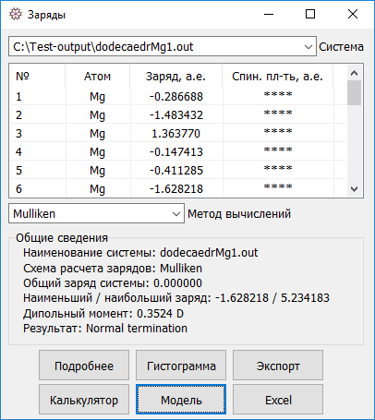

Рис. 104. Окно Заряды

Рядом с лейблом Система размещается навигационная строка, в которой показано имя текущего анализируемого файла. Если файлов загружено несколько, то она позволяет переключаться между ними, просматривая данные разных систем.

Центральное поле представлено в виде сводной таблицы из нескольких колонок.

Колонка 1 – номер атомного центра

Колонка 2 – тип атома (элемента)

Колонка 3 – заряд в текущей схеме его расчета

Колонка 4 – спиновая плотность (если нет данных – символы ****)

Выпадающий список Метод вычислений – схема расчета заряда. Возможны следующие варианты, доступные в программе Magellan 1.4 – Mulliken, MBS Mulliken, Bonding Mulliken, ESP, Hirshfeld, CM5, Lowdin, NBO, AIM, APT.

Если в out (log) – файле содержится информация о зарядах, рассчитанная разными методами, то все варианты можно будет пролистать с помощью этого списка.

Поле Общие сведения включает наиболее общую информацию:

- имя файла

- схему расчета

- суммарный заряд системы

- величины наибольшего и наименьшего заряда

- дипольный момент системы, в Д.

- статус завершения файла out (log) – Normal или Abnormal termination

В самом низу окна – элементы управления – кнопки Подробнее, Гистограмма, Экспорт, Калькулятор, Модель и Excel.

* + 1. Элементы управления – кнопки Подробнее, Гистограмма, Экспорт, Калькулятор, Модель и Excel.

Кнопка Подробнее предназначена для получения расширенной информации с учетом того, что заряды могут вычисляться эволюционно, т.е. рассчитываться неоднократно в зависимости от типа вычислительной задачи. В окне Подробнее такая эволюция раскрывается.

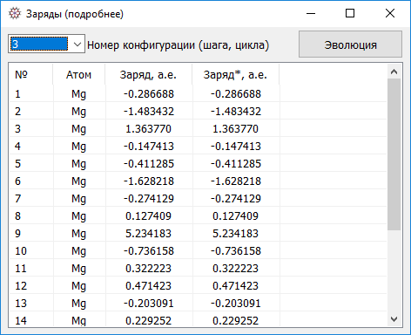

Рис. 105. Окно Заряды (подробнее)

Сводная таблица в этом окне фактически дублирует таблицу из главного окна, расширяя ее: колонка Заряд*, а.е. относится к заряду на тяжелых атомах (неводородных), значения спиновой плотности появляются в виде дополнительных колонок только тогда, когда эта информация присутствует в анализируемом файле.

Выпадающий список Номер конфигурации (шага, цикла) отображает точное количество раз, которое вычислялись заряды – в данном примере 3 раза.

Листая этот список, можно просматривать происходящие изменения – эволюцию.

**ВНИМАНИЕ!** *Все описываемое строго зависит от расчетной схемы и привязано к ней. Переключаться между схемами можно только в главном окне Заряды. Для того, чтобы переключиться на другую схему (если таковая присутствует в анализируемом файле) все окна, кроме, конечно, главного окна должны быть закрыты, в противном случае информация может не обновиться*.

Кнопка Эволюция активна в случае если заряды рассчитывались более одного раза. Нажимая на нее можно получить графический образ изменений.

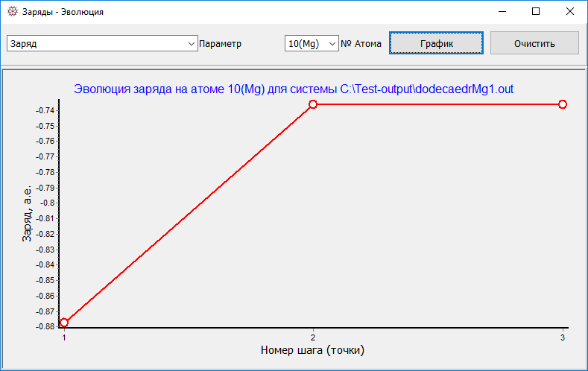

Рис. 106. Окно анализа эволюции электростатических свойств системы.

Структура и функциональность окна идентичны тому, которое служит для анализа изменений структурных параметров и вызывается при нажатии на кнопку B / A / D.

Выпадающий список Параметр позволяет выбрать интересующее свойство (характеристику), в качестве которой могут быть Заряд (в той схеме расчета, которая выбрана в главном окне Заряды), Спиновая плотность, Дипольный момент или Электростатический потенциал.

Для первых двух свойств и последнего (заряд, спиновая плотность и потенциал) также следует указать номер атома, к которым они относятся, с помощью списка № Атома. Для дипольного момента такая конкретизация не требуется, поскольку он характеризует свойство системы в целом – при выборе этого пункта список *№ Атома* будет скрыт.

Отобразить графически эволюционные изменения можно нажав на кнопку График. Каждый новый график строится под уже построенным. Кнопка Очистить удаляет все построенные графики – новое построение начнется с самого начала.

Кнопка Гистограмма служит для представления атомных зарядов (в схеме расчета, указанной в главном окне Заряды) в виде гистограммы распределения зарядов. Типичный пример – на рис. 107.

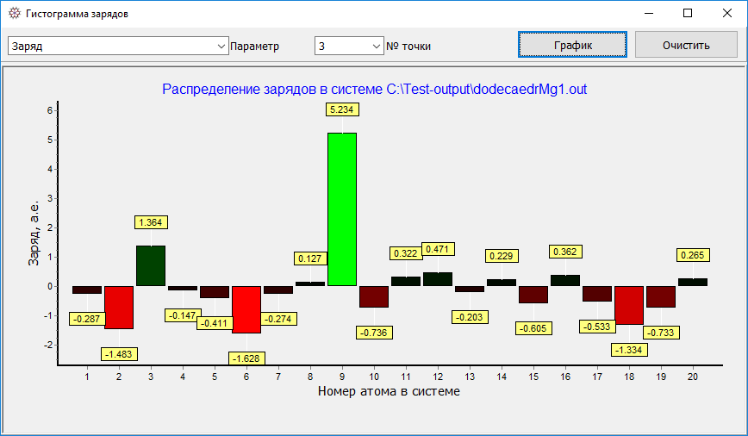

Рис. 107. Окно Гистограмма зарядов

По горизонтальной оси – номера атомных центров в молекуле, по вертикальной – величина выбранной характеристики – заряд в данном случае, в атомных единицах. Помимо заряда такие гистограммы могут быть построены для спиновой плотности и электростатического потенциала. Последнее возможно, если соответствующая информация содержится в out (log) – файлах.

В примере с зарядами столбики, обращенные вниз соответствуют отрицательно заряженным атомам, вверх – положительно заряженным. Высота столбика – величина заряда. Цвет столбика в виде оттенков зеленого и красного также указывают на величину заряда: чем светлее цвет, тем больше величина заряда. Например, под номером 8 – самый светло-зеленый столбик соответствует экстремально-положительно заряженному центру: Q = 5.234, а атомы 2, 6 и 18 – самые отрицательно заряженные. Короткие почти черные столбики указывают на близкий к нейтральному заряд. В желтых рамках приводятся реальные величины.

Однако данный оттеночный «раскрас» только для зарядов – для спиновой плотности и потенциала используется своя колористическая схема – рис. 108-109.

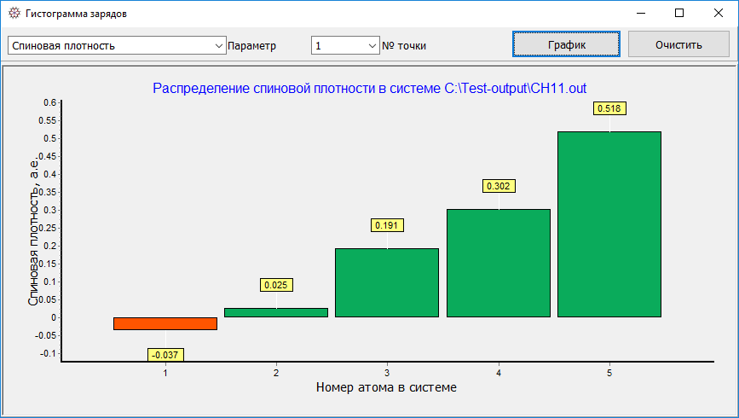

Рис. 108. Пример гистограммы спиновой плотности по атомным центрам

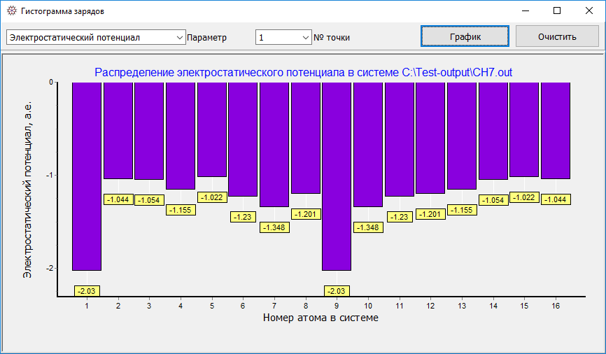

Рис. 109. Пример гистограммы распределения электростатического потенциала по атомным центрам

В случае со спиновой плотностью положительная плотность имеет зеленый окрас, отрицательная – ярко оранжевый.

Отличительной особенностью данной гистограммы является то, что ее тоже можно считать эволюционной благодаря списку № точки на верхней панели окна.

Номер точки – это номер данных в порядке их следования в Out (Log) – файле. Причина, по которой выводятся несколько значений могут быть различными: ключевое слово Pop=Always в программе Gaussian заставляет на каждом шаге делать анализ заселенности (например, при оптимизации), принудительно можно рассчитывать заряды на каждом шаге (точнее в каждой точке) при сканировании потенциальной поверхности. И т.д. Во всех этих случаях заряды, спиновая плотность и иные свойства вычисляются не однократно, а множество раз. Наиболее актуальной (например, при оптимизации геометрии и в большинстве других случаев) следует считать последнюю точку.

Каждая новая гистограмма строится под уже построенной и отображенной. Кнопка Очистить стирает все построенные графики.

Кнопка Калькулятор позволяет получать суммарный заряд для группы атомов, выбранных пользователем. Окно имеет вид.

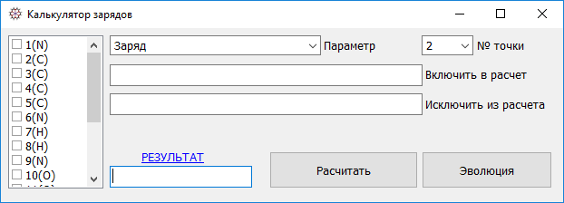

Рис. 110. Окно Калькулятор зарядов.

Слева в виде списка атомов с чек-боксами напротив отображается список всех атомных центров в прочитанной системе. Выпадающий список Параметр позволяет выбрать интересуемое свойство: для групп атомов можно определять не только суммарный заряд, но также суммарную спиновую плотность и обобщенный электростатический потенциал, конечно, при условии, что эта информация содержится в прочитанных файлах типа out (log).

Строка *Включить в расчет* приглашает ввести те центры, для которых необходимо найти сумму зарядов (спинов или потенциалов), строка *Исключить из расчета* позволяет задать такие центры, которые надо игнорировать при вычислении суммы. Кнопка Рассчитать осуществляет просчет суммы. Кнопка Эволюция позволяет отследить как изменяется сумма зарядов (плотностей, потенциалов) при переходе от точки к точке (оптимизация с запросом зарядов или плотностей, или потенциалов на каждом шаге, сканирование, динамика, внутренняя координата и проч.). Эта кнопка активна если данные свойства рассчитаны более чем для одной точки.

Список № точки позволяет выбрать нужное значение свойств в определенной точке.

Последовательность действий простая и следующая.

1. Выбрать интересующий параметр, например, Заряд
2. Выбрать интересующую точку (по умолчанию стоит последняя – чаще всего именно она и нужна)
3. Заполнить строки *Включить в расчет* и/или *Исключить из расчета*
4. Нажать кнопку Рассчитать, результат появится в окне РЕЗУЛЬТАТ.

Чтобы включить в расчет интересующие атомные центры, т.е. фактически заполнить одноименную строку, можно все ввести вручную, например, запись 1 2 7 11 14 заставит просуммировать заряды на атомах с соответствующими номерами. При этом в поле слева напротив данных атомах появятся флажки в чек-боксах.

Можно напротив, отмечать интересующие атомы в чек-боксах в поле слева, и эти номера будут автоматом появляться в нужной строке. Можно сочетать автоматическую и ручную записи. Например, отметить в левом-поле номера 1 2 5 (они появятся в строке стразу же), и добавить 10-18. Т.е. сумма по атомам 1, 2, 5, а также всех атомов из диапазона 10-18.

Допускается следующий синтаксис указания атомных центров (распространяется на строки *Включить* и *Исключить*):

1. Перечисление номеров атомов через пробел, запятую или точку с запятой, например, 2 7 13 4 6, или 5, 3 ; 10 14 19.
2. Указание диапазонов атомов, например, 7-18, 15 - 17, -8 (означает все атомы с первого по 8-ой включительно), 25- (означает с 25 атома по самый последний включительно).
3. Крипты и символы (что это такое и как использовать можно прочитать в разделе 5.3.), например, 1#2#4, 5#5#3, 5E4, 18R6.
4. Символы элементов в скобках, например (Ni,Cl) – выбраны все атомы никеля и хлора, ( N O C ) – выбраны все атомы азота, кислорода и углерода
5. Смесь всех возможных вариантов, например -3 4, 5 6#2#4, (Fe) или ( Mo) 2-17, 25-43, 64-.

Следует знать, что данные в строке *Исключить из расчета* имеют более высокий приоритет. Это значит, что если одинаковый атомы будут указаны в обеих строках, они не будут приниматься во внимание и будут исключены из расчета.

Если строка *Включить…* не заполнена, а в строке *Исключить…* будут указаны некоторые атомные центры, это будет интерпретировано так, что суммировать надо по всем атомам, за исключением тех, которые приведены в строке *Исключить из расчета*.

Допустим есть молекула уксусного альдегида CH3COH. Для того, чтобы узнать суммарный заряд всех (двух) атомов углерода достаточно в строку *Включить…* поместить запись (С) и нажать кнопку Рассчитать. Помещение этой записи в строку *Исключить…* приведет к тому, что будет рассчитана сумма зарядов на всех атомах, кроме углерода. Для суммирования заряда на карбонильной группе СО можно в строку *Включить…* вбить номера этих атомов, или второй вариант – указать (С О), а в строке *Исключить…* указать номер того атома С, который расположен не при карбонильной группе. Или еще вариант, в строке *Исключить* указать (Н) и номер не карбонильного атома углерода, а строку *Включить* оставить пустой. Вариантов масса, особенно если речь идет о большой молекуле.

Аналогичные правила и принципы действуют при расчете всех других доступных свойств – спиновых плотностей и потенциалов.

Кнопка Эволюция дает возможность в графическом виде изобразить эволюцию заряда (или спиновой плотности или потенциала – в зависимости от того, какое свойство является текущим в окне Параметр). Пример – на рис. 111.

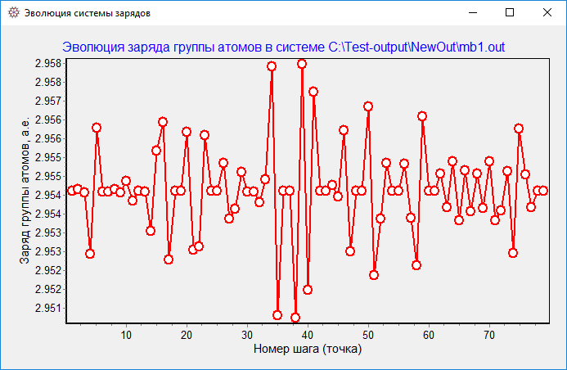

Рис. 111. Окно эволюции группы атомов

В примере заряд просчитан 79 раз – ровно столько точек на графике. Это оптимизация геометрии, при которой на каждом шаге был запрошен расчет зарядов по схеме Малликена (Mulliken) в рамках анализа заселенности.

Кнопка Модель позволяет отобразить в колористическом варианты зарядов в модельном окне на самой отрисовываемой молекуле, причем для раскраса используется градиентная палитра из красного цвета, переходящего в темно красный, бордовый, затем коричнево-красный и черный – для отрицательно заряженных атомов и градиентные оттенки зеленого, переходящего в темно зеленый и затем черный для положительно заряженных центров.

При нажатии на кнопку Модель вначале появляется окно вида – рис. 112.

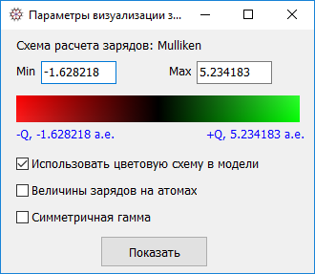

Рис. 112. Окно Параметры визуализации зарядов

В клетках Min и Max приводятся наибольшие и наименьшие величины зарядов, обнаруженные в системе. Именно они будут использоваться как колористические границы при выборе цветовой гаммы.

Градиент цветов, изображенный ниже, является ключом к визуальной интерпретации.

При установке флажка в чек-бокс Величины зарядов на атомах – эти значения будут отображены, последний чек-бокс – симметричная гамма позволяет уравновесить раскрас атомов исходя не из границ, а исходя из симметричных значений, при этом в качестве симметричных границ будет выбрано наибольшее по абсолютной величине значение заряда и использовано как –Q и +Q. Эта ситуация более точно отражает картину распределения зарядов, не создавая иллюзии «одинаковости» величин при противоположных раскрасах с примерно одной интенсивностью цвета. Пример – на рис. 113.

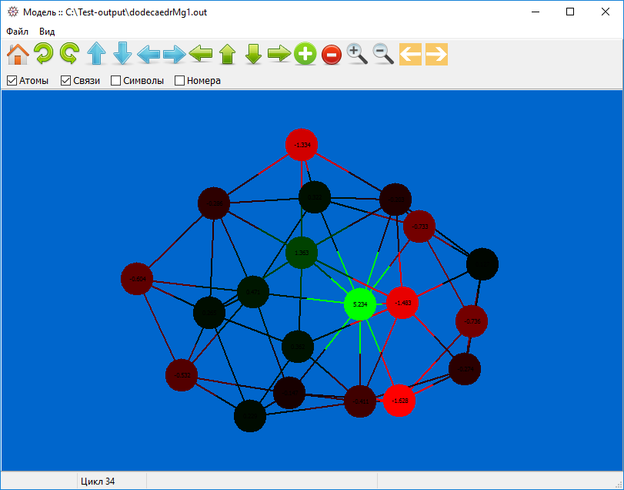

Рис. 113. Модель, раскрашенная в соответствии с зарядами на атомных центрах

Бросаются в глаза ярко-зеленый атом – центр положительного заряда и ярко-красные шары – центры сильного отрицательного заряда. Эта картина полностью соответствует гистограмме, приведенной на рис. 107.

Если активировать пункт **Симметричная гамма**, то красные шары станут темно-бордовыми, ближе к коричневым, так как их заряд «всего» 1.4-1.6, что не идет ни в какое сравнение с зарядом на ярко-зеленом атоме, на котором Q=5.3.

Кнопка Экспорт позволяет сохранять выведенную в главном окне информацию в текстовый файл в формате *.txt.

Кнопка Excel отвечает за возможность перебросить данные из сводной таблицы в лист Microsoft Excel.

# **Транслятор.**

Блок Транслятор расположен в меню **Конструктор** главного окна и представляет из себя средство размножения (транслирования, тиражирования, полиферации) атомов и молекул в трех взаимно-перпендикулярных направлениях, определяемых координатными осями.

Окно Транслятор изображено на рис. 114.

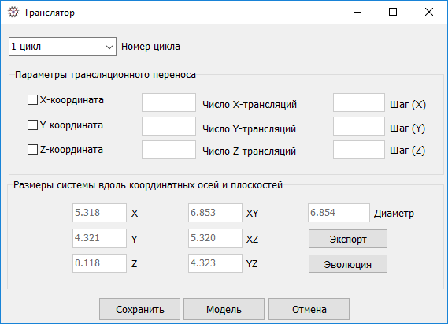

Рис. 114. Окно Транслятор.

Транслятор можно использовать только в случае чтения одной геометрии, т.е. при однократной загрузке файла, но возможно транслирование файлов всех типов - *.gjf, *.out, *.xyz. Суть работы модуля: новая молекула (или атом) возникают как результат смещения координат на заданное пользователем значение, в результате чего можно разносить на любые расстояния повторяющиеся структуры и формировать протяженные объекты или повторяющийся мотив. Ограничение подхода состоит в том, что все молекулы ориентированы одинаковым образом и зачастую не оптимально с точки зрения более выгодных возможностей.

Рассмотрим пример. Необходимо задать олигомер молекул воды. Стратегия следующая:

1. Загружается файл с подходящей геометрией (out или gjf)
2. В окне транслятор выбирается номер цикла (если файл содержит результаты оптимизации геометрии, то номер цикла – номер шага оптимизации – надо выбрать последний)
3. Устанавливаются параметры смещения (транслирования). Чек-боксы X-координата, Y-координата и Z-координаты определяют вдоль каких осей (или всех сразу) будет происходит создание копий. Поля *Число трансляций* определяют число копий. Если установить 1, то к исходной молекуле добавится одна копия, т.е. всего станет две молекул. Поле *Шаг (X)*, *Шаг (Y)*, *Шаг (Z)* устанавливают величину смещения – расстояние, на которое одна молекула сместится от другой.
4. Чтобы определить какой шаг нужно выставлять следует руководствоваться двумя факторами: 1) Размеры системы вдоль координатных осей и плоскостей 2) Визуально.

Параметры в поле *Размеры системы вдоль координатных осей и плоскостей* определяют размеры системы в направлении каждой из осей, плоскостей, а также диаметр, определяемый как наибольшее расстояние между крайними точками структуры.

Руководствоваться при задании величины Шага в первую очередь следует размерами вдоль осей, поскольку смещение происходит как раз вдоль них.

Допустим в текущем примере нужно сместить молекулу вдоль оси Х. В качестве подсказки стоит значение 5.318. Если сделать шаг равным этому значению, то молекулы слипнутся крайними атомами. Если мы хотим, чтобы между крайними точками соседних молекул-клонов было 2 Å, необходимо к 5.318 прибавить 2 - получится 7.318 – это-то и будет нужный шаг. И так надо действовать в каждом направлении – Y и Z. Иногда если структура разветвленная бывает сложно выставить параметры шага и приходится дополнительно прибегать к помощи модельного окна.

Дело в том, что каждую конфигурацию можно просматривать в модельном окне на предмет того, нормально ли располагаются копии и вообще нет ли проблем с конфигурацией.

Для этого достаточно нажать кнопку Модель. Перед вызовом окна модели оно должно быть закрыто, иначе информация может не обновиться.

Пример модельного окна во время просмотра качества смещения (на примере молекул воды)

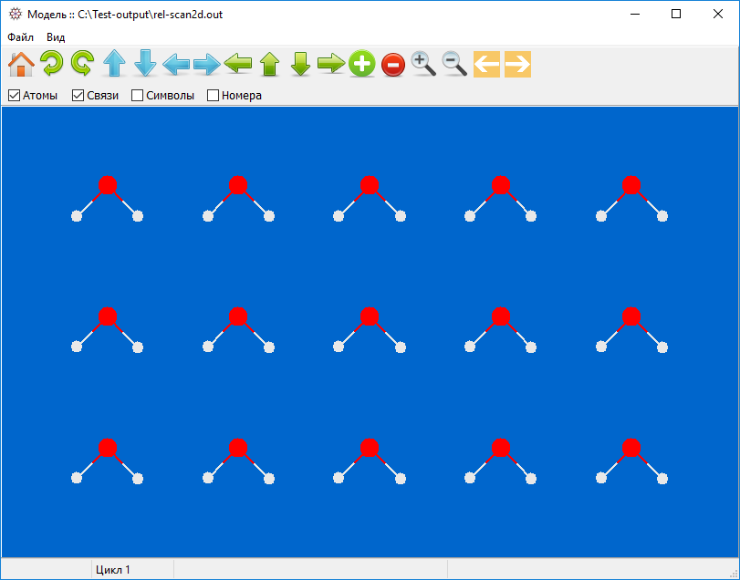

Рис. 115. Модельное окно с клонированной молекулой воды вдоль двух координат – X (4 клона) и Y (3 клона).

Общее число молекул подсчитать несложно:

N = (A+1) x (B+1) x (C+1),

где А – число, стоящее в клетке Число Х-трансляций, B - число, стоящее в клетке Число Y-трансляций, C - число, стоящее в клетке Число Z-трансляций.

Даже для не очень больших чисел N может получится большим, например, 4х4х4 приведет к 53 = 125 молекул. Если в каждой молекуле 10 атомов, то в сумме получится 1250 атомов, что является по силам только молекулярной механике или полуэмпирической квантовой химии.

Пример модели в объеме – рис. 116

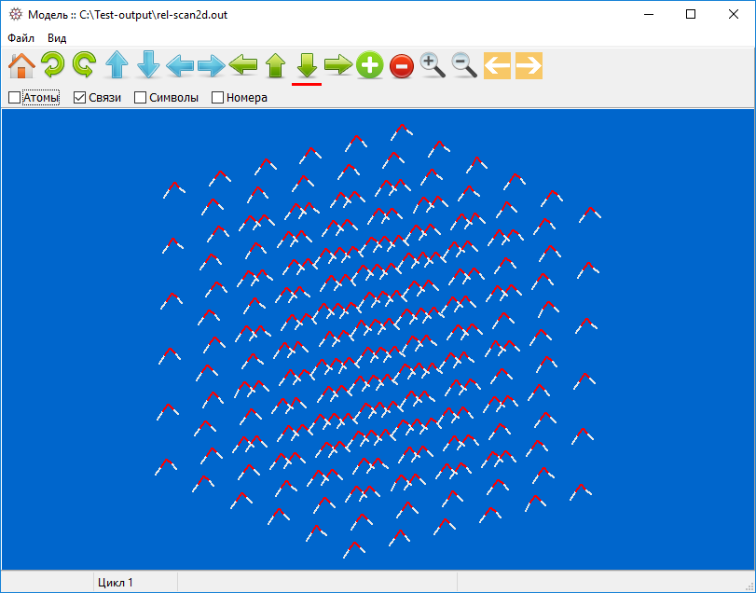  
Рис. 116. Трансляция в объеме – параметры: число трансляций 6х6х6, шаг равен 3 по всем направлениям.

На рис. 116 изображены 343 молекулы воды в виде куба (всего 1029 атомов). Чтобы эту систему «подготовить» к вычислению - для оптимизации, молекулярной динамики, гибридных QM/MM вычислений, вначале целесообразно «снять напряжение», уменьшив градиенты, например, при оптимизации методом молекулярной механики, или, если позволяют ресурсы, полуэмпирической квантовой химией. Даже несколько шагов будет достаточно, чтобы сделать систему более хаотически-устойчивой, приближенной к реальности. И уже ее-то и брать за основу для более серьезных вычислений.

Транслятор удобен в создании строго периодических молекул (кристаллов, молекулярных решеток, одномерных полимерных нитей и цепей – полисилоксанов, полигерманов и др. структур с повторяющимся мотивом), для моделирования специфической сольватации.

Кнопка Эволюция обеспечивает возможность проследить изменение линейных размеров системы в ходе оптимизации, молекулярной динамики, сканирования и иных эволюционных расчетов. Пример – рис. 117.

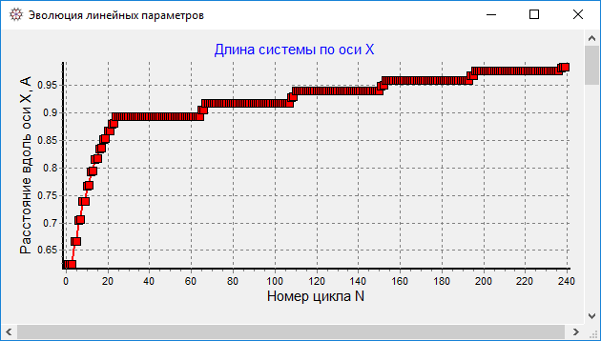

Рис. 117. Окно Эволюция линейных параметров

В окне размещается 7 графических зависимостей:

- Длина системы по оси Х

- Длина системы по оси Y

- Длина системы по оси Z

- Длина системы в плоскости XY

- Длина системы в плоскости XZ

- Длина системы в плоскости YZ

- Диаметр молекулы

Первые три строятся красным цветом, вторые три – зеленым, последний – сиреневым. Разная цветовая гамма позволяет их легче различать.

Эволюционную информацию можно сохранить в текстовый файл в формате *.txt, нажав кнопку Экспорт.

Для того, чтобы сохранить новую конфигурацию, полученную с помощью транслятора, следует нажать кнопку Сохранить. Геометрия новой системы будет записана в файл *.gjf – входной файл Gaussian.

# **Создание расчетной сессии**

Данный пункт предназначен только для расчетов под операционной системой Windows.

Сессия – расширение командной строки, позволяющее запускать последовательно несколько задач одну за другой по принципу очереди. Как только завершается расчет одной задачи, процедура переходит к следующей и т.д.

Для создания сессии из меню **Файл** главного окна программы нужно вызвать пункт **Создать сессию**. Появится диалоговое окно, изображенное на рис. 118.

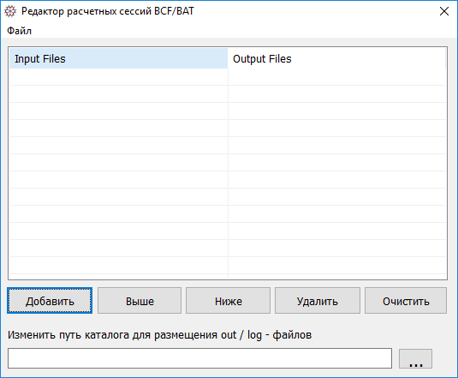

Рис. 118. Редактор расчетных сессий BCF/BAT

Сессия BCF предназначена для запуска серии задач в интерфейсном режиме программы, т.е. когда открыто главное окно программы G09W.exe или G16W.exe (или более младшие версии), сессия BAT – расширение командной строки для запуска консольного командора g09.exe или g16.exe (или более младшие версии) с параметром-аргументом в виде наименования входного файла.

Для создания сессии из набора имеющихся подготовленных *.gjf-файлов следует выполнить следующие действия.

1. Нажать кнопку Добавить и выбрать для открытия необходимые входные файлы, из которых нужно создать сессию, загрузить их в окно.
2. Изменить в случае необходимости порядок выстраивания их в очередь кнопками Выше и Ниже, ненужные или ошибочно добавленные в список удалить с помощью кнопки Удалить. Если требуется удалить все файлы достаточно нажать кнопку Очистить.
3. Если output-файлы планируется сохранять не в тот каталог, из которого подгружены gjf-файлы, то в самой нижней строке следует указать иное месторасположение для сохраняемых файлов типа out (log).
4. Сохранить сессию на диск. Для этого из меню **Файл** необходимо выбрать пункт **Сохранить**. Откроется диалоговое окно, которое предложит выбрать в каком виде следует сохранять сессию – в виде BCF-файла или BAT-файла.

Уже созданные на предыдущих этапах сессии можно редактировать. Для этого в меню **Файл** следует выбрать пункт **Открыть**. Появится диалоговое окно, предлагающее открыть файлы типа bcf или bat. Это файлы расчетных сессий. После открытия в таблице будет сформирован список задачи для расчетной очереди. С ними можно выполнять различные манипуляции: удалять, добавлять, менять порядок, пересохранять под новым именем.

# **Заключение**

Программа Magellan по сравнению с другими визуализаторами молодая, и поэтому ей предстоит долгий и тернистый путь развития и превращения из неказистой и слегка кустарной «софтины» в элегантное приложение, отвечающее духу времени.

Почему для такой малюсенькой программы такое длинное руководство, спросите вы? Ответ очевиден и я не побоюсь высказать свою точку. Программа – это всего лишь инструмент, как молоток, лопата, или что-то еще. Но приобретая их в магазине, мы не спрашиваем мануала или руководства – они для нас просты и понятны. Хорошее понятное разжеванное руководство – путь к превращению скучной и заурядной программы с множеством переключателей и своих внутренних «заморочек» в простой и понятный предмет. В конце концов, исследователя – химика, физика должна интересовать в первую (и, пожалуй, в последнюю тоже) очередь *природа*, а не программы, которые позволяют ее изучать. Приходится тратить много времени и сил, чтобы понять зачем это в ней, почему это работает так, а это по-другому и т.п. Интернет кишит людьми – а они, химики, физики, которые обеспокоены тем, что не понимают, как работают программы до конца сути. Как провести такой расчет, иной расчет, как вытащить те или иные данные? Мы сосредоточены не на том, чего от нас требует жизнь! А заняты копанием в том, кто как организовал свои «софтины» - какие напичкал в них кнопки и уравнения, как организовал взаимодействие с пользователем и операционной системой. Если бы исследователи были лишены всех этих несуществующих проблем (но увы они существуют), то, возможно, мы бы уже победили старость и смерть, нашли бы обитаемые планеты и разгадали тайну темной материи! Возможно, это преувеличение, но кто знает…